

Títol: La Intel·ligència Artificial com a substitut de l'aula: Anàlisi i predicció de l'absentisme universitari.
Autora: Edurne Álvarez Ferrer
Directora: Esther Vayá Valcarce
Departament: Econometria, Estadística i Economia Aplicada
Convocatòria: Juliol de 2026

Doble grau en Economia i Estadística

Resum i paraules clau
Aquest treball analitza l'absentisme dels estudiants de grau de la Facultat d'Economia i Empresa (FEE) de la Universitat de Barcelona a partir d'una enquesta pròpia de 342 respostes recollida el curs 2025-2026. Els dos principals objectius són: identificar els factors que expliquen l’absentisme universitari i predir si un alumne faltarà a classe amb antelació. L'anàlisi combina tècniques d'estadística descriptiva, anàlisi factorial exploratòria, models logístics, models d'equacions estructurals, algoritmes de machine learning anàlisi textual i Fuzzy C-Means. Els resultats assenyalen que l’avaluació única, la desmotivació pedagògica i la percepció de la intel·ligència artificial com a substitut de la classe presencial són els factors amb major poder explicatiu de l'absentisme. El clustering identifica dos perfils d'estudiants que es distingeixen gairebé exclusivament per la seva relació amb la IA.
Paraules clau: absentisme universitari, intel·ligència artificial, regressió logística, Random Forest, anàlisi factorial exploratòria, model d'equacions estructurals, Fuzzy C-Means, FEE, Universitat de Barcelona, avaluació continuada.

ABSTRACT
This study analyses absenteeism among undergraduate students at the Faculty of Economics and Business (FEE) of the University of Barcelona using an original survey of 342 responses collected during the academic year 2025-2026. The two main objectives are to identify the factors explaining university absenteeism and to predict whether a student will miss class before it happens. The analysis combines descriptive statistics, exploratory factor analysis, logistic regression, structural equation modelling, machine learning algorithms (Random Forest, XGBoost, SVM), text mining and fuzzy clustering (Fuzzy C-Means). Results indicate that single-sitting assessment, pedagogical demotivation and the perception of artificial intelligence as a substitute for in-person classes are the factors with the highest explanatory power for absenteeism. The fuzzy clustering identifies two clearly differentiated student profiles that differ almost exclusively in their relationship with AI tools: an instrumental use profile, formed by students with more regular attendance who use technology as a complement to their learning, and a substitutive use profile, associated with absenteeism, where AI becomes a real alternative to attending class in person.
Keywords: university absenteeism, artificial intelligence, logistic regression, Random Forest, exploratory factor analysis, structural equation modelling, Fuzzy C-Means, FEE, University of Barcelona, continuous assessment.
Classificació AMS: 62H25, 62H30, 62J12, 68T05, 91C20.

Índex
Capítol I: Introducció 8
Capítol II: Metodologia i dades 10
1. Disseny de l’estudi i variable objectiu 10
2. Recollida de dades i instrument 10
3. Descripció de les variables 11
4. Preprocessament de dades 13
4.1. Depuració i gestió dels missings 13
4.2. Detecció d’outliers 14
5. Anàlisi descriptiva 15
5.1. Variables analitzades 15
5.2. Estadístics utilitzats 16
5.3. Variable objectiu i definició de grups 16
5.4. Gràfics utilitzats 16
6. Anàlisi Exploratori de Dades 16
7. Anàlisi Factorial Exploratòria 17
8. Anàlisi inferencial i causal 18
8.1. Model logístic 19
8.2. Model d’equacions estructurals 20
9. Classificació i predicció 21
9.1. Regressió logística 22
9.2. Random Forest 23
9.3. Models Boosting 23
9.4. Support Vector Machine (SVM) 24
10. Anàlisi textual 25
11. Clustering i profiling 26
12. KNN Fuzzy-Aware 27
Capítol III: Resultats 29
1. Resultats descriptius 29
1.1. Resultats acadèmics: nota i tipus d’avaluació 29
1.2. El paper del treball 30
1.3. Motius per no anar a classe i estratègies per anar-hi 31
1.4. El paper de la Intel·ligència Artificial 32
2. Resultats exploratoris 33
2.1. Variables categòriques 33
2.2. Variables numèriques 33
2.3. Variables de percepció 34
3. Anàlisi Factorial Exploratòria 35
3.1. Bloc 1 – Motius de no assistència 35
3.2. Bloc 2 – Estratègies docents 36
3.3. Bloc 3 – Ús de la IA 37
3.4. Puntuacions factorials i ús als models predictius 37
4. Anàlisi inferencial i causal 38
4.1. Model logístic 38
4.2. Resultats del model estructural 41
4.3. Comparació i síntesi dels models 42
5. Classificació i predicció 43
5.1. Model logístic 43
5.2. Random Forest 44
5.3. XGBoost 46
5.4. Support Vector Machine (SVM) 48
5.5. Síntesi bloc predictiu 48
6. Anàlisi textual 50
6.1. Experiències positives 50
6.2. Experiències negatives 50
6.3. Propostes de motivació 51
6.4. Comparativa EXP_POS vs. EXP_NEG 52
6.5. Connexió amb el bloc quantitatiu 52
7. Clustering i profiling 52
8. KNN Fuzzy-Aware 56
Capítol IV: Aplicació pràctica – Eina de detecció de l’absentisme 58
1. Estructura de l’aplicació 58
1.1. Alumnat nou 58
1.2. Alumnat antic 59
2. Limitacions i possibles millores 60
Capítol V: Conclusions 62
1. Factors explicatius de l’absentisme 62
2. El paper de la intel·ligència artificial 62
3. Propostes docents 62
4. Limitacions i futures línies de recerca 63
Capítol VI: Declaració d'ús de la intel·ligència artificial 64
Bibliografia 65
Annex 67

Introducció
Des de la pandèmia, les universitats han constatat que els nivells d'assistència no han tornat als d'abans. La literatura acadèmica assenyala que l'absentisme universitari no és un fenomen casual, sinó una resposta directa a la desmotivació pedagògica i al disseny de les assignatures. Estudis com el d'Álvarez Pérez i López Aguilar (2011) demostren empíricament que les principals causes per les quals l'alumnat decideix no anar a classe són l'escassa motivació transmesa pel professorat, l'ús de metodologies purament expositives on l'estudiant té un rol passiu, i la percepció que el temari es pot preparar de forma completament autònoma.
A aquesta nova realitat s'hi ha sumat la introducció de la intel·ligència artificial (IA) generativa. La qüestió ja no és només si els estudiants van a classe, sinó si la perceben com a necessària quan tenen una IA a la butxaca. La literatura recent adverteix d'una possible "penalització de l'aprenentatge" (learning penalty) (Strömberg, Lei, & Wu, 2026). En aquest estudi s'ha observat que, tot i que la IA permet als estudiants augmentar la productivitat a l'hora de fer tasques i treballs a casa, l'externalització de l'esforç cognitiu comporta menys aprenentatge real i, conseqüentment, una penalització significativa en les notes dels exàmens presencials. Aquesta nova facilitat acadèmica podria estar actuant com un nou incentiu per a l'absentisme, creant un perfil d'alumne que percep la IA com un substitut directe de les explicacions a l'aula.
Aquesta preocupació no és nova a la Facultat d'Economia i Empresa (FEE) de la Universitat de Barcelona: ja l'any 2022 es va dur a terme un estudi descriptiu sobre l'absentisme de l'alumnat de la facultat. Ara bé, els canvis en quatre anys han estat molt profunds degut a la IA. Per tant, és cal estudiar si els factors que expliquen la no assistència a classe continuen sent els mateixos o si n'han aparegut de nous.
Aquest treball té dos grans objectius: d'una banda, identificar els principals motius pels quals els estudiants de la FEE no assisteixen a classe; de l'altra, construir models que permetin predir si un alumne faltarà a classe per poder oferir-li solucions personalitzades abans que el problema es produeixi.
Per dur a terme l’estudi s'ha dissenyat una enquesta que pren com a punt de partida la que es va elaborar el 2022, ampliant-la amb variables rellevants identificades en estudis previs i incorporant un bloc específic sobre l'ús de la intel·ligència artificial. L'enquesta es va distribuir entre l'alumnat de grau de la FEE entre el febrer i l'abril de 2026, i la mostra final és de 342 estudiants. L'anàlisi combina tècniques estadístiques diverses: des de l'estadística descriptiva i els tests no paramètrics fins a l'anàlisi factorial exploratòria, model logístic, models d'equacions estructurals, algoritmes de machine learning (Random Forest, XGBoost, SVM), anàlisi textual i clustering difús (Fuzzy C-Means), tot processat amb el programari estadístic R.
El treball s'estructura en els capítols següents: el Capítol II detalla la metodologia i el tractament de les dades; el Capítol III presenta els resultats, organitzats en els blocs descriptiu, exploratori, factorial, inferencial i causal, predictiu, textual i de clustering; el Capítol IV descriu l'aplicació pràctica desenvolupada en R Shiny per a la detecció d'estudiants en risc d'absentisme i, finalment, el Capítol V en recull les conclusions.
Agraïments
Aquest treball no hauria estat possible sense el suport de diverses persones.
Vull agrair especialment a la meva tutora, Esther Vayá, la seva orientació, suport i recolzament al llarg de tot el procés. I vull agrair també a l'equip deganal de la FEE la seva confiança en el tema i el suport en la difusió de l'enquesta, sense el qual no hauria estat possible assolir la mida mostral necessària.
A títol personal, vull dedicar aquest treball al meu avi. Per poc no va poder saber quina carrera anava a estudiar, però uns dies abans de marxar sobtadament em va deixar un missatge enorme que ha estat present en cada hora d'estudi i en cada examen d'aquests cinc anys. Avi, espero que allà on siguis estiguis orgullós de mi. T'estimo molt i et necessito més que mai.
Vull dedicar-lo també a la meva àvia, amb qui he tingut la sort de viure durant aquests anys de carrera i amb qui he compartit molts moments que no oblidaré mai. Yaya, sin ti nada de esto habría sido posible. Gracias por cuidarme tan bien, ha sido un privilegio vivir contigo estos años.
I a la meva parella, Hugo, que ha estat present en els bons moments però també en els més complicats, que em va cuidar i animar després d'una operació que em va aturar uns mesos, en un moment en què l'últim que em venia de gust era estudiar. T'estimo molt. Un plaer poder graduar-me amb tu.

Metodologia i dades
Per assolir els objectius d'aquest treball s'ha dut a terme una anàlisi quantitativa a partir de dades primàries recollides mitjançant enquesta. El procés combina diverses tècniques estadístiques i de mineria de dades: estadística descriptiva i tests no paramètrics de comparació de grups, tècniques de reducció de la dimensionalitat (anàlisi factorial exploratòria) i models de classificació, tant explicatius com predictius. Tot el processament i l'anàlisi s'ha dut a terme amb el programari estadístic R. En els apartats següents es detalla el disseny de l'estudi, la procedència i estructura de les dades, el tractament previ que han requerit, i finalment la metodologia estadística aplicada per respondre a cada part de l'objectiu.

Disseny de l’estudi i variable objectiu
Per respondre a l'objectiu de l'estudi – identificat els motius d'absentisme i detectar perfils diferenciats d'estudiants –, s'ha optat per un disseny que combina un enfocament explicatiu (per quantificar l'efecte de cada factor sobre el comportament d'assistència) amb un enfocament predictiu (per classificar estudiants segons el seu perfil de risc d'absentisme).
La variable dependent és el percentatge d'assistència declarat per l'estudiant (P_ASSIST), una variable contínua entre 0 i 100. Ara bé, treballar directament amb aquesta variable contínua presenta un inconvenient pràctic: la seva distribució és asimètrica i acumulada als extrems, cosa que dificulta la modelització i la interpretació dels resultats. Per aquest motiu, s'ha optat per crear una variable binària (GRUP_ASSIST), que classifica els estudiants en dos grups: regulars (P_ASSIST ≥ 80%) i irregulars (P_ASSIST < 80%). El llindar del 80% no és arbitrari: coincideix amb el mínim d'assistència que alguns plans docents de la facultat estableixen com a condició per a poder seguir l'avaluació continuada. Amb aquest criteri, un 56,7% dels enquestats es classifica com a regulars i un 43,3% com a irregulars, una distribució prou equilibrada que no genera problemes de classes desequilibrades en els models posteriors.

Recollida de dades i instrument
Les dades provenen d'una enquesta dissenyada específicament per a aquest estudi i distribuïda entre l'alumnat de grau de la FEE entre el febrer i l'abril del 2026. El formulari es va elaborar amb Microsoft Forms i la participació va ser voluntària i anònima.
L'enquesta es va difondre a través dels canals oficials de la facultat, una decisió que va sorgir proposar el tema d'aquest treball. Després de comentar-ho amb la meva tutora, Vicedegana d'Estudiants, Ocupabilitat i Innovació Docent de la FEE, ella mateixa ho va traslladar a l'equip deganal. Atès que es tracta d'un tema rellevant per a la facultat – i que ja s'havia abordat en un estudi anterior anys enrere – es va decidir difondre l'enquesta a través dels Campus Virtuals dels Plans d'Acció Tutorial (PAT) de cada grau, amb l'objectiu d'arribar al màxim d'alumnat possible.
La mostra final és de 342 estudiants. Tot i que la mida mostral permet aplicar els mètodes estadístics emprats al treball i extreure conclusions rellevants, cal tenir en compte que l’estudi presenta limitacions pel que fa a la capacitat de generalitzar els resultats al conjunt de l’alumnat de la FEE i també afecta al rendiment dels models.
L’enquesta es va estructurar en quatre seccions diferenciades. La primera recull informació acadèmica bàsica: grau, curs, nombre d'assignatures matriculades, nota mitjana d'expedient, tipus d'avaluació i percentatge d'assistència. La segona secció captura la situació personal de l'estudiant: gènere, edat, dedicació laboral i temps de desplaçament fins a la facultat. La tercera, que és la part més important del qüestionari, conté dos blocs de preguntes en escala Likert: un sobre els motius per no assistir a classe (15 ítems) i un altre sobre les estratègies que implementa l’alumnat a l’hora de decidir perquè va o deixa d’anar a una classe (13 ítems), a més de tres preguntes obertes on podien parlar d’experiències positives, negatives o propostes de millora. Finalment, la quarta secció és la més innovadora i recull la percepció de l'estudiant sobre l'ús de la intel·ligència artificial i el seu impacte en els hàbits d'estudi (8 ítems Likert). L’enquesta completa es pot consultar a la Figura A2.1 de l’0.

Descripció de les variables
Codificació i tractament. La matriu de codificació completa es recull a la Figura A2.2 de l’670. Les variables Likert es tracten com a ordinals en els tests no paramètrics i al Model d'Equacions Estructurals, atès que utilitza estimadors específics per a aquestes dades. En canvi, es tracten com a numèriques contínues quan s'incorporen a l'Anàlisi Factorial Exploratòria i com a predictors en tots els models de regressió i classificació. Tot i que les escales Likert són ordinals, la literatura i la pràctica habitual permeten tractar-les com a contínues en aquests algorismes predictius per facilitar la convergència i la interpretació dels efectes, assumint distàncies equidistants entre les opcions de resposta.
Variables acadèmiques i de rendiment. La nota mitjana d'expedient (NOTA) es recull en format ordinal amb cinc categories: 1=[5-5,9], 2=[6-6,9], 3=[7-7,9], 4=[8-8,9] i 5=[≥9]. Tot i la naturalesa ordinal, s'ha tractat com a variable numèrica discreta en els models, de manera que el valor 1 representa la franja de notes més baixa i el 5 la més alta. El tipus d'avaluació (T_AVAL) és dicotòmica: única (0) o continuada (1). El nombre d'assignatures matriculades (N_ASSIG) és una variable numèrica discreta que actua com a indicador indirecte de la càrrega acadèmica.
Finalment, el grau cursat (GRAU) i el curs (CURS) completen la situació acadèmica de l'enquestat: el primer és una variable categòrica nominal amb deu categories (incloent-hi els dobles graus), mentre que el segon és ordinal, de 1r a "a partir de 6è".
Variables de situació personal i laboral. La dedicació als estudis (DEDIC) recull quatre categories: estudiant a temps complet, treballa ocasionalment, treballa a temps parcial i treballa a temps complet. El temps de desplaçament (DESPL) és numèric continu, mesurat en minuts, i presenta alguns valors extrems que s'han tractat en la fase de preprocessament.
Finalment, el gènere (GENERE) i l'edat (EDAT) completen la descripció sociodemogràfica: la primera és una variable categòrica nominal amb quatre categories (dona, home, no binari, prefereixo no respondre), i la segona es recull de forma numèrica entera.
Variables de percepció: motius per no assistir a classe. El bloc de motius recull 15 ítems (variables M_) mesurats en escala Likert d'1 (Gens d'acord) a 5 (Totalment d'acord), que demanen a l'enquestat fins a quin punt cada motiu explica la seva no assistència a classe. Els ítems cobreixen causes de naturalesa molt diversa: laborals i familiars (M_TREB, M_FAM), de salut (M_SALUT), per la distància (M_DIST), d'autonomia en l'estudi (M_AUTON, M_CV), estratègiques en relació a l'avaluació (M_EXAM, M_UTIL, M_REPET), i de percepció sobre les classes i el professorat (M_AVORR, M_PASSIU, M_TEOR, M_PROF, M_ACAD, M_AMICS). Cal aclarir que l'escala d'aquesta pregunta es limita de l'1 al 5 a causa d'un error involuntari en la configuració de les opcions de resposta durant la creació del formulari.
Variables de percepció: estratègies docents que afavoreixen l'assistència. El bloc d'estratègies recull 13 ítems (variables E_) amb l’escala Likert d'1 a 6, que demanen a l'enquestat en quina mesura determinades pràctiques docents l’animen més a assistir a classe. Inclou aspectes relacionats amb l'avaluació (E_PES_AC, E_PES_AS), amb la metodologia i la dinàmica de classe (E_PART, E_DINAM, E_REDU, E_ACT_AC), amb l'estructura i durada (E_CURT, E_DESC, E_RITME), amb el clima i la relació amb el professorat (E_CLIMA, E_EXPL, E_PROP), i amb aspectes organitzatius (E_HORA).
Variables de resposta oberta. El qüestionari inclou tres preguntes de text lliure que recullen informació qualitativa: l'experiència positiva amb alguna assignatura (EXP_POS), l'experiència negativa que ha portat a no assistir a classe (EXP_NEG) i les propostes de l'alumnat per motivar l'assistència (PROP_MOT). Aquestes variables no es poden incloure en els models, però s’utilitzaran per fer anàlisi textual i buscar la seva relació amb els resultats que s’obtinguin.
Ús de la intel·ligència artificial. El bloc d'IA recull 8 ítems (variables IA_) mesurats en la mateixa escala Likert d'1 (Gens d'acord) a 6 (Totalment d'acord), que cobreixen aspectes de la relació de l'estudiant amb aquestes eines: la freqüència d'ús (IA_HABIT), la utilitat per entendre continguts (IA_COMPR), la percepció de substitució de l'assistència a classe (IA_SUBST), el grau de confiança sense contrastar la informació (IA_CONF), la pèrdua d'atenció a classe per dependència de la IA (IA_ATENC), la preocupació per l'aprenentatge real (IA_PREOC), la percepció de millora del rendiment (IA_REND) i l'ús per contextualitzar material propi (IA_PDFS).

Preprocessament de dades
El següent pas abans d'iniciar el modelatge és netejar les dades. L'objectiu d'aquest apartat és detectar i tractar dades anòmales que puguin distorsionar els models. Per això, s'han revisat tant els valors faltants com els valors atípics (outliers).

Depuració i gestió dels missings
El primer pas ha consistit en una revisió de la consistència de les dades. En filtrar les variables numèriques per trobar possibles valors anòmals, s'ha detectat un cas amb un temps de desplaçament (DESPL) de 605 minuts (vegeu Gràfic A3.1), és a dir, més de 10 hores de trajecte fins a la facultat. Atès que aquest valor és pràcticament impossible, s'ha interpretat com un error tipogràfic en el moment d'emplenar el formulari.
Per tenir més context d’aquest cas, s'ha consultat la resposta de text obert del mateix estudiant, on comenta que triga molt a arribar a la facultat. A partir d'aquesta informació, s'ha optat per imputar manualment un valor de 65 minuts, una xifra coherent amb el context de la resposta. Alternativament, s'havia provat una imputació amb el mètode MICE, que donava un resultat de 40 minuts, però aquesta xifra s'ha descartat per no ajustar-se tan bé al que l'estudiant descrivia.
S'han revisat totes les variables per identificar on es concentraven les dades faltants i decidir com tractar-les. Tal com s'observa al Gràfic 2.1, les variables que concentren la pràctica totalitat de valors absents són les de caràcter obert (PROP_MOT, EXP_NEG, EXP_POS), amb percentatges que oscil·len entre el 60,8% i el 66,4%. Cal destacar que aquestes preguntes eren de resposta lliure i que únicament s’utilitzaran per fer l’anàlisi textual.
Gràfic 2.1: Percentatge de NA per variable
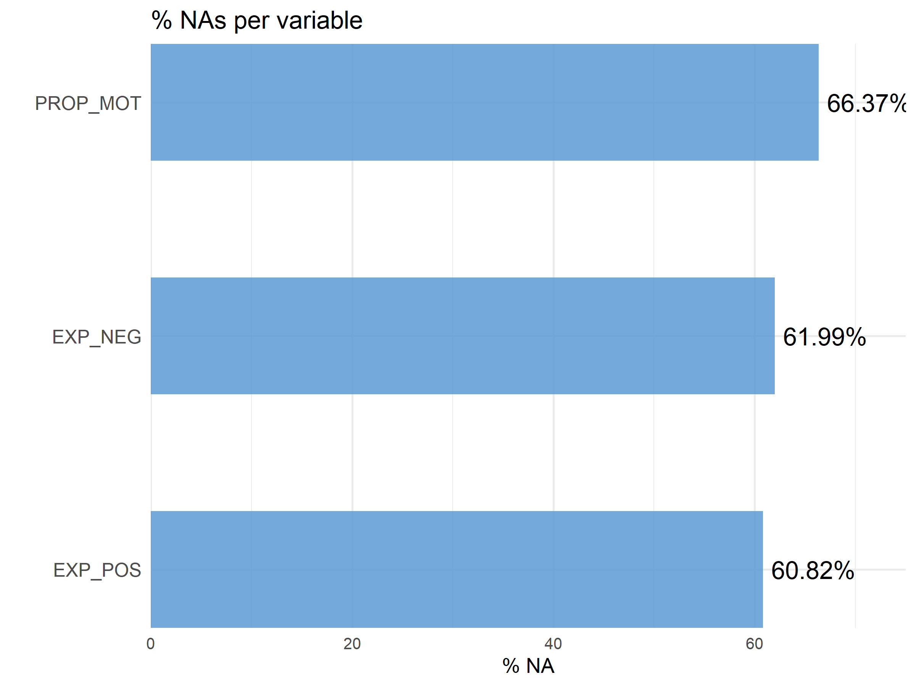
Font: elaboració pròpia

Detecció d’outliers
En aquesta base de dades es disposa d'una mostra mixta (variables numèriques i ordinals tipus Likert). Per aquest motiu, s'ha optat per una metodologia en dues etapes:
- Distància de Gower: s'ha calculat una matriu de distàncies utilitzant la distància de Gower que, a diferència de la distància euclidiana, aquesta és idònia per a dades mixtes, ja que permet ponderar correctament les variables categòriques i les escales Likert sense necessitat de transformar-les artificialment en numèriques contínues.
- Local Outlier Factor (LOF): sobre aquesta matriu, s'ha aplicat l'algorisme LOF. Aquest mètode funciona bé perquè mesura la densitat local d'una observació respecte als seus veïns, de manera que aquells individus que estiguin més allunyats dels seus veïns, poden ser "estranys".
Per garantir la robustesa, s'ha testejat l'algorisme amb diferents valors de veïns (k=5, 10, 15, 18, 20). El criteri per considerar una observació com a outlier ha estat un LOF score superior a 2. Els resultats mostren una gran estabilitat de la mostra: amb k=18 (l'arrel quadrada de n), només s'identifica una única observació (índex 153) com a potencial valor atípic, però té un score inferior a 2.
Gràfic 2.2: LOF score amb distància de Gower
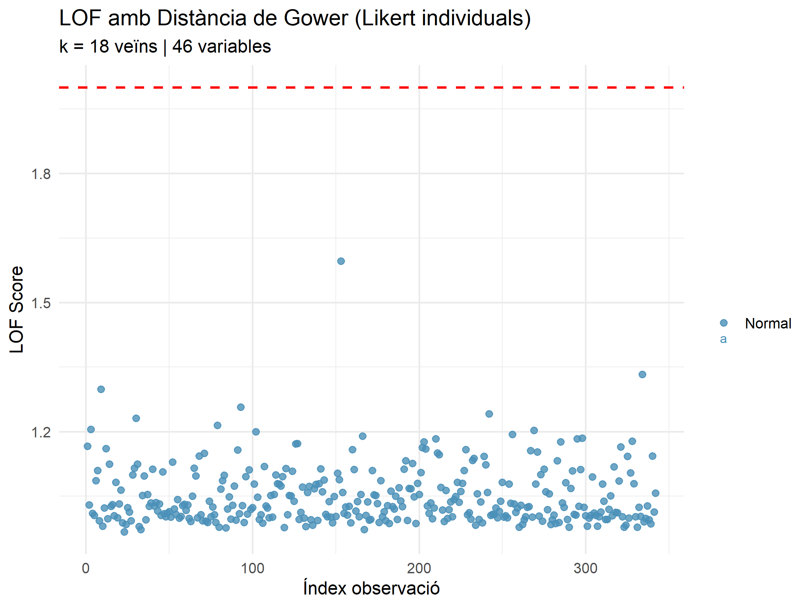
Font: elaboració pròpia
L'observació 153 correspon a una dona de 20 anys amb una nota excel·lent que cursa 10 assignatures simultàniament. Tot i que és un perfil poc freqüent, no representa un error de mesura ni un valor impossible. Per tant, s'ha pres la decisió de mantenir-la a la mostra, ja que la seva eliminació podria treure variabilitat rellevant a l'estudi del perfil d'alt rendiment.
Finalment, convé assenyalar una decisió metodològica. Inicialment, es va considerar l'aplicació d'una Anàlisi Factorial de Dades Mixtes (Factor analysis of mixed data: FAMD) prèvia al càlcul del LOF, amb l'objectiu de reduir la dimensionalitat del conjunt de dades per poder aplicar un altre mètode de detecció d'outliers multivariants, el Mahalanobis robust. No obstant això, aquesta via es va descartar en la fase exploratòria, ja que calia retenir un nombre de dimensions excessivament elevat per assolir un percentatge de variància explicada acceptable (al voltant del 70%).
Atès que l'objectiu inicial era considerar realment com outliers, aquelles observacions que es detectessin amb els dos mètodes, finalment el criteri de detecció s'ha basat únicament en els resultats del LOF.

Anàlisi descriptiva
L'objectiu d'aquesta secció és identificar quins patrons separen els estudiants que van a classe regularment dels que no ho fan, i obtenir una visió preliminar de quines variables poden ser rellevants a l'hora de modelar. A continuació es presenten les variables analitzades i els estadístics i gràfics emprats.

Variables analitzades
Les variables analitzades es poden agrupar en tres blocs: variables numèriques (edat, temps de desplaçament, nombre d'assignatures i percentatge d'assistència), variables categòriques (gènere, curs, grau, dedicació laboral i tipus d'avaluació) i variables Likert (motius de no assistència, estratègies per anar a classe i ús de la intel·ligència artificial).

Estadístics utilitzats
Per a les variables numèriques s'han calculat la mitjana, la mediana, la desviació estàndard, el mínim i el màxim. Per a les variables Likert, s'ha comparat la mitjana de cada ítem entre els dos grups (regulars i irregulars) per identificar on hi ha les diferències més grans. Aquest apartat és descriptiu i l’objectiu és detectar quins ítems mostren un patró diferenciat entre grups. La significació d'aquestes diferències es contrasta en el següent apartat, mitjançant el test de Mann-Whitney.

Variable objectiu i definició de grups
Tot i que es disposa de la variable contínua (percentatge d'assistència), com s'ha explicat a l'apartat 1, per a l'anàlisi s'utilitza la variable dicotòmica GRUP_ASSIST (regulars/irregulars, amb llindar al 80%).

Gràfics utilitzats
S'han emprat box-plots per comparar la distribució del percentatge d'assistència entre grups, gràfics de barres apilades per a variables categòriques, i gràfics de barres de doble columna per comparar les mitjanes dels ítems Likert entre regulars i irregulars. A l'Annex 4 es recullen heatmaps per curs i grau, que, tot i apuntar patrons interessants, presenten cel·les amb mida mostral molt reduïda i poden induir a interpretacions errònies si no es miren amb perspectiva global.
Per tal de no desviar l'atenció dels resultats més determinants, s'ha optat per moure a l'annex aquells gràfics on les diferències entre grups són mínimes. És el cas de l'edat i del gènere, dues variables que, malgrat haver-se explorat visualment, no mostren contrastos rellevants entre estudiants regulars i irregulars (vegeu Annex 4).

Anàlisi Exploratori de Dades
Aquest apartat busca identificar quines variables es relacionen amb l'assistència i detectar patrons o redundàncies que puguin condicionar els models posteriors. Atesa la naturalesa de les dades (majoritàriament categòriques i ordinals en escala Likert), s'han aplicat exclusivament contrastos no paramètrics.
La metodologia es divideix en tres eixos:
- Associació entre variables categòriques i l'assistència: s'utilitza el test Chi-quadrat i la V de Cramér com a mesura de la intensitat de l'associació. Els resultats relatius a GRAU s'interpreten amb cautela, donat l'elevat nombre de categories i la baixa freqüència en algunes cel·les; per a aquesta dimensió es prioritza la variable agrupada DOBLE_GRAU_EST.
- Relació entre variables Likert i numèriques amb l'assistència: s'utilitza el test de Mann-Whitney U i la correlació rang-biserial (r) com a mesura d'efecte, que indica magnitud i direcció de la diferència entre grups (positiu = regulars puntuen més alt). Donada l'elevada presència d'empats en totes les variables Likert, es reporta també la τ de Kendall com a contrast de robustesa.
- Correlació de les variables numèriques amb el percentatge d'assistència: s'utilitza la correlació de Spearman i, en els casos amb empats superiors al 10%, la τ de Kendall. P_ASSIST s'exclou de la comparació amb GRUP_ASSIST, ja que aquesta darrera deriva directament de la primera.
Cal destacar que s'han creat variables categòriques noves a partir dels resultats de la descriptiva, agrupant categories amb patrons d'assistència similars per facilitar la seva interpretació i posterior ús als models. Aquestes variables són: TREB_INTENS (1 si treballa a temps parcial o complet), NOTA_ALTA (1 si nota > 8), CURS_1R (1 si és de primer curs) i DOBLE_GRAU_EST (1 si estudia doble grau o Estadística).

Anàlisi Factorial Exploratòria
Les variables de percepció (motius, estratègies, ús de la IA) mesuren aspectes molt propers entre si, i introduir-les de forma aïllada als models generaria multicol·linealitat. Per això s'aplica una anàlisi exploratòria de les dades (Exploratory Factor Analysis: EFA) a cada bloc per separat, que busca constructes latents interpretables, com la desmotivació pedagògica o la dependència de la IA. Per més informació sobre l'anàlisi factorial exploratoria, veure Watkins (2018). Aquest apartat s'ha redactat seguint les bones pràctiques que recomana.
Els contrastos que verifiquen si les dades presenten una bona estructura correlacional han estat superats pels tres blocs. El KMO ha estat entre 0,82 i 0,85 i el test de Bartlett ha estat significatiu en tots els casos, $p<0,001$).
Per determinar el nombre de factors s'ha aplicat l'anàlisi paral·lela, i per a la seva interpretació s'ha utilitzat una rotació obliqua (oblimin) atès que permet la correlació entre factors i els constructes avaluats estan interrelacionats.
S'han mantingut fora de l'EFA cinc variables amb comunalitat molt baixa – a Watkins (2018) es consideren baixes si estan per sota de 0,3 o 0,4 – i sense diferències significatives a l'EDA (M_ACAD: $h²=0,17$, E_PES_AS: $h²=0,26$, IA_PREOC: $h²=0,21$), i les variables M_DIST ($h²=0,22$) i E_HORA ($h²=0,22$) que si eren significatives a l’anàlisi exploratòria de les dades.
Un cop refeta l'anàlisi, s'ha forçat el nombre final de factors a 3 (Motius) i 4 (Estratègies), ja que el factor addicional suggerit en cada cas resultava residual (explicant menys que d’un 4% de variabilitat). El bloc IA queda fixat en 2 factors de forma natural una vegada extreta la variable IA_PREOC.

Anàlisi inferencial i causal
Aquest bloc es divideix en dos models amb objectius diferenciats. El Model d’Equacions Estructurals (Structural Equation Model: SEM) permet anar més enllà de la correlació i contrastar relacions causals directes i indirectes entre factors. El Logit, en canvi, s'utilitza per quantificar l'efecte individual de cada variable sobre la probabilitat de ser un estudiant irregular: a diferència dels models de machine learning, permet fer inferència estadística formal – contrastar significació, estimar odds ratios i construir intervals de confiança –, i per aquest motiu s'estima sobre la mostra completa (n=342).

Model logístic
L'objectiu d'aquest model no és predir si un estudiant anirà o no a classe, sinó identificar quines variables tenen un efecte estadísticament significatiu sobre l'assistència i quantificar-ne la magnitud. A diferència dels models de machine learning del bloc següent, el logit permet fer inferència formal, és a dir, contrastar la significació de cada variable i construir intervals de confiança per als odds ratios.
La selecció de variables s'ha fet en dues etapes. Primer, una eliminació backward per BIC a partir del model complet – el BIC és l'adequat perquè tendeix a models més parsimoniosos –. Durant el procés, s'ha comparat mantenir el factor IA_SUBSTITUCIO agregat de l'EFA o substituir-lo per IA_SUBST_num (la variable original en format Likert). El model amb IA_SUBST_num individual obté un BIC de 399,69 davant del 409,60 del model amb el factor agregat, una diferència de 10 punts prou gran per decantar-se per la versió amb les variables crues. El model seleccionat per BIC inclou set variables: MOT_DESMOTIVACIO, MOT_FORCA_MAJOR, EST_AVALUACIO_AC, IA_SUBST_num, T_AVAL, CURS_1R i NOTA_num.
I segona etapa: sobre aquest model s'han provat possibles interaccions: l'única que millora el BIC i resulta significativa és CURS_1R × MOT_DESMOTIVACIO ($χ²=8,79,p=0,003,ΔBIC=-2,96$), que s'incorpora al model final.
La validació confirma que el model és adequat. Tots els FIV queden entre 1,03 i 1,51, molt per sota del llindar de 5, de manera que no hi ha multicol·linealitat. El test de Hosmer-Lemeshow no rebutja el bon ajust en cap de les tres particions testades ($p=0,70;p=0,57;p=0,84$), i el calibration plot ho confirma visualment (Gràfic A7.1: Calibration plotGràfic A7.1). Sis observacions presenten residus de Pearson estandarditzats superiors a 2,5, de les quals dues destaquen especialment (observacions 196 i 316, amb residus de −4,6 i −4,7, vegeu Gràfic A7.2). L'anàlisi de sensibilitat sense aquestes sis observacions mostra que set dels vuit coeficients canvien menys d'un 20%, cosa que la literatura considera indicatiu d'estabilitat (Hosmer, Lemeshow, & Sturdivant, 2013). L'excepció és T_AVAL, on l'OR passa de 8,23 a 15,10 (+83%), probablement perquè la categoria d'avaluació única és molt minoritària (n = 24) i uns pocs casos extrems mouen l'estimació, però la direcció i la significació es mantenen intactes. Per l’anàlisi de sensibilitat vegeu Gràfic A7.2.

Model d’equacions estructurals
El model logístic tracta tots els predictors com a directament observables. Les percepcions dels estudiants, en canvi, són constructes latents que no s'observen directament sinó a través de les respostes Likert. El Model d’Equacions estructurals (Structural equation modeling: SEM) resol això modelant simultàniament la relació entre els ítems i els constructes latents (model de mesura) i la relació entre aquests constructes i l'assistència (model estructural), incorporant l'error de mesura a l'estimació. A més, permet contrastar si els resultats del logit es mantenen quan es modelen els constructes directament a partir dels ítems originals.
S'han inclòs quatre constructes latents derivats de l'EFA: desmotivació pedagògica (M_TEOR, M_PASSIU, M_AVORR, M_PROF, M_AMICS), força major (M_SALUT, M_FAM, M_TREB), avaluació activa (E_ACT_AC, E_PES_AC, E_PART) i substitució per IA (IA_SUBST, IA_CONF).
S'ha usat l'estimador WLSMV, recomanat per a dades ordinals perquè ofereix estimacions menys esbiaixades que MLR independentment de la mida mostral i el grau de desviació de la normalitat (Li, 2015). Tot i que WLSMV pot sobreestimar les correlacions interfactorials en mostres petites, això no afecta els resultats perquè l'interès del model recau en els efectes sobre l'assistència, no en les relacions entre constructes.
Per facilitar la interpretació dels indicadors, la Taula A8.1 inclou una breu descripció dels principals índexs d'ajust, validesa i fiabilitat emprats.
Els índexs d'ajust del CFA confirmen un model de mesura sòlid: $CFI=0,986,TLI=0,982,RMSEA=0,063\left[0,050;0,077\right],SRMR=0,066$, tots dins dels llindars acceptables. Les càrregues factorials estandarditzades oscil·len entre 0,58 (M_AMICS) i 0,97 (M_FAM), totes per sobre del llindar de 0,50.
L'AVE (Average Variance Extracted) supera 0,50 en tots els constructes: DESMOTIVACIO_PEDAG (0,578), FORCA_MAJOR (0,685), AVALUACIO_AC (0,617) i IA_SUBSTITUCIO (0,618), i la fiabilitat composta (omega) oscil·la entre 0,769 i 0,845, per sobre del llindar de 0,70. El model de mesura és, per tant, adequat per procedir a l'estimació estructural.

Classificació i predicció
La distinció entre model explicatiu i predictiu no és trivial. En un model explicatiu, la prioritat és la interpretabilitat dels coeficients; en un model predictiu, la prioritat és la capacitat de generalitzar a noves observacions. Això implica decisions metodològiques diferents: cal evitar el sobreajustament, avaluar el model fora de la mostra i calibrar el llindar de classificació en funció del cost dels errors.
La mostra es divideix en train i test seguint una proporció 80/20 amb partició estratificada per la variable resposta, garantint que la distribució de classes es manté equilibrada en tots dos conjunts. Aquesta partició és la mateixa per a tots els models, cosa imprescindible per comparar-los de forma justa.
Tots els models del bloc predictiu comparteixen exactament el mateix conjunt de 19 variables d'entrada: els vuit factors de l'EFA (MOT_DESMOTIVACIO, MOT_AUTOGESTIO, MOT_FORCA_MAJOR, EST_QUALITAT_DOC, EST_AVALUACIO_AC, EST_TEMPS_CLASSE, EST_GRUPS_REDUITS i IA_EINA_ESTUDI), dues variables Likert individuals d'IA (IA_SUBST_num i IA_ATENC_num), cinc variables acadèmiques i de perfil (NOTA_num, T_AVAL_num, CURS_1R_num, N_ASSIG i DOBLE_GRAU_EST) i quatre variables personals (EDAT, DESPL, TREB_INTENS i GENERE). Aquesta homogeneïtat garanteix que les diferències de rendiment entre models siguin atribuïbles a l'algorisme i no a diferències en la informació disponible.
En classificació binària, el llindar de 0,5 per defecte no acostuma a ser òptim. En aquest context, classificar erròniament un estudiant irregular com a regular (fals positiu) és més costós que l'error invers, perquè deixa sense intervenció un estudiant que podria necessitar suport, ja que el model diu que cau en el grup de Regulars. Per aquest motiu, el llindar òptim es determina maximitzant la precisió amb una restricció mínima de recall de 0,60. En tots els models, el llindar s'estima a partir de la corba Precision-Recall sobre probabilitats generades fora de la mostra d'entrenament – via probabilitats out-of-bag (OOB) en el Random Forest o out-of-fold (OOF) en la resta –. El mecanisme específic de cada model es detalla als apartats corresponents. Les mètriques finals es reporten sempre sobre el conjunt de test, que no ha participat en cap fase de construcció ni calibratge.

Regressió logística
L'objectiu d'aquest model és diferent al del logit explicatiu: aquí no interessa la interpretabilitat dels coeficients sinó la capacitat de classificar correctament estudiants en risc d'absentisme sobre dades no vistes. S'opta de nou per la regressió logística per coherència metodològica amb l'anàlisi explicativa i perquè, amb una mostra de 274 observacions al train, models més complexos com el Random Forest requereixen una validació més exigent per garantir que els resultats generalitzen bé.
La selecció de variables s'ha fet per backward AIC – en lloc del BIC usat al model explicatiu -, perquè l'AIC penalitza menys la complexitat i tendeix a retenir més variables, cosa que és adequada quan l'objectiu és predictiu. El procés d'eliminació backward ha resultat en un model amb 11 predictors i $AIC=297,49$: MOT_DESMOTIVACIO, MOT_FORCA_MAJOR, EST_AVALUACIO_AC, T_AVAL, CURS_1R, DOBLE_GRAU_EST, TREB_INTENS, EDAT, NOTA_num, N_ASSIG i IA_SUBST_num.
S'ha provat també incorporar la interacció MOT_DESMOTIVACIO × CURS_1R, que el backward AIC reté i millora l'AIC fins a 292,01. Tot i això, al conjunt de test el recall cau a 0,366, per sota de la restricció mínima de 0,60 establerta per al conjunt de models predictius, també cau el F1 i el llindar de classificació es col·loca per sobre del 0,7 convertint-se en un model massa conservador. Per aquest motiu, el model final és el model sense interacció, que compleix la restricció ($recall=0,561$) i obté una F1 superior (0,688 vs. 0,526). Que la interacció sigui rellevant explicativament però no millori la predicció és en si mateix un resultat: captura un patró real a les dades però que no generalitza prou bé a noves observacions.
El llindar de classificació s'ha estimat a partir de la corba Precision-Recall sobre probabilitats OOF, amb la restricció recall ≥ 0,60, donant com a resultat un llindar de 0,644. La validació s'ha fet amb repeated 5×10-fold CV (50 iteracions), que proporciona estimacions estables de les mètriques sobre el train.

Random Forest
El Random Forest és un algorisme d'aprenentatge automàtic supervisat basat en arbres de decisió. Cada arbre s'entrena sobre una remostra bootstrap del conjunt d'entrenament i en cada divisió de node només considera un subconjunt aleatori de variables predictores (paràmetre mtry). La predicció final és la mitjana de les prediccions individuals de tots els arbres, cosa que redueix la variància i millora la generalització respecte a un únic arbre. Aquesta lògica d'ensemblatge permet captar relacions no lineals i interaccions entre variables.
S'han estimat dos models paral·lels. El RF-A utilitza els mateixos 19 predictors comuns i el RF-B substitueix el factor IA_EINA_ESTUDI – l’únic que hi ha de la IA – per les variables crues. L'objectiu és avaluar si la síntesi dimensional de l'EFA aporta millor capacitat predictiva que les variables individuals en brut. La partició train/test és la mateixa que al logit per garantir la comparabilitat.
Els hiperparàmetres s'han seleccionat per grid search avaluat amb l'AUC OOB. Per al RF-A s’ha provat ($mtry ∈ \{4, 6, 9, 10, 19\}$, $min.node.size ∈ \{5, 10, 15\},$ i $num.trees ∈ \{10, 100, 250, 300, 500, 1000\}$), la combinació guanyadora és $mtry = 4, min.node.size = 5, num.trees = 1.000$ ($AUC OOB = 0,760$). Per al RF-B (mtry ampliat fins a 26), el millor model és $mtry = 26$, $min.node.size = 10, num.trees = 100$ ($AUC OOB = 0,790$). El llindar de classificació s'estima amb la corba PR sobre probabilitats OOB amb restricció recall ≥ 0,60, obtenint un llindar de 0,570 per al RF-A i 0,604 per al RF-B.

Models Boosting
A diferència del Random Forest, que construeix arbres en paral·lel i fa la mitjana de les prediccions, el XGBoost i el CatBoost els construeixen de forma seqüencial: cada arbre nou s'entrena per corregir els errors del model anterior. Això els fa més expressius però també més sensibles a l'overfitting si no es regularitzen adequadament. La seva inclusió respon a un objectiu comparatiu: verificar si un algorisme de boosting millora la capacitat predictiva del RF-A amb una estructura de predictors equivalent.
S'utilitzen els mateixos 19 predictors que a la resta de models. Els paràmetres fixats a priori per al XGBoost han estat $eta = 0,01, subsample = 0,6$i$colsample_bytree = 0,6$. Els paràmetres optimitzats per grid search (54 combinacions, 5-fold CV per AUC) han estat max_depth, min_child_weight, gamma, lambda i alpha. La combinació guanyadora ha estat $max_depth = 4, min_child_weight = 5, gamma = 0, lambda = 1,0$, amb $AUC CV = 0,755$ i $best_nrounds = 35$ determinat per early stopping. El llindar de classificació s'ha estimat per corba PR sobre probabilitats OOF, donant com a resultat 0,523.
El CatBoost s'ha estimat amb la mateixa estructura de 19 predictors. Tot i haver fet grid search pels hiperparàmetres, el model té un overfitting greu: l'AUC in-sample al train és 1,000 i totes les mètriques de train arriben al valor màxim, cosa que indica que el model ha memoritzat les dades d'entrenament. Per aquest motiu els seus resultats no es reporten als resultats principals; es pot consultar la comparació de mètriques train/test i la importància de variables al Gràfic A11.1.

Support Vector Machine (SVM)
El SVM amb kernel radial (RBF) busca un hiperplà de separació òptim entre classes maximitzant el marge entre les observacions més properes a la frontera de decisió – els vectors de suport –. El kernel RBF permet capturar relacions no lineals sense especificar-les explícitament. Com que l'objectiu inclou estimar probabilitats de risc individuals i no simplement classificar, s'ha aplicat Platt Scaling: una regressió logística sobre els valors de decisió del SVM que els transforma en probabilitats.
S'utilitzen els mateixos 19 predictors que als models anteriors. Prèviament, totes les variables s'han estandarditzat calculant mitjana i desviació típica exclusivament sobre el train i aplicant-los al test per evitar filtració d'informació. Els hiperparàmetres cost (C) i gamma s'han optimitzat per grid search (5-fold CV, maximitzant AUC). La combinació guanyadora és $cost=1$ i $gamma=0,010$, amb $AUC CV=0,778$. El llindar s'ha estimat per corba PR sobre probabilitats OOF, trobant un llindar de 0,522.
El model final utilitza 271 vectors de suport (98,9% del train), un nombre extremadament elevat que indica que pràcticament totes les observacions són necessàries per definir la frontera de decisió. Aquest resultat és coherent amb el que s'ha observat al llarg de tot el treball: l'absentisme és un fenomen difús sense una separació clara entre perfils, cosa que explica per què models basats en arbres obtenen un rendiment superior.

Anàlisi textual
Tota l'anàlisi quantitativa treballa amb variables numèriques i categòriques. Però l'enquesta inclou tres preguntes de resposta oberta que capturen informació qualitativa que cap escala numèrica pot recollir plenament: una experiència d'assignatura positiva (EXP_POS, $n=134$), una de negativa (EXP_NEG, $n=130$) i una proposta concreta per motivar l'assistència (PROP_MOT, $n=115$). Analitzar aquests textos permet entendre quins conceptes associen els estudiants a l'assistència i a l'absència, i si els dos grups expressen opinions diferenciades. Atesa la mida reduïda del corpus – entre 115 i 134 respostes per pregunta, amb una mitjana d'entre 25 i 33 paraules cadascuna –, s'han aplicat tècniques de mineria de textos adequades per a textos curts: anàlisi de freqüències, models de tòpics (Latent Dirichlet Allocation: LDA), anàlisi de sentiment i xarxes de coocurrència.
Els textos estan escrits en català i castellà de forma barrejada. El primer pas ha estat traduir-los tots al castellà de forma automàtica amb una API de Softcatalà, per garantir una cobertura completa del lèxic NRC. A continuació s'ha aplicat conversió a minúscules, eliminació de puntuació i dígits, tokenització per paraula, eliminació de stopwords combinant les llistes estàndard de català i castellà (983 paraules en total) i lemmatització mitjançant un diccionari manual de 76 variants que unifica formes equivalents al mateix token canònic.
Pel model de tòpics s'ha fixat $k=3$ tòpics per a cada variable, una decisió basada en la coherència interpretativa i en la mida reduïda del corpus. Per a cada tòpic s'han extret les 8 paraules amb major probabilitat β i s'han assignat etiquetes interpretatives manualment.

Clustering i profiling
Un cop identificades les variables associades a l'absentisme, cal examinar si existeixen perfils diferenciats d'estudiants. Un estudiant pot tenir trets de diversos perfils alhora, cosa que fa que una classificació dura no sigui la més adequada. Per capturar aquesta complexitat s'utilitza el Fuzzy C-Means (FCM), una variant del clustering clàssic que, a diferència del k-means estàndard, no assigna cada observació a un únic clúster sinó que li assigna un grau de pertinença a cadascun ($uᵢₖ∈\left[0,1\right]$, amb $Σuᵢₖ=1$).
S'ha triat FCM per davant d'alternatives com la clusterització jeràrquica (Ward) o el k-medoids perquè l'objectiu no és una classificació dura sinó obtenir graus de pertinença que es puguin usar directament al pas posterior de KNN-Fuzzy.
El clustering s'ha construït sobre 16 variables conegudes abans que l'estudiant comenci el curs: nou sociodemogràfiques i acadèmiques (EDAT, DESPL, N_ASSIG, NOTA_num, T_AVAL_num, CURS_1R, GENERE_Home, DOBLE_GRAU_EST, TREB_INTENS_num) i set ítems del bloc IA (IA_HABIT, IA_COMPR, IA_REND, IA_PDFS, IA_SUBST, IA_ATENC, IA_CONF). IA_PREOC s'ha exclòs per la seva baixa comunalitat a l'EFA ($h²=0,21$).
Totes les variables s'han estandarditzat en z-score calculant mitjana i desviació típica exclusivament sobre el conjunt d'entrenament (train) i aplicant-les posteriorment al test, per evitar data leakage. El FCM s'ajusta únicament sobre el train (80%, $n=275$) i les pertinences del test es calculen per projecció sobre els centroides apresos. La partició és estratificada respecte a GRUP_ASSIST (56,7%/43,3% en ambdós conjunts) i comparteix el mateix índex de partició que la resta de models del treball per garantir la comparabilitat.
Per la selecció del nombre de clústers s'han avaluat quatre criteris per a $c∈2,3,4,5$ amb $m=2$ i 25 inicialitzacions:
Taula 2.1: Comparació resultats per escollir número de clústers
C | PC | PE | Silhouette | XB
2 | 0,500 | 0,693 | 0,138 | 457.887
3 | 0,333 | 1,100 | 0,138 | 13.923.286
4 | 0,250 | 1,390 | 0,138 | 4.555.011
5 | 0,200 | 1,610 | −0,023 | 5.308.155
Font: elaboració pròpia
Els quatre criteris coincideixen a seleccionar $c=2$ (Taula 2.1), cosa que dona plena confiança a la decisió.
Per la selecció del paràmetre m – que controla fins a quin punt les pertinences es difuminen entre clústers – s’han provat $m∈1,5;2,0;2,5;3,0$ i s'ha seleccionat $m=1,5$ per maximitzar el PC sobre el train. Amb exponents més alts l'algoritme no aconsegueix diferenciar els dos perfils, indicant que les pertinences es difuminen excessivament. El model final s'ha ajustat 25 vegades amb inicialitzacions aleatòries i s'ha seleccionat la solució amb el PC més alt.
La qualitat del model ($c=2,m=1,5$) es valora amb dos indicadors: $PC=0,594$ i $PE=0,593$reflecteixen que els clústers no estan completament separats però sí diferenciables. El 74,5% dels estudiants del train presenten una pertinença màxima superior a 0,60, i el 19,6% supera 0,80, és a dir, tres de cada quatre estudiants s'associen de forma prou clara a un dels dos perfils. La projecció sobre el test dona una nitidesa mediana de 0,707, lleugerament superior a la del train (0,693), la qual cosa suggereix que el model generalitza correctament sense signes d'overfitting.

KNN Fuzzy-Aware
El KNN és un algorisme de classificació no paramètric que, davant d'un nou individu, busca els k alumnes més similars al conjunt d'entrenament i estima la probabilitat de la classe a partir dels seus veïns. S'inclou en el treball no com a alternativa competitiva als altres models, sinó per alimentar una aplicació Shiny que permeti, a partir de les característiques observables d'un alumne a l'inici de curs, estimar la probabilitat que no assisteixi regularment i situar-lo dins dels perfils identificats al clustering.
En lloc d'un KNN estàndard s'implementa una versió fuzzy-aware que opera en dues fases. Primer, es calculen els graus de pertinença als dos clústers ($u₁,u₂$) projectant les característiques del nou alumne sobre els centroides ja estimats. Després, dins de cada clúster s'aplica un KNN independent i la probabilitat final es construeix com una mitjana ponderada pels graus de pertinença:
$$P\left(Regular|x\right)=u₁·P_{c}1\left(Regular\right)+u₂·P_{c}2\left(Regular\right)$$
Així, un alumne amb pertinença difusa rep influència dels dos espais de veïns, mentre que un amb pertinença neta queda determinat quasi exclusivament pels veïns del seu clúster. Es reutilitzen la mateixa partició 80/20 (275 train / 67 test) i els mateixos paràmetres d'escalat del clustering per garantir la comparabilitat entre etapes.
El valor òptim de k s'ha determinat per validació creuada de 5 folds sobre el train, maximitzant l'AUC-ROC per a $k ∈ \{3, 5, 7, 9, 11\}$. S'escull $k=11$ ($AUC-CV=0,740± 0,063$). Les probabilitats s'han calibrat amb Platt scaling sobre prediccions out-of-fold i el llindar de classificació (0,565) s'ha fixat maximitzant la corba Precision-Recall amb un mínim de recall del 60%.

Resultats

Resultats descriptius

Resultats acadèmics: nota i tipus d’avaluació
En aquest apartat s’observen dues relacions clares, que ja se sospiten, però que les dades confirmen.
- L'efecte de l'avaluació continuada: en l'avaluació única, la irregularitat és gairebé total (88%), mentre que en l'avaluació continuada el percentatge d'irregulars baixa fins al 40% (Gràfic 3.1). Això suggereix que l'avaluació continuada incentiva un seguiment més constant de l'assignatura, mentre que l'avaluació única permet a l'estudiant gestionar l'aprenentatge de manera més autònoma, sense necessitat d'assistir-hi regularment.
Gràfic 3.1: Assistència per tipus d’avaluació
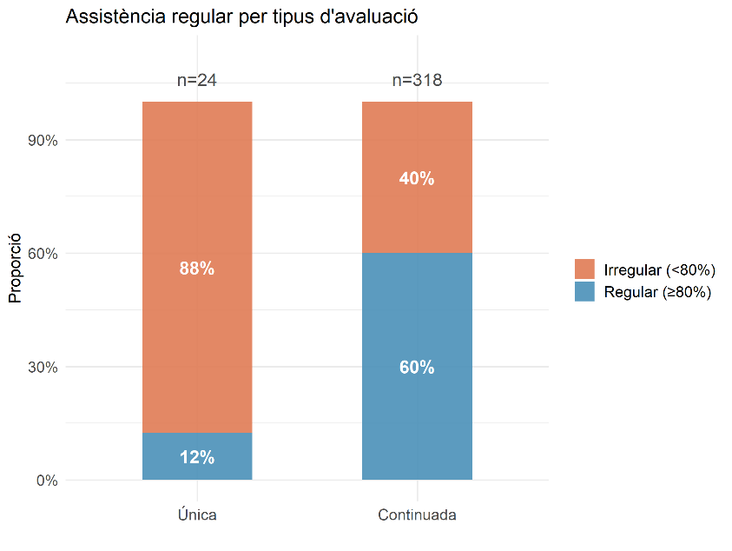
Font: elaboració pròpia
- Relació entre nota i assistència: existeix una relació clara entre rendiment acadèmic i assistència (Gràfic 3.2). En el grup de notes més baixes (5-5,9), el percentatge d'irregulars puja fins al 59%, mentre que entre els estudiants excel·lents (nota ≥9) baixa fins al 22%. L'assistència, doncs, no sembla només una qüestió d'hàbit, sinó que està lligada al rendiment acadèmic.

Gràfic 3.2: Assistència segons la nota d’expedient
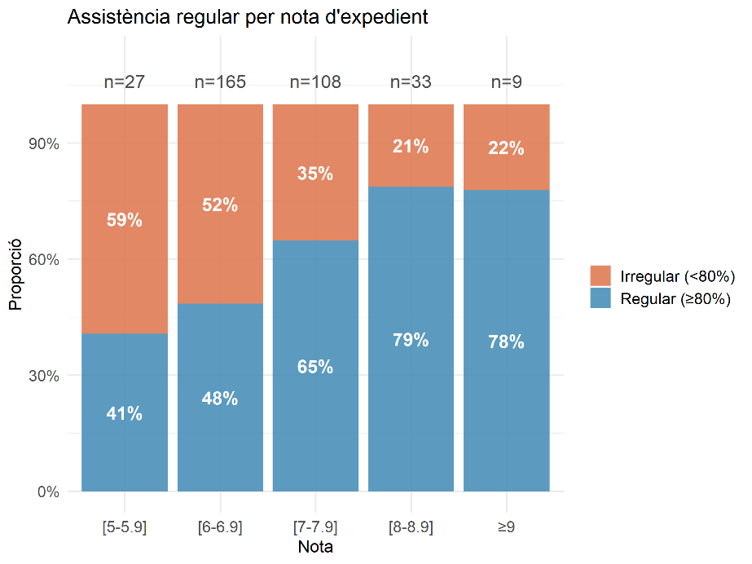
Font: elaboració pròpia

El paper del treball
El gràfic de percentatge d'assistència per dedicació laboral (Gràfic 3.3) mostra una diferència clara entre els estudiants que treballen i els que no. Tot i que la mediana dels estudiants que no treballen es manté alta, la dispersió augmenta considerablement en els que treballen, sobretot a temps parcial. El cost d'oportunitat de venir a la facultat és, simplement, molt més alt per a ells.
Gràfic 3.3: Box-plot de dedicació laboral per percentatge d’assistència
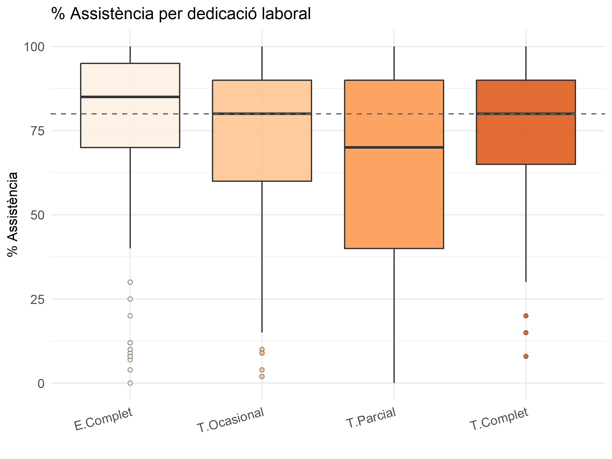
Font: elaboració pròpia

Motius per no anar a classe i estratègies per anar-hi
Gràfic 3.4: Diferència de mitjanes en els motius de no assistència entre els dos grups
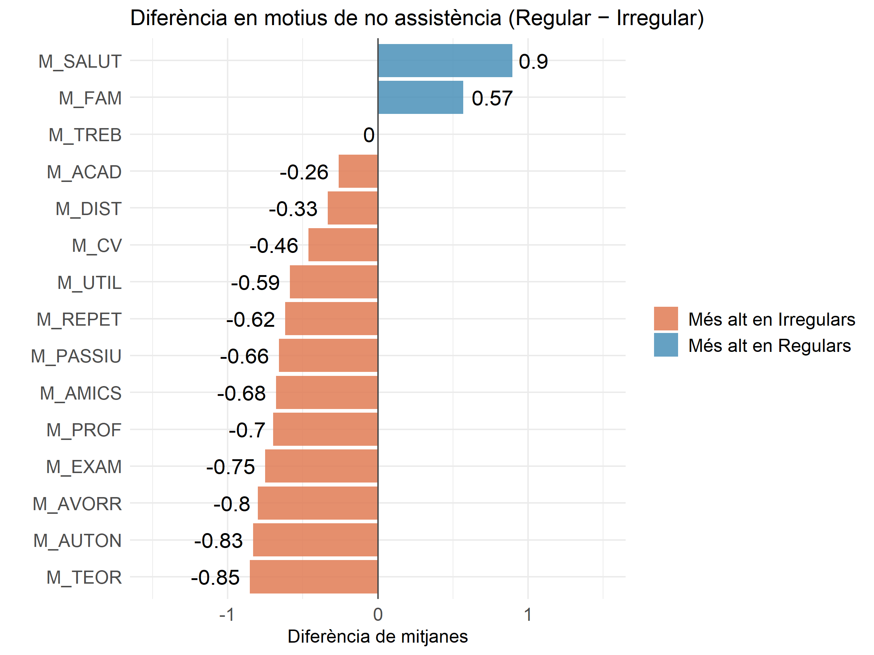
Font: elaboració pròpia
Mirant les diferències de mitjana per grup (Gràfic 3.4), els motius més importants per no anar a classe dels estudiants irregulars són la percepció que les classes són massa teòriques (M_TEOR), la preferència per l'estudi autònom (M_AUTON), l'avorriment (M_AVORR) i la necessitat d'estudiar per a altres exàmens (M_EXAM), amb una diferència màxima de 0,85 punts. En canvi, el motiu principal pel qual l'alumnat regular admet faltar a classe és un problema puntual i no depenent d'ell mateix: problemes de salut (M_SALUT), amb una diferència de 0,90 punts a favor dels regulars o motius familiars (M_FAM).
Gràfic 3.5: Diferència de mitjanes en les estratègies per anar a classe
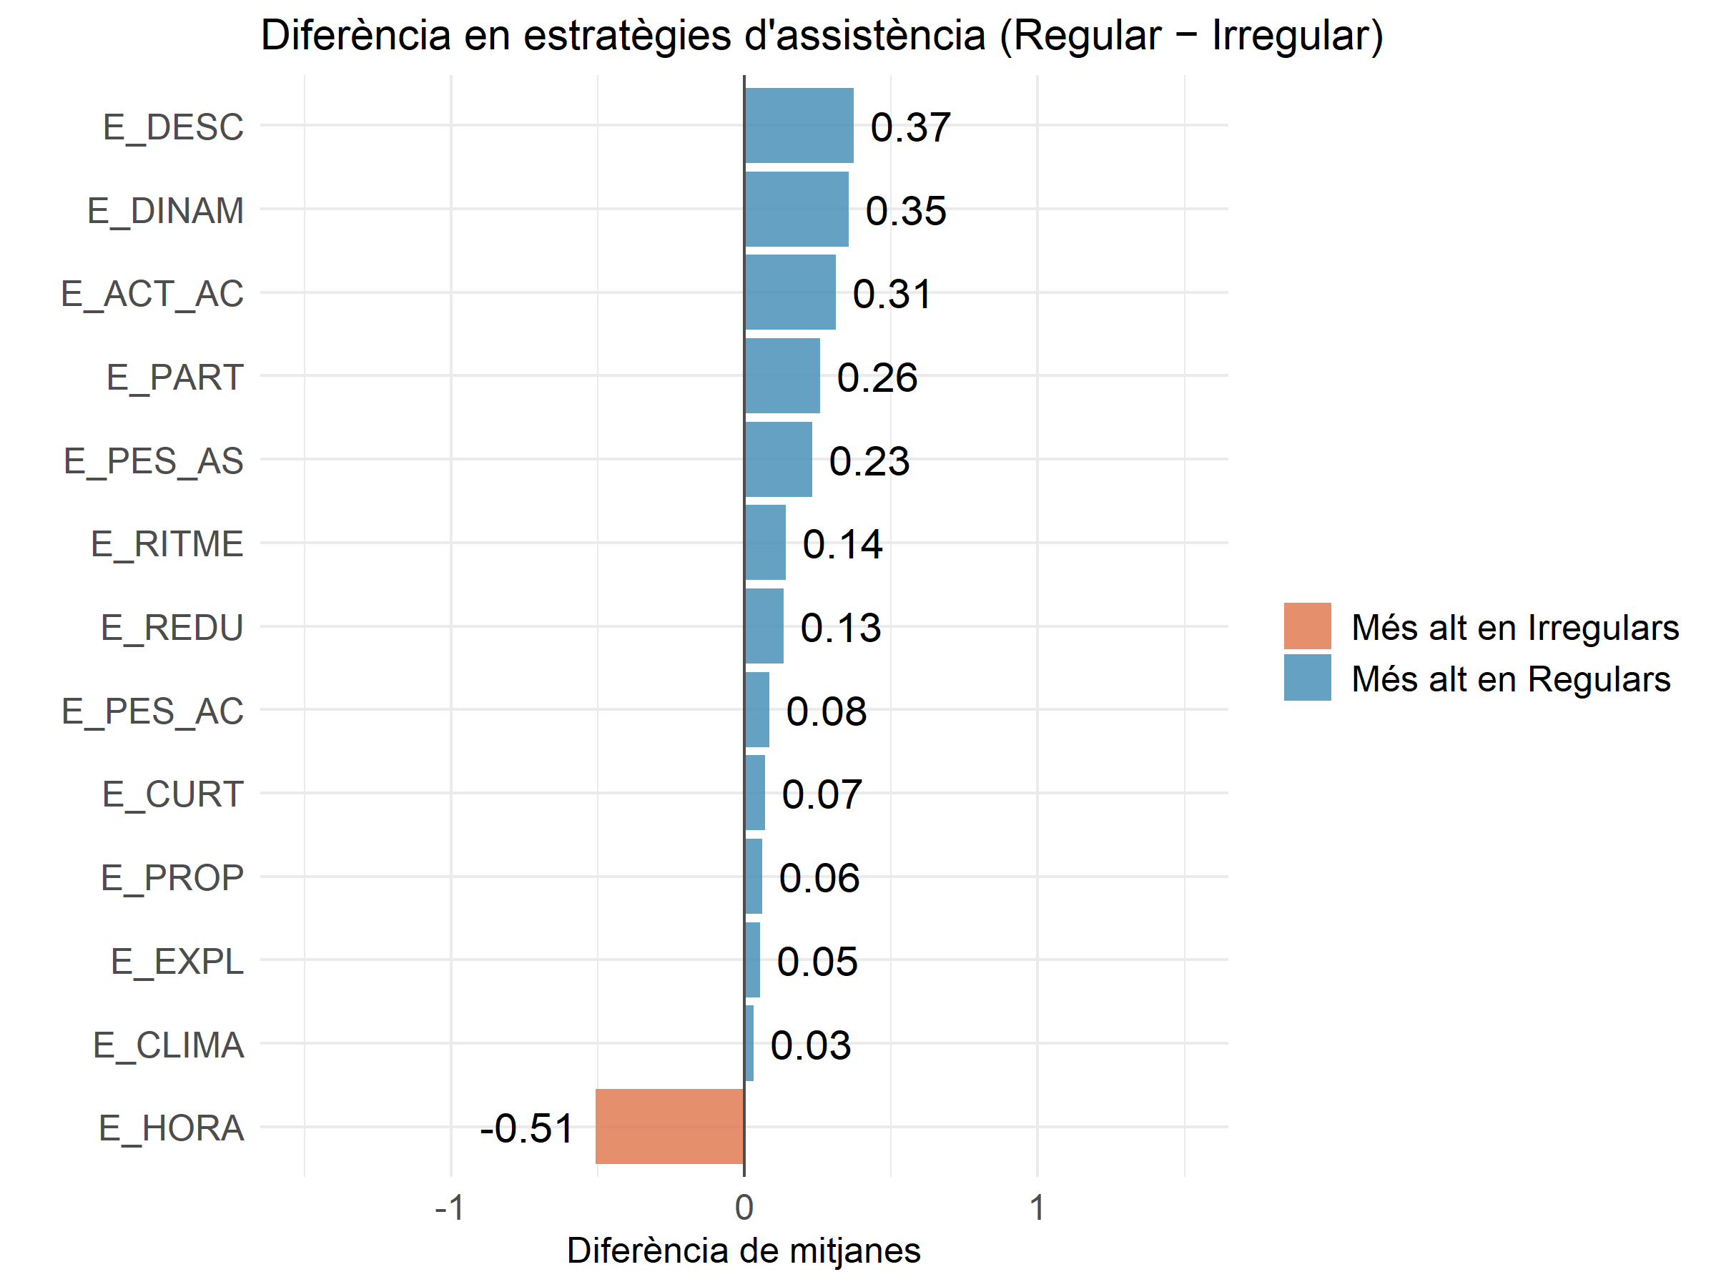
Font: elaboració pròpia
Pel que fa a les estratègies per anar a classe (Gràfic 3.5), les diferències entre grups són clarament més petites que en el bloc de motius. La més rellevant és l'horari de classe (E_HORA): els irregulars ho valoren més a l'hora d'assistir-hi (diferència de 0,51 punts), mentre que els regulars donen més importància al fet que hi hagi descans (E_DESC, diferència de 0,37 punts). Aquesta menor diferència, comparada amb el bloc de motius, suggereix que tothom té clar a quin tipus de classe prefereix anar, però que els irregulars, malgrat saber-ho, igualment no hi assisteixen.

El paper de la Intel·ligència Artificial
Gràfic 3.6: Diferència de mitjanes en l’ús de la IA
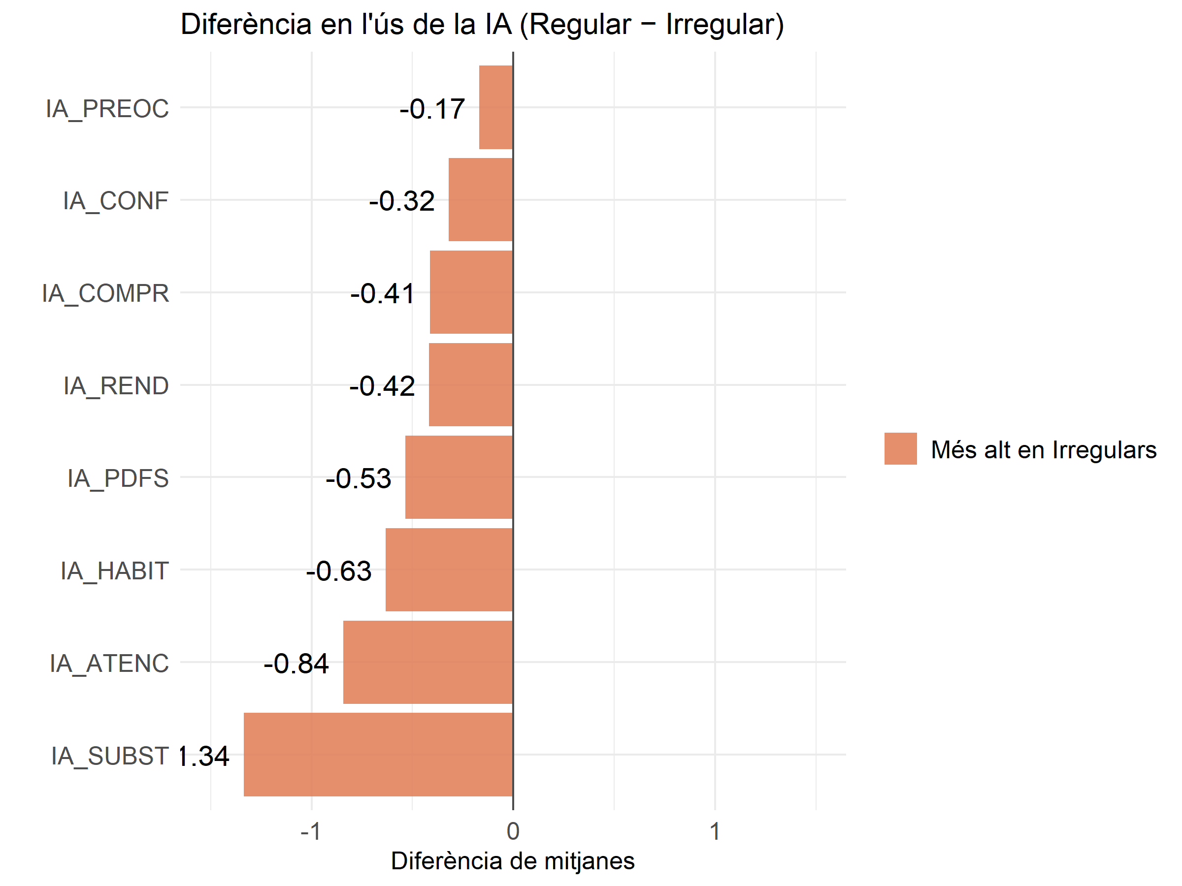
Font: elaboració pròpia
Com a novetat conceptual d'aquest treball, s'ha explorat si l'ús de la IA diferencia els estudiants que van a classe regularment dels que no hi van. Les dades ho confirmen: dues variables ho mostren clarament al Gràfic 3.6, IA_SUBST (diferència d’1,34 punts) i IA_ATENC (diferència de 0,84 punts), que mesuren respectivament si l'alumnat creu que la IA redueix la necessitat d'anar a classe i si deixa de prestar atenció confiant que la IA ja els ho explicarà. En tots dos casos, els estudiants irregulars puntuen significativament més alt.
Això confirma que, per a una part de l'alumnat, la IA ha deixat de ser una eina de suport per convertir-se en una alternativa viable a l'explicació del professor, i aquesta és la diferència més gran trobada entre els dos grups d'estudi.

Resultats exploratoris

Variables categòriques
Gràfic 3.7: Associacions de les variables categòriques amb l'assistència (V de Cramér)
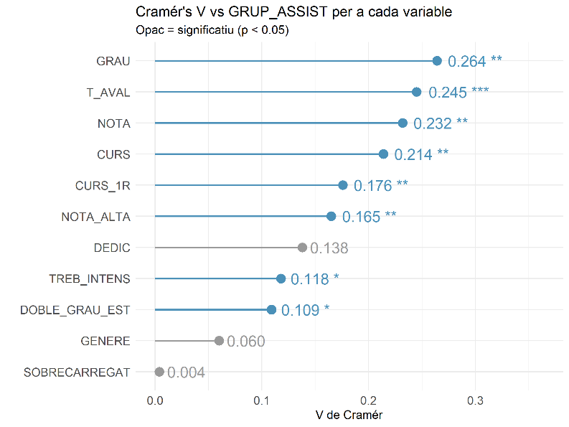
Font: elaboració pròpia
Les variables amb més poder explicatiu es presenten al Gràfic 3.7. El grau ($V = 0,264$) i el tipus d'avaluació ($V = 0,245$) mostren les associacions més intenses, cosa que suggereix que l'absentisme no és únicament una decisió individual sinó que està condicionada per l'entorn acadèmic. La nota d'expedient ($V = 0,232$) apunta en la mateixa direcció: els estudiants amb millor rendiment tendeixen a ser més regulars, tot i que la causalitat podria operar en els dos sentits.
Pel que fa al curs ($V=0,214$), els estudiants de primer curs ($CURS_1R$, $V=0,176$) presenten una assistència significativament més regular. Això pot reflectir tant una major motivació inicial com un accés més limitat a estratègies alternatives – apunts externs o informació de companys de cursos superiors – que els cursos superiors ja han incorporat.
Tot i que treballar a temps parcial o complet ($V = 0,118$) és estadísticament significatiu, la intensitat de l'associació és baixa, cosa que indica que la dedicació laboral no és el factor principal de l'absentisme. El gènere i la sobrecàrrega d'assignatures no presenten cap relació estadística amb l'assistència, com ja se sospitava a la descriptiva.

Variables numèriques
L'edat ($r=-0,096,p=0,124$) i la càrrega lectiva ($r=-0,060,p=0,336$) no mostren cap relació significativa amb el grup d'assistència. El temps de desplaçament presenta una tendència positiva ($r = 0,112$) però no assoleix significació estadística ($p = 0,076$). Aquests resultats suggereixen que l'absentisme és un fenomen que no s'explica per variables logístiques, sociodemogràfiques o de càrrega lectiva.

Variables de percepció
Gràfic 3.8: Correlació rank-biserial de les variables Likert (només variables significatives)
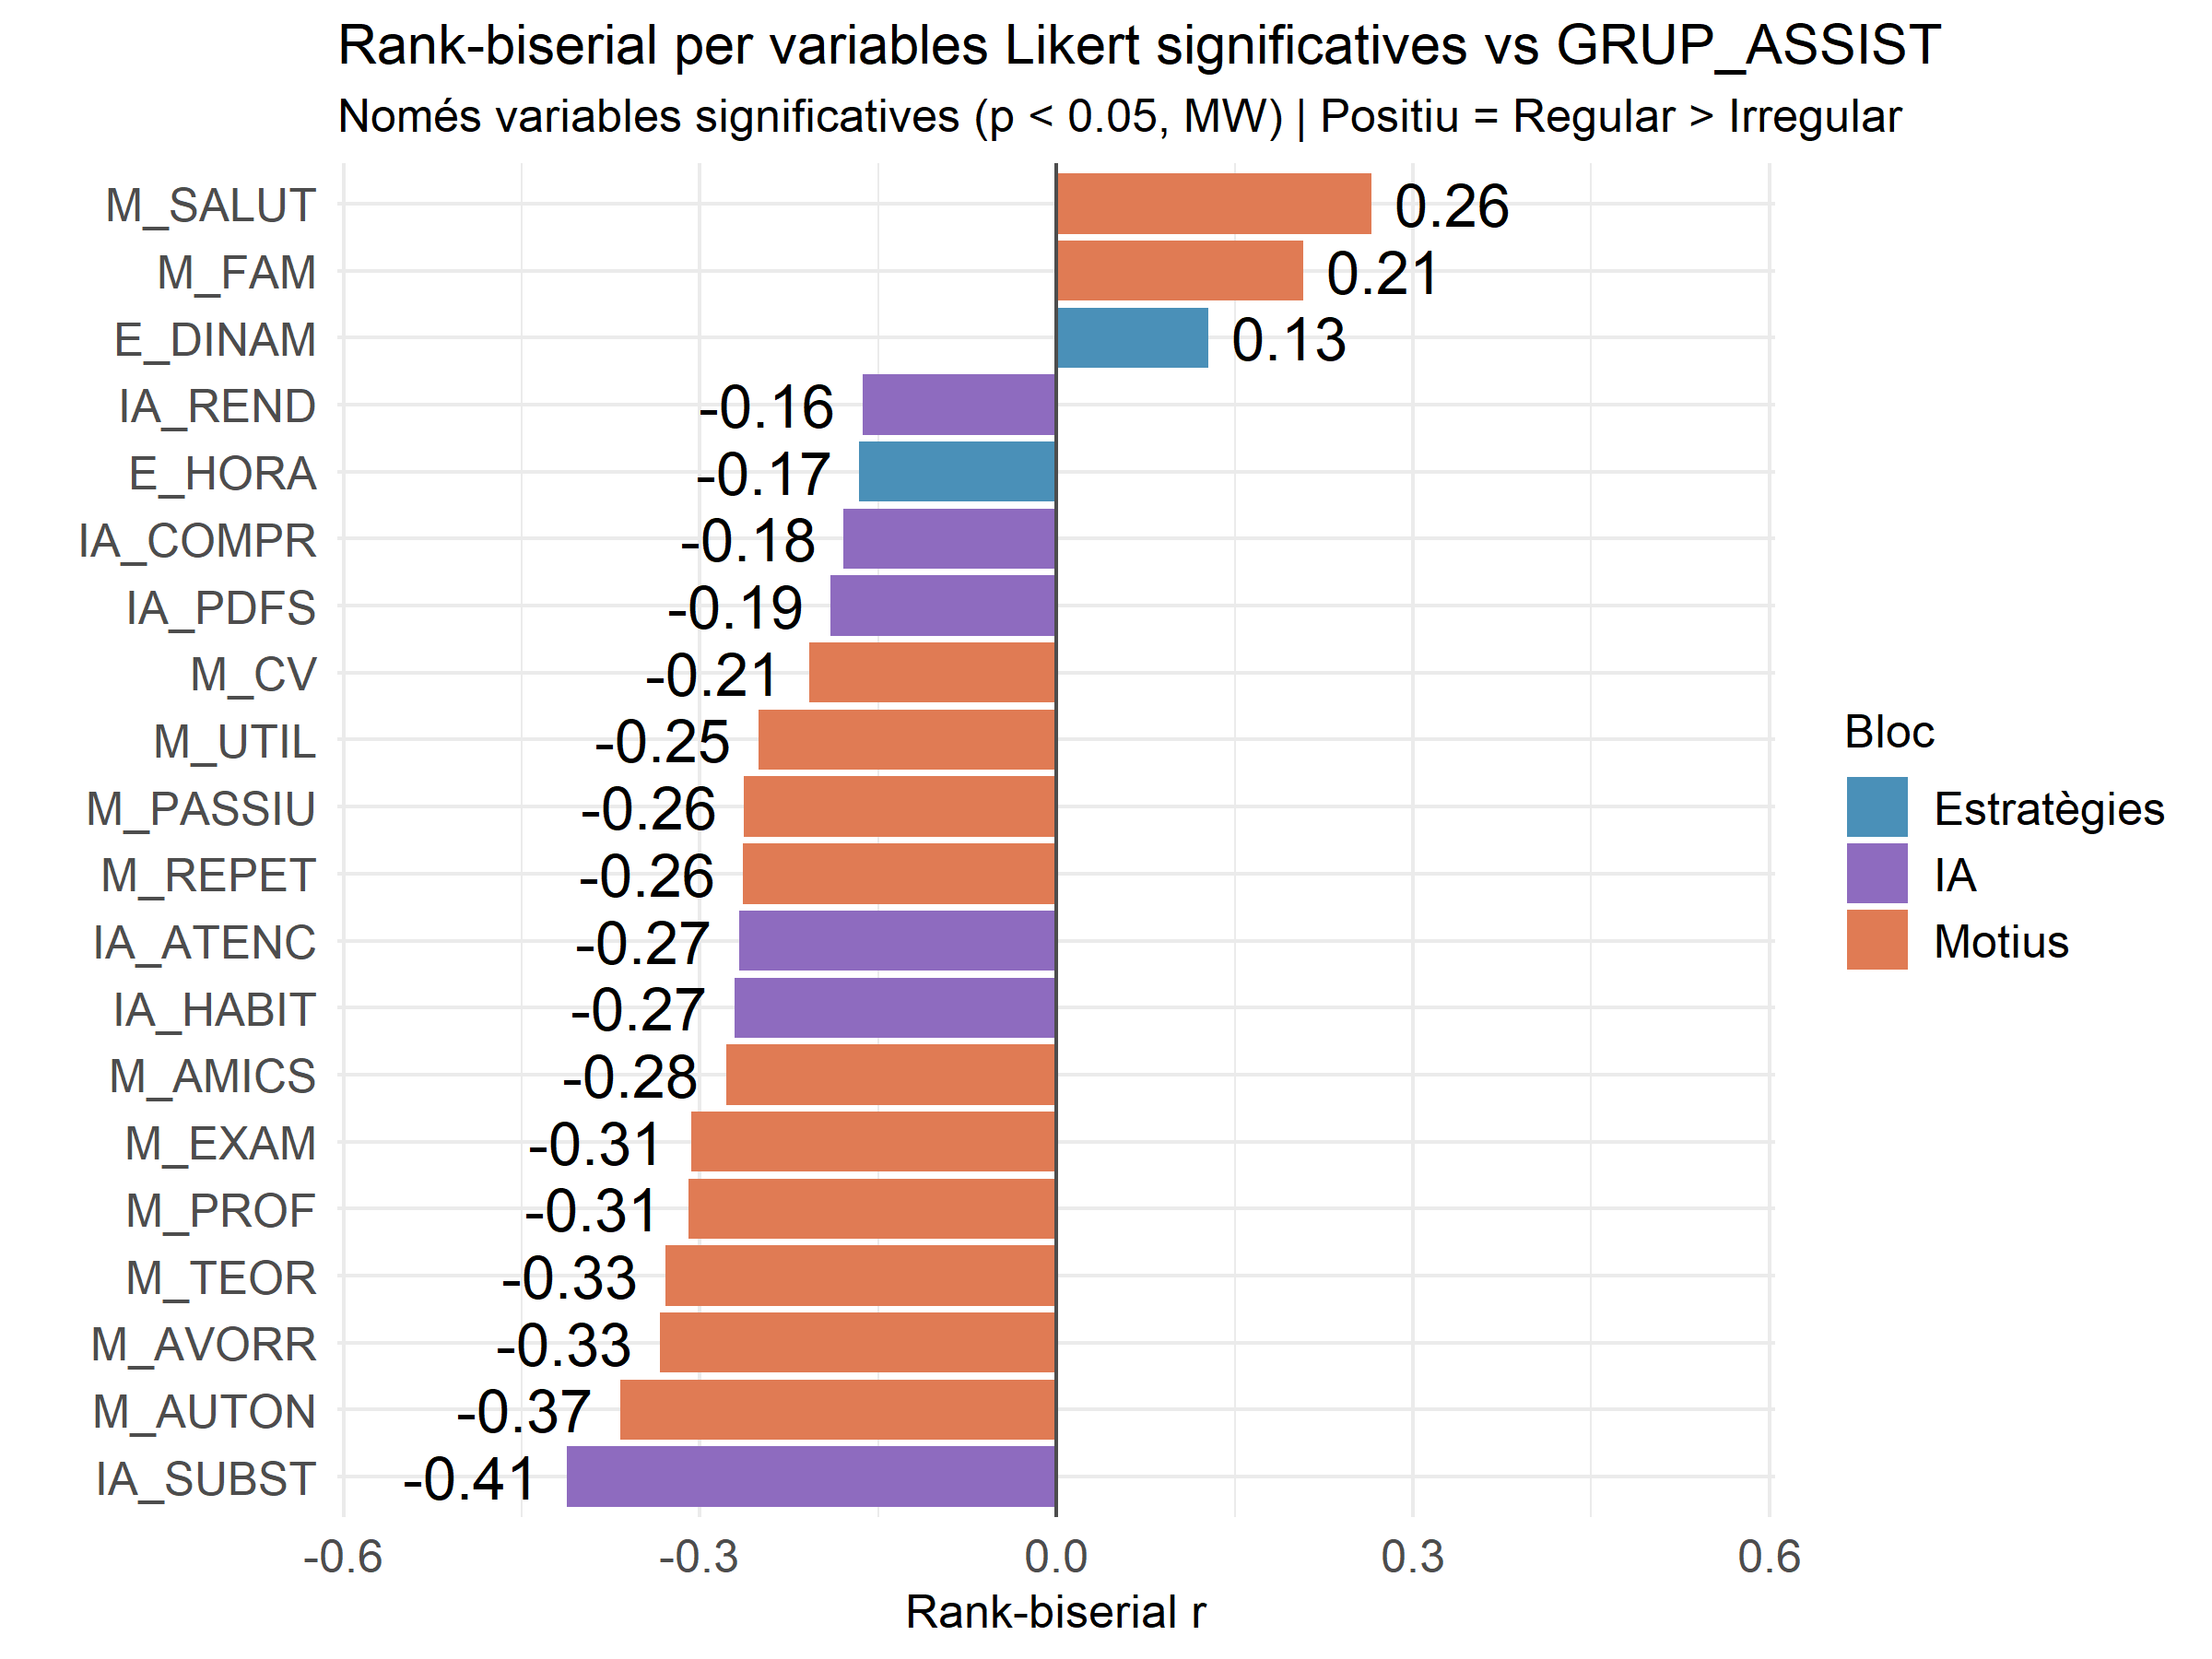
Font: elaboració pròpia
La percepció de la IA com a eina de substitució de la classe és el factor amb la correlació rang-biserial més elevada ($r = -0,412$), indicant que els alumnes que consideren que la IA els pot aportar el mateix que el professor, presenten una probabilitat notablement més alta de pertànyer al grup irregular. La percepció d'autonomia ($M_AUTON, r = -0,367$) mostra una associació similar: els estudiants irregulars puntuen significativament més alt en la preferència per aprendre de manera autònoma fora de l'aula.
Quant a la metodologia docent, les variables relacionades amb la percepció de classes massa teòriques ($M_TEOR: r = -0,329$), la insatisfacció amb el professor ($M_PROF: r = -0,310$) i el rol passiu de l'alumnat a l'aula ($M_PASSIU: r = -0,263$) presenten diferències significatives entre grups, confirmant que el format de la classe és un factor associat a l'absentisme.
En sentit contrari, M_SALUT ($r=0,265$) i M_FAM ($r=0,208$) són els únics motius on els estudiants regulars puntuen més alt que els irregulars. Això confirma el que ja s'apuntava a la descriptiva: quan un estudiant regular no va a classe, és gairebé sempre per una causa externa i puntual, no per una decisió pròpia.
Un resultat destacable és que pràcticament cap de les estratègies docents proposades mostra diferències significatives entre grups. De les tretze variables analitzades, només E_HORA (preferència per horaris favorables, $r=-0,166$) i E_DINAM (preferència per classes més dinàmiques, $r=0,128$) assoleixen significació estadística, i ambdues amb magnituds baixes.
Val a dir que E_DINAM és l'única variable d'estratègies on els estudiants regulars puntuen més alt que els irregulars, suggerint que el dinamisme de la classe pot ser un factor que afavoreix l'assistència. La resta d'estratègies no presenten cap diferència entre grups.

Anàlisi Factorial Exploratòria

Bloc 1 – Motius de no assistència
Aquest bloc consta de 3 factors i explica un 56,2% de la variància.
Gràfic 3.9: Càrregues factorials – Motius de no assistència (càrregues > 30, negreta > 50)
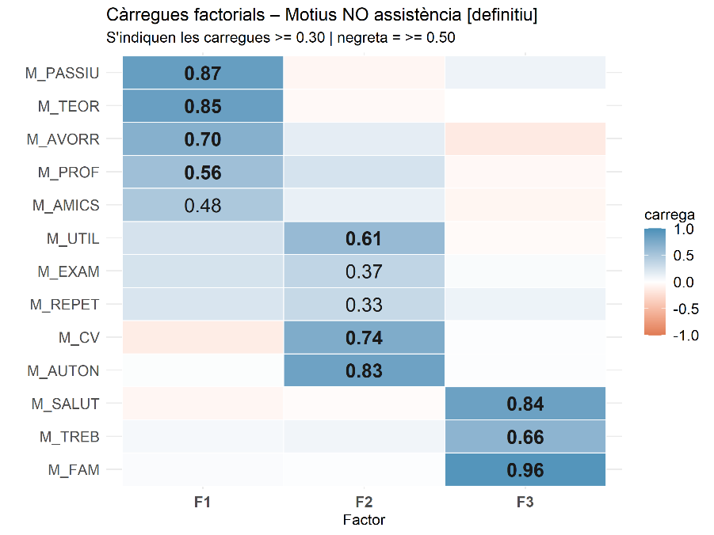
Font: elaboració pròpia
El primer factor, MOT_DESMOTIVACIO, agrupa els motius relacionats amb la dinàmica de l'aula: classes massa teòriques ($λ = 0,85$), paper de l'alumnat passiu ($λ = 0,87$), classes avorrides ($λ = 0,70$), manca de connexió amb la forma d’explicar del professor ($λ = 0,56$) i la influència dels amics que no van a classe ($λ = 0,49$). La correlació de Spearman amb l'assistència és de $ρ = -0,357 (p < 0,001)$, de manera que els alumnes irregulars puntuen més alt en desmotivació pedagògica que els regulars.
El segon factor, MOT_AUTOGESTIO, captura la percepció que anar a classe no aporta valor addicional respecte d'estudiar per compte propi: preferència per l’aprenentatge autònom ($λ = 0,83$), material al Campus Virtual suficient ($λ = 0,74$), percepció que la classe no és útil ($λ = 0,61$) i estratègies com no anar quan hi ha un examen proper ($λ=0,37$) o quan es repeteix l'assignatura ($λ=0,34$). És el factor amb la correlació negativa més forta ($ρ = -0,378, p < 0,001$), indicant que els alumnes irregulars es perceben molt més capaços d'autogestionar el seu aprenentatge sense assistir.
El tercer factor, MOT_FORCA_MAJOR, recull els motius externs a la universitat: obligacions familiars ($λ = 0,96$), problemes de salut ($λ = 0,84$) i feina ($λ = 0,66$). La correlació amb l'assistència és positiva ($ρ = 0,187, p < 0,001$) i era el que s’esperava segons el que s’ha comentat en apartats anteriors.

Bloc 2 – Estratègies docents
Aquest segon bloc conté 4 factors i explica un 67,4% de variància.
Cap dels quatre factors del bloc d'estratègies assoleix significació estadística en la correlació de Spearman amb l'assistència (vegeu Gràfic A6.5). Això confirma el que ja apuntava l'EDA: les preferències pedagògiques no discriminen entre assistents i no assistents, i els factors s'interpreten com a dimensions de preferència, no com a predictors d'absentisme.
EST_QUALITAT_DOC agrupa tot allò relacionat amb les habilitats pedagògiques del professor i el clima de l'aula: qualitat de l'explicació (E_EXPL, $λ=0,985$), ritme de la classe (E_RITME, $λ=0,799$), bon clima (E_CLIMA,$λ=0,782$) i proximitat del professor (E_PROP, $λ=0,588$).
EST_AVALUACIO_AC recull les estratègies que impliquen un rol actiu de l'alumne: activitats d'aula (E_ACT_AC, $λ=0,910$), pes de l'avaluació continuada (E_PES_AC, $λ=0,720$), participació (E_PART, $λ=0,627$) i dinamisme (E_DINAM, $λ=0,385$).
EST_TEMPS_CLASSE captura estratègies purament temporals: descansos (E_DESC, $λ=0,813$) i classes més curtes (E_CURT, $λ=0,665$). Finalment, EST_GRUPS_REDUITS queda pràcticament aïllat amb una sola variable dominant (E_REDU, λ=0,863).
El gràfic de les càrregues factorials es pot veure al Gràfic A6.4.

Bloc 3 – Ús de la IA
L’últim bloc queda amb 2 factors i explica un 67,8% de la variància.
Gràfic 3.10: Càrregues factorials – Ús de la IA (càrregues > 30, negreta > 50)
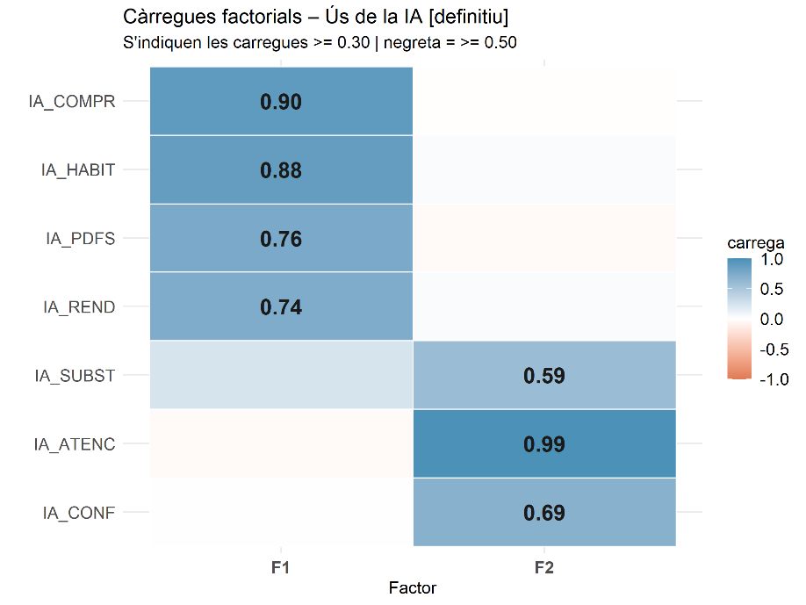
Font: elaboració pròpia
IA_EINA_ESTUDI recull l'ús actiu de la IA (IA_HABIT, $λ = 0,88$) per comprendre continguts (IA_COMPR, $λ = 0,90$), processar documents (IA_PDFS,$λ = 0,76$) i millorar el rendiment (IA_REND, $λ = 0,74$). La correlació amb l'assistència és negativa i significativa ($ρ = -0,279, p < 0,001$)
IA_SUBSTITUCIO recull el costat més problemàtic de l'ús de la IA: l'alumne deixa d'atendre a classe perquè confia que la IA li proporcionarà tot el que necessita (IA_ATENC, $λ = 0,99)$, confia en les respostes que li dona (IA_CONF, $λ = 0,69$), i veu les seves explicacions com a substitutes d’anar a classe (IA_SUBST, $λ = 0,59$). La correlació amb l'assistència és també negativa i significativa ($ρ = -0,271, p < 0,001$).
Les dues correlacions són gairebé idèntiques en magnitud, de manera que no és possible establir cap jerarquia clara entre els dos factors i dir quin pot tenir més relació. Això suggereix que no és només l'ús substitutiu de la IA el que s'associa amb l'absentisme, sinó l'ús intensiu en general.

Puntuacions factorials i ús als models predictius
Un cop definit el model definitiu, s'han calculat puntuacions factorials per regressió per a cada observació (Gràfic 3.11). Aquestes puntuacions substitueixen el conjunt de variables originals als models economètrics posteriors, resolent el problema de multicol·linealitat i reduint la dimensió de l'espai de predictors de forma interpretable.
Gràfic 3.11: Correlació entre els factors i l’assistència
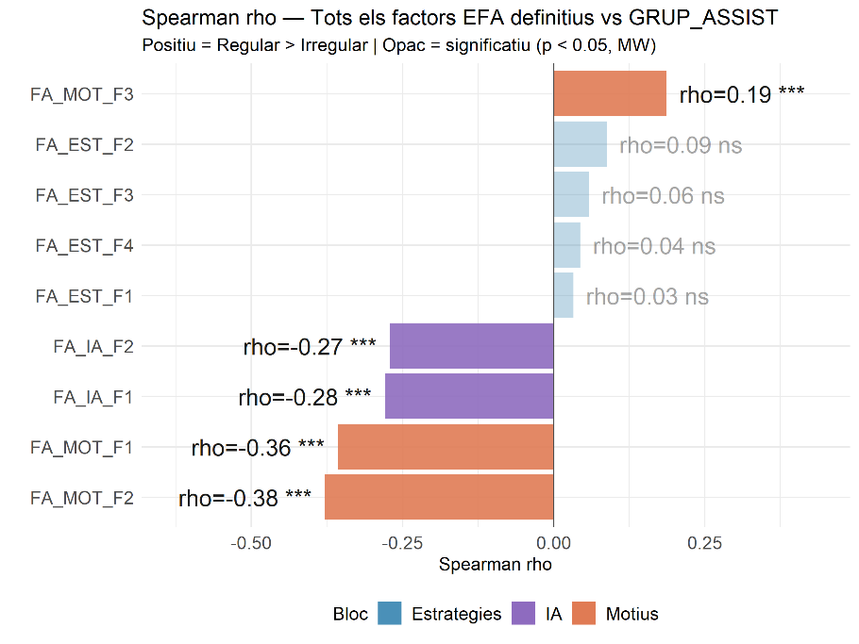
Font: elaboració pròpia

Anàlisi inferencial i causal

Model logístic
Cal recordar que el model final utilitza IA_SUBST_num en format Likert individual i no el factor IA_SUBSTITUCIO, ja que, com s'ha explicat al Capítol II:8.1, el model amb la variable crua obté un BIC inferior.
Desmotivació pedagògica (AME = −8,6 pp). Cada unitat addicional en el factor de desmotivació pedagògica redueix la probabilitat de tenir assistència regular en 8,6 punts percentuals. És el mecanisme actitudinal principal de l'absentisme que el model detecta.
Ús de la IA com a substitut d’anar a classe (AME = −6,3 pp). Cada punt addicional a IA_SUBST redueix la probabilitat de ser regular en 6,3 punts percentuals. De l'extrem inferior al superior de l'escala, l'efecte acumulat supera els 30 punts percentuals. Això confirma que la IA, per a una part de l'alumnat, ja no és només una eina d'estudi sinó una alternativa real a la classe.
Taula 3.1: Odds ratios i AME del model final
Variable | OR | Ic (95%) | AME
MOT_DESMOTIVACIO | 0,472*** | [0,331; 0,674] | −8,6 pp
IA_SUBST_num | 0,687*** | [0,580; 0,813] | −6,3 pp
MOT_FORCA_MAJOR | 1,428** | [1,092; 1,868] | +5,9 pp
EST_AVALUACIO_AC | 1,542** | [1,161; 2,047] | +7,2 pp
NOTA_num | 1,624** | [1,169; 2,255] | +8,1 pp
CURS_1R | 2,679** | [1,376; 5,220] | +18,7 pp
T_AVALContinuada | 8,232** | [2,138; 31,700] | +35,5 pp
MOT_DESMOTIVACIO:CURS_1R | 2,792** | [1,407; 5,540] | -
Font: elaboració pròpia
Força major (AME = +5,9 pp). La relació positiva amb l'assistència regular reforça la idea que quan un estudiant regular falta, és per motius externs i involuntaris, no per una decisió pròpia.
Paper actiu de l’alumne (AME = +7,2 pp). Les dinàmiques de classe que impliquen un rol actiu de l'estudiant – activitats, participació, avaluació continuada amb pes a la nota – augmenten la probabilitat de ser regular en 7,2 pp.
Nota d'expedient (AME = +8,1 pp) i primer curs (AME = +18,7 pp) reforcen un patró coherent: els estudiants amb millor rendiment i els de primer any són els més regulars, cosa que apunta tant a una major motivació com a una percepció més alta del valor de la classe.
Tipus d'avaluació (AME = +35,5 pp). Seguir l'avaluació continuada incrementa la probabilitat de ser regular en 35 punts percentuals. Quan l'assistència té conseqüències directes en la nota, l'alumnat assisteix.
L'impacte de l'avaluació en l'assistència és un dels punts que els propis estudiants assenyalen a l’enquesta. Un estudiant de tercer d'ADE comenta: "les assignatures on es valora el fet de fer avaluació continuada i assistir a classe, compensant aquest esforç amb no tenir examen final o no exigir nota mínima als de continua" són precisament les que generen assistència regular. La percepció és clara: quan l'avaluació continuada té un pes real i coherent, l'assistència segueix.
Interacció desmotivació × primer curs (OR = 2,79). La desmotivació es tradueix menys en absentisme als estudiants de primer que als de cursos superiors, probablement perquè aquests últims ja han incorporat estratègies alternatives per substituir la classe (Gràfic 3.12).
Gràfic 3.12: Interacció entre MOT_DESMOTIVACIO i CURS_1R
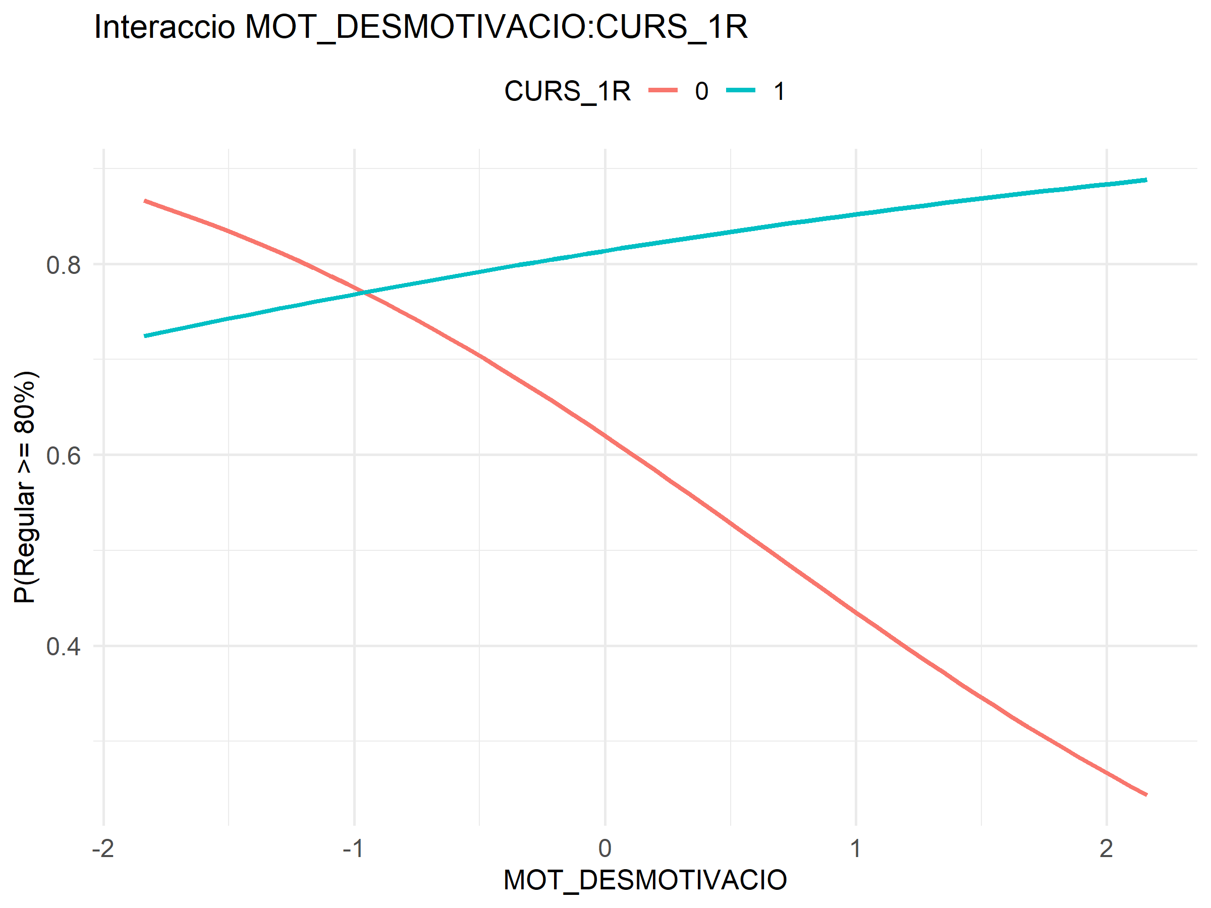
Font: elaboració pròpia

Aquesta interacció s'explica perfectament pel procés de transició cap a l' ”absentisme com a dret” documentat per Alonso Carmona et al. (2025). Mentre que els alumnes de primer, encara desorientats, continuen anant a classe tot i estar desmotivats, els de cursos superiors ja han desenvolupat competències creixents per a l'estudi autònom i xarxes de companys que els permeten deixar d'assistir si les classes els avorreixen, prioritzant l'eficiència del seu temps per aprovar.
Els resultats del model logístic apunten a un patró clar: l'absentisme s'explica sobretot per percepcions i decisions de l'estudiant envers la classe. El factor amb més pes és l'avaluació continuada. Altres dos factors que redueixen l'assistència de forma important – la desmotivació pedagògica i la percepció de la IA com a substitut de la classe – són actitudinals. Reduir l'absentisme, per tant, implica recuperar el valor percebut de la classe presencial, especialment als cursos superiors.

Resultats del model estructural
S'han estimat dos models alternatius: el Model A, sense cap ruta de mediació, i el Model B, que afegeix la ruta DESMOTIVACIO_PEDAG → AVALUACIO_AC → P_ASSIST per contrastar si la desmotivació actua indirectament sobre l'assistència a través de la percepció de l'avaluació activa. El test de diferència de chi-quadrat no resulta significatiu ($Δχ²=3,70;Δdf=2;p=0,158$), de manera que el Model A és el model final per ser estadísticament equivalent i més parsimoniós.
Taula 3.2: Coeficients estructurals del model SEM (variable dependent: percentatge d'assistència)
Variable | $$β est.$$ | Efecte (pp) | IC 95% | p-valor
T_AVAL_num | 0,348 | +39,7 | [28,6; 50,7] | < 0,001
DESMOTIVACIO_PEDAG | −0,221 | −6,4 | [−9,8; −3,1] | < 0,001
AVALUACIO_AC | 0,202 | +5,9 | [3,1; 8,6] | < 0,001
NOTA_num | 0,178 | +5,9 | [2,8; 9,1] | < 0,001
FORCA_MAJOR | 0,156 | +4,6 | [1,9; 7,2] | 0,001
CURS_1R_d | 0,154 | +10,6 | [2,8; 18,4] | 0,008
TREB_INTENS | −0,131 | −7,8 | [−13,5; −2,1] | 0,007
DOBLE_GRAU_EST | 0,085 | +5,3 | [−1,9; 12,5] | 0,151
IA_SUBSTITUCIO | −0,058 | −1,7 | [−4,8; 1,4] | 0,283
Font: elaboració pròpia. Variable dependent: P_ASSIST (percentatge d'assistència, 0–100).
El predictor amb efecte més gran és el tipus d'avaluació (T_AVAL, $β=0,35$): els estudiants que segueixen avaluació continuada presenten un percentatge d'assistència 40 punts percentuals superior als que segueixen avaluació única. La desmotivació pedagògica (DESMOTIVACIO_PEDAG, $β=-0,22$) confirma que els estudiants que perceben les classes com a avorrides o poc participatives assisteixen menys (−6,5 pp). El constructe AVALUACIO_AC (β = 0,20) captura fins a quin punt percep que les dinàmiques d'avaluació activa a l'aula – activitats, participació, pes a la nota – l'incentiven a assistir. Quan aquesta percepció és alta, l'assistència augmenta +5,6 pp. La nota ($β=0,18$), ser de primer curs ($β=0,15$) i faltar a classe per força major ($β=0,116$) mostren efectes positius i significatius.
Treballar intensament (TREB_INTENS, $β=-0,13$) també resulta significatiu: els estudiants que treballen a temps parcial o complet assisteixen, de mitjana, 7,8 pp menys que els que no treballen.
Veure la IA com a substituta de les classes ($β=-0,06,p=0,28$) i estudiar un doble grau o Estadística ($β=0,09,p=0,15$), no és significatiu. Tot i que en l’últim cas el signe positiu suggereix una tendència cap a una assistència lleugerament més regular en aquests perfils.

Comparació i síntesi dels models
El logit i el SEM, tot i partir d'enfocaments ben diferents – variable dependent binària vs. contínua, puntuacions factorials vs. constructes latents estimats simultàniament –, coincideixen en direcció per a totes les variables significatives (
Taula 3.3). Això confirma la robustesa de la interpretació.
Taula 3.3: Comparació SEM vs. Logit – direccions i consistència entre ambdós models
Concepte | Variable logit | Variable SEM | Dir. Logit | Dir. SEM | Consistent
Tipus d’avaluació | T_AVAL | T_AVAL_num | + | + | Sí
Desmotivació pedagògica | MOT_DESMOTIVACIO | DESMOTIVACIO_PEDAG | - | - | Sí
Avaluació activa | EST_AVALUACIO_AC | AVALUACIO_AC | + | + | Sí
Nota d'expedient | NOTA_num | NOTA_num | + | + | Sí
Nota d'expedient | CURS_1R | CURS_1R_d | + | + | Sí
Força major | MOT_FORCA_MAJOR | FORCA_MAJOR | + | + | Sí
Substitució per IA | IA_SUBST_num | IA_SUBSTITUCIO | - | n.s. | Parcial
Treball intens | TREB_INTENS | TREB_INTENS | n.s. | - | Parcial
Font: elaboració pròpia.
El tipus d'avaluació és el predictor més potent en tots dos models: l'estructura d'avaluació és el mecanisme que més determina si un estudiant assisteix. La desmotivació pedagògica és el segon factor en magnitud i l'únic amb efecte negatiu consistent. La nota, el curs i la percepció de l'avaluació activa mostren efectes positius i significatius en ambdós models, dibuixant el perfil de l'estudiant regular: bon expedient, de primer curs i que percep l'avaluació activa com un incentiu real.
Hi ha dues discrepàncies parcials. La primera és IA_SUBSTITUCIO, no significativa al SEM: el SEM agrega IA_SUBST i IA_CONF en un constructe latent, cosa que dilueix el senyal específic que feia significativa IA_SUBST en solitari al logit. La segona és TREB_INTENS, que el SEM detecta com a significativa (−7,8 pp) però que el backward BIC del logit va eliminar per no aportar informació addicional neta un cop controlades la resta de variables. Cal tenir en compte que la comparació entre models és qualitativa – en termes de direcció i significació –, ja que variables com MOT_DESMOTIVACIO al logit i DESMOTIVACIO_PEDAG al SEM mesuren el mateix concepte teòric, però no són tècnicament idèntiques.
L’efecte negatiu de la desmotivació pedagògica coincideix amb la condició de “no voler assistir” descrita per Martín-Criado i Alonso-Carmona (2024), els quals assenyalen l'avorriment i les classes monologades basades en la simple lectura de diapositives són el principal desencadenant de l’absentisme.
Cal destacar també el que els models no troben: variables com el gènere, el grau cursat o el temps de desplaçament no resulten significatives en cap dels dos models, cosa que indica que l'absentisme no és un fenomen que s'expliqui per característiques sociodemogràfiques o logístiques, sinó per percepcions i decisions de l'estudiant envers la classe.
Els resultats d'aquest bloc es basen en relacions estadístiques sobre la mostra completa. El bloc predictiu que segueix té un objectiu diferent: identificar estudiants en risc d'absentisme i verificar, mitjançant SHAP values, si les mateixes variables continuen sent rellevants quan el criteri és la capacitat de generalització.

Classificació i predicció

Model logístic
El model s'estima sobre el conjunt d'entrenament (274 observacions). Tots els coeficients són significatius al nivell del 5%, excepte DOBLE_GRAU_EST ($p=0,056$) i TREB_INTENS ($p=0,080$), que el backward AIC reté perquè la seva eliminació empitjora el criteri d'informació tot i no assolir el llindar de significació clàssic. La reducció de deviància respecte al model nul és de 376,10 a 273,49, una reducció del 27,3%.
Taula 3.4: Coeficients del model logístic predictiu
Variable | Coeficient | Error estàndard | z | p-valor
Intercept | 0,079 | 1,125 | 0,07 | 0,944
MOT_DESMOTIVACIO | −0,580 | 0,188 | −3,09 | 0,002 **
MOT_FORCA_MAJOR | 0,324 | 0,153 | 2,12 | 0,034 *
EST_AVALUACIO_AC | 0,657 | 0,175 | 3,76 | < 0,001 ***
IA_SUBST_num | −0,353 | 0,105 | −3,38 | < 0,001 ***
T_AVALContinuada | 1,834 | 0,724 | 2,53 | 0,011 *
CURS_1R | 0,977 | 0,376 | 2,60 | 0,009 **
DOBLE_GRAU_EST | 0,658 | 0,345 | 1,91 | 0,056 .
TREB_INTENS | −0,571 | 0,327 | −1,75 | 0,080 .
EDAT | −0,046 | 0,017 | −2,65 | 0,008 **
NOTA_num | 0,616 | 0,187 | 3,29 | < 0,001 ***
N_ASSIG | −0,125 | 0,063 | −1,99 | 0,046 *
Font: elaboració pròpia
L'AUC al test (0,836) és superior a la mitjana de validació creuada (0,795), cosa que descarta sobreajustament en la capacitat discriminativa global. La precisió al test és del 95,7%: dels 23 estudiants classificats com a regulars, només 1 eren en realitat irregulars. El model quasi no comet l'error que es volia evitar. La contrapartida és un recall de 0,537: dels 41 estudiants realment regulars, el model en detecta 22 com a tals i classifica els 19 restants com a irregulars per excés de precaució.
El recall al test (0,537) no assoleix el mínim de 0,60 establert durant el calibratge. Això és una limitació de la mida mostral: el llindar s'ha estimat sobre 274 observacions i la seva transferència a un test de 68 no és perfecta. Aquesta limitació motiva la incorporació del Random Forest: un algorisme basat en arbres pot capturar relacions no lineals i interaccions sense necessitat d'especificar-les explícitament, cosa que pot traduir-se en un recall més alt sense sacrificar la precisió. Per a la corba ROC, la corba Precision-Recall i la matriu de confusió vegeu de l’Annex 9.

Random Forest
El RF-A és el millor model dels tres (logit, RF-A, i RF-B). Sobre el conjunt de test obté un AUC de 0,902, una F1 de 0,783, una precisió del 96,4% i un recall del 65,9%. El RF-B, en canvi, rendeix pitjor que el logit en F1 (0,615 vs. 0,697) i recall (0,488), tot i tenir un AUC lleugerament superior. Que el model amb els predictors Likert individuals funcioni pitjor que el dels factors és un resultat rellevant: la reducció dimensiona no és simplement una compressió de dades sinó que elimina redundàncies que en el Random Forest distorsionen el càlcul d'importàncies i augmenten la variància. Vegeu la matriu de confusió del RF-B al Gràfic A10.5.
Pel que fa a l'overfitting del RF-A, la diferència entre OOB i test (AUC 0,760 vs. 0,902) és aparentment gran, però cal interpretar-la amb precaució: el test és un subconjunt fix de 68 observacions on la variància mostral és alta, i el rendiment en test és superior a l'OOB, cosa que descarta sobreajust problemàtic.
Per identificar quines variables contribueixen més a les prediccions s'han calculat dues mesures complementàries. La importància per permutació mesura quant cau l'AUC quan una variable s'aleatoritza. Els valors SHAP descomponen la predicció de cada observació individual i assignen a cada variable la seva contribució marginal, core que permet entendre no només quines variables importen sinó en quin sentit ho fan. La importància de les variables es troba al Gràfic A10.6.
Gràfic 3.13: Valors SHAP del RF-A
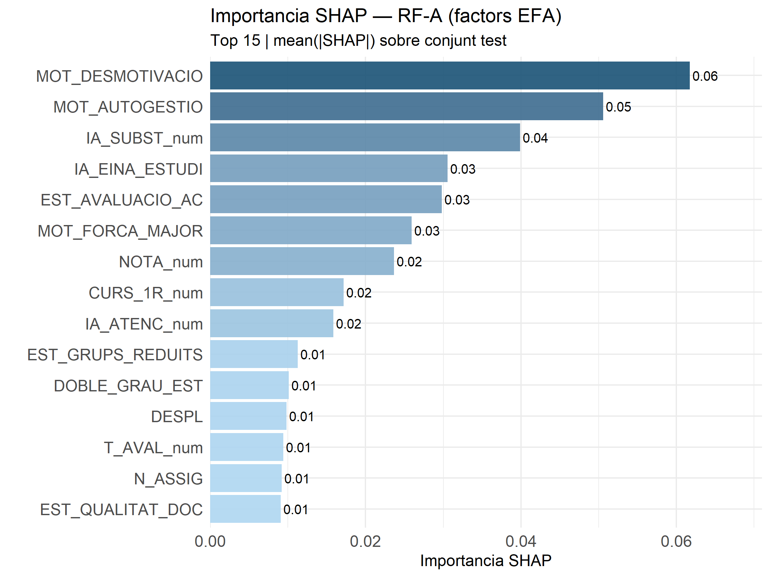
Font: elaboració pròpia
Les dues mesures coincideixen en el rànquing. MOT_DESMOTIVACIO és la variable més important (importància $= 0,028$; SHAP mitjà $= 0,062$), seguida de MOT_AUTOGESTIO ($0,017; 0,051$). A més distància apareixen IA_SUBST_num ($0,017; 0,040$), IA_EINA_ESTUDI ($0,011; 0,031$), EST_AVALUACIO_AC ($0,007; 0,030$) i CURS_1R ($0,011; 0,017$). Variables com DOBLE_GRAU_EST, DESPL, T_AVAL_num o N_ASSIG apareixen al final del rànquing, confirmant que el seu paper predictiu és marginal.
Gràfic 3.14: Beeswarm RF-A (top 8 variables)
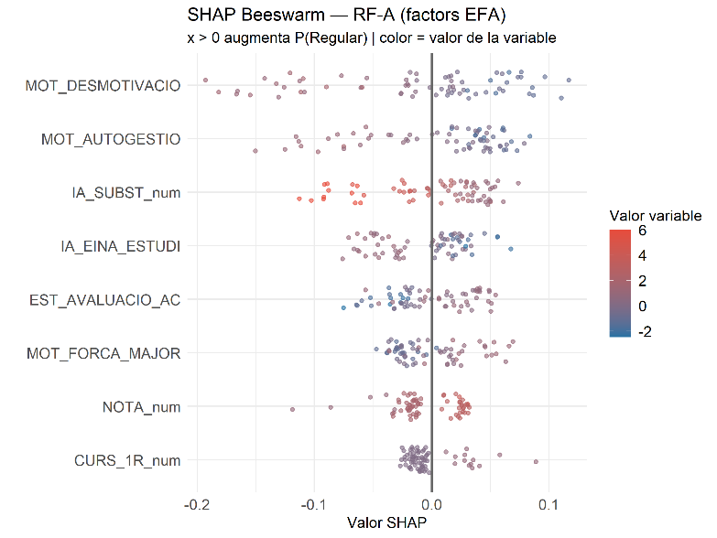
Font: elaboració pròpia
El beeswarm permet interpretar la direcció dels efectes: cada punt és una observació, la posició horitzontal indica la contribució a la predicció (esquerra = irregular; dreta = regular) i el color reflecteix el valor de la variable (blau = baix, vermell = alt). MOT_DESMOTIVACIO mostra un núvol ample desplaçat cap a l'esquerra: valors alts de desmotivació generen els efectes més forts cap a la irregularitat. MOT_AUTOGESTIO té una distribució concentrada a la dreta de zero: la percepció que s'aprèn millor de manera autònoma empeny cap a la irregularitat.
IA_SUBST_num confirma la direcció del logit: valors alts s'associen a irregularitat. IA_EINA_ESTUDI mostra un patró més heterogeni: l'ús moderat de la IA no altera gaire la probabilitat d'assistir, però quan l'ús és molt intensiu s'associa a irregularitat, probablement perquè en aquest punt la IA substitueix funcionalment la classe. CURS_1R i EST_AVALUACIO_AC s'associen ambdues a regularitat. Els dependence plots, que mostren millor la relació amb l’assistència, es poden consultar a l’Annex 10.
La taula comparativa de tots els models es presenta a l'apartat de síntesi final.

XGBoost
El XGBoost obté un AUC de 0,891 sobre el test, però és inferior al del RF-A (0,902). La resta de mètriques se situen en una posició intermèdia: accuracy del 76,5%, F1 de 0,771 i balanced accuracy del 79,2%, complint la restricció de recall ≥ 0,60 (recall = 0,659).
Pràcticament no hi ha overfitting: l'AUC train in-sample és 0,841 i el de test 0,891, una diferència positiva que indica bona generalització. Això és conseqüència de la regularització aplicada i del nombre d'arbres.
El RF-A continua sent el millor model en totes les mètriques rellevants. El XGBoost no l'aconsegueix superar tot i tenir més capacitat d'expressió – un resultat esperable amb 274 observacions de train, que no permet que el boosting desplegui tot el seu potencial –. Que la regularització hagi de ser tan forta per evitar l'overfitting és en si mateix un senyal que les relacions entre variables i assistència no són prou complexes per a justificar un model d'aquesta flexibilitat.
Gràfic 3.15: Importància SHAP del XGBoost
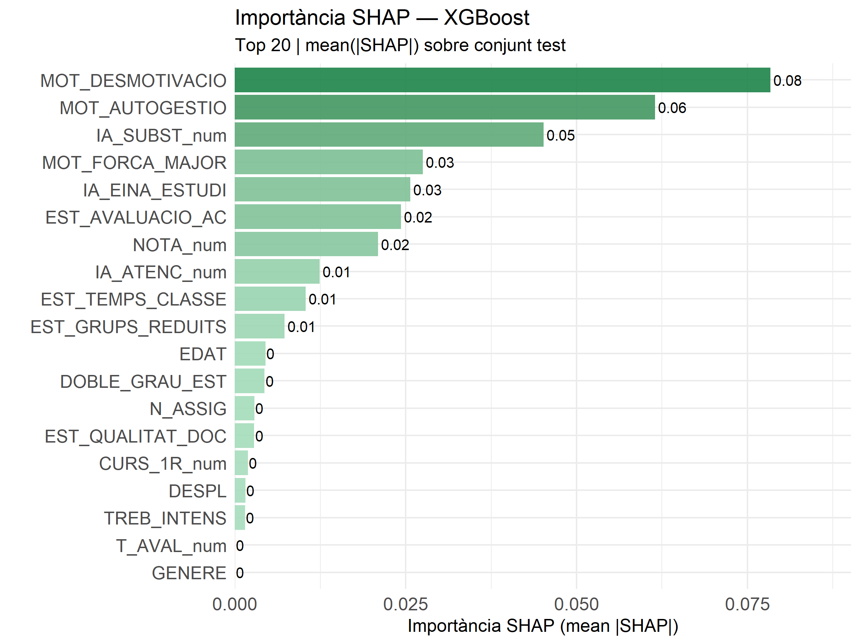
Font: elaboració pròpia
El rànquing SHAP del XGBoost coincideix amb el del RF-A en les posicions principals: MOT_DESMOTIVACIO (0,078), MOT_AUTOGESTIO (0,062), IA_SUBST_num (0,045), MOT_FORCA_MAJOR (0,028) i IA_EINA_ESTUDI (0,026). IA_ATENC_num apareix en vuitena posició (0,012), amb una magnitud ara més rellevant que al text anterior.
La consistència entre els tres models en el rànquing de variables reforça la robustesa dels resultats: independentment del model i l'especificació, les mateixes dimensions – desmotivació pedagògica, autogestió percebuda, ús substitutiu de la IA i avaluació continuada – emergeixen sistemàticament com els factors centrals de l'absentisme.

Support Vector Machine (SVM)
El SVM obté un AUC de 0,870 sobre el test, una accuracy del 77,9%, un F1 de 0,819 i una balanced accuracy del 76,7%. Classifica correctament 19 irregulars i 34 regulars, cometent 7 falsos negatius i 8 falsos positius. A diferència dels models anteriors, el SVM presenta el recall més alt de tots (0,829), a costa d'una precisió inferior (0,810). S'observa una millora entre train i test (AUC 0,809 vs. 0,870), cosa que descarta sobreajustament.
El RF-A continua sent el millor model en AUC i precisió, però el SVM és competitiu en recall i F1.
Gràfic 3.16: Importància SHAP del SVM
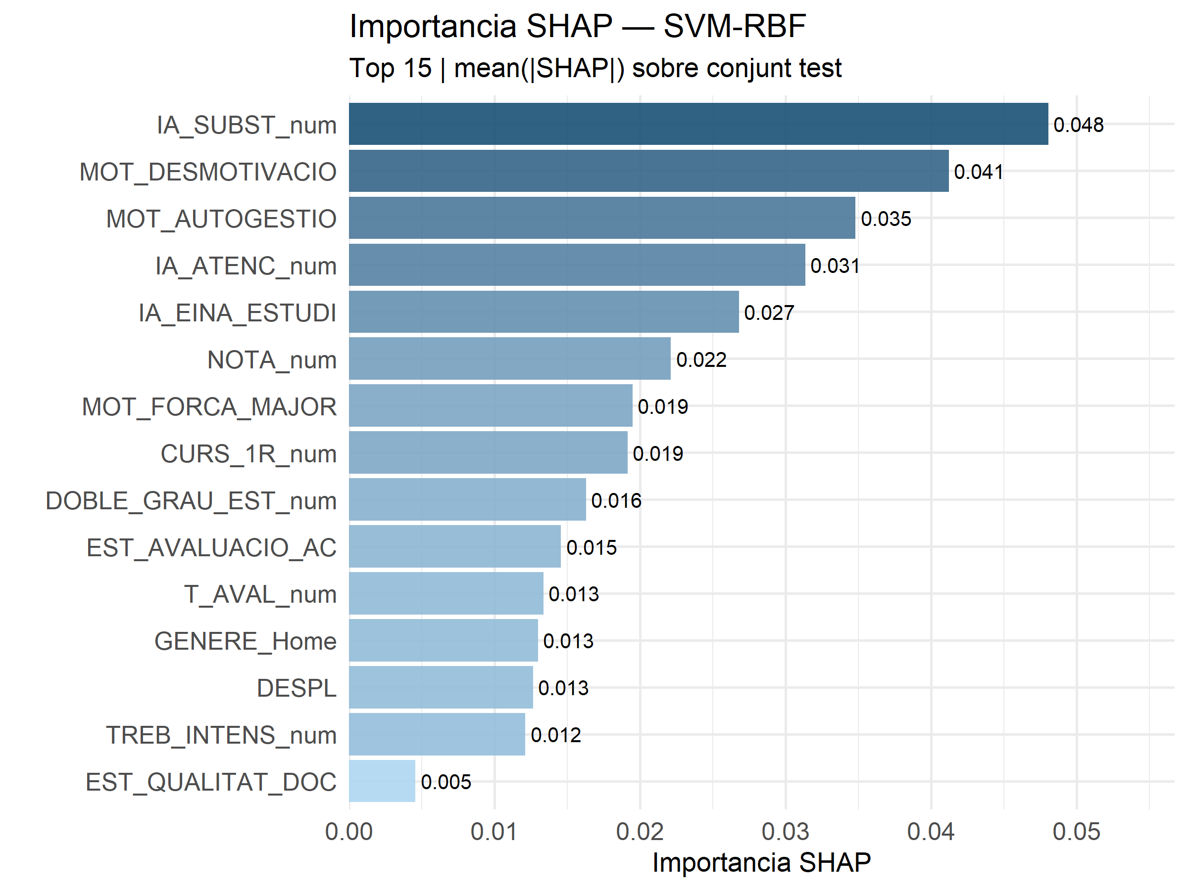
Font: elaboració pròpia
El rànquing SHAP del SVM mostra un ordre diferent dels models basats en arbres: IA_SUBST_num (0,048) encapçala la llista, seguida de MOT_DESMOTIVACIO (0,041), MOT_AUTOGESTIO (0,035), IA_ATENC_num (0,031) i IA_EINA_ESTUDI (0,027). Destaca que les tres variables d'IA ocupen posicions molt rellevants, mentre que EST_AVALUACIO_AC queda en desena posició (0,015). Malgrat aquestes diferències en l'ordenació, apareixen les mateixes variables en tots els models.

Síntesi bloc predictiu
Els quatre models predictius apunten a la mateixa conclusió: el RF-A és el millor model, amb un AUC de 0,912, una balanced accuracy del 83,5% i un F1 de 0,817 sobre el test. La seva superioritat respecte al RF-B – que usava les variables Likert originals sense reducció dimensional – confirma que la síntesi de l'EFA no és només una decisió de parsimònia sinó que millora la capacitat predictiva en eliminar soroll i redundàncies.
Gràfic 3.17: Comparació dels models predictius
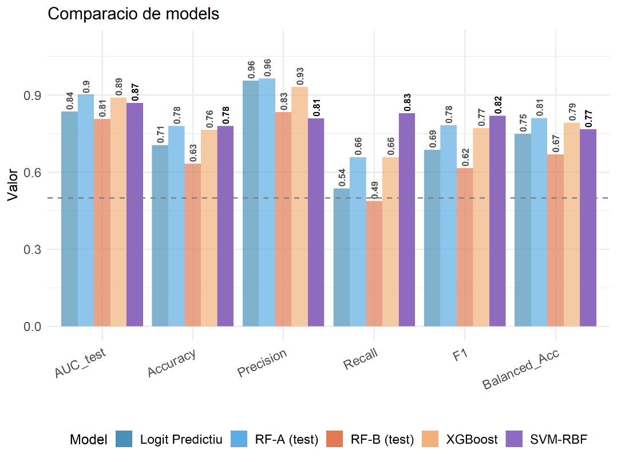
Font: elaboració pròpia
El logit i el RF-B se situen per sota (AUC 0,836 i 0,808 respectivament), mentre que el XGBoost (0,891) i el SVM (0,870) queden en una posició intermèdia. Val a dir que el SVM obté el millor recall i F1 de tots els models, cosa que indica que el problema no té una solució dominant clara: segons quina mètrica es prioritzi, la jerarquia de models canvia. En qualsevol cas, l'absentisme és un fenomen difús sense una frontera de decisió neta entre perfils, i cap model aconsegueix resoldre completament aquesta limitació estructural.
Un resultat especialment rellevant és la consistència del rànquing de variables a través de tots els models. Independentment de l'algorisme, les variables més rellevants són: la desmotivació pedagògica, la percepció d'autonomia en l'aprenentatge, l’ús substitutiu i intensiu de la IA i la valoració de l'avaluació continuada. Aquesta convergència reforça que els resultats reflecteixen patrons reals.
Finalment, el bloc predictiu valida el bloc explicatiu: les variables que el logit i el SEM identifiquen com a significatives estadísticament són també les que els models de machine learning consideren més útils per generalitzar. Que inferència i predicció convergeixin és una validació important dels resultats.

Anàlisi textual
Van respondre a les preguntes obertes 134 estudiants a EXP_POS, 130 a EXP_NEG i 115 a PROP_MOT, amb taxes de resposta d'entre el 34% i el 39%. Les respostes són breus – entre 25 i 33,0 paraules de mitjana – cosa que cal tenir en compte a l'hora d'interpretar els resultats: els patrons detectats són indicatius però no estadísticament robustos.

Experiències positives
Les paraules més freqüents giren entorn de dues figures: profesor (76 mencions) i clase (64). El vocabulari associat – explicaba, dinámica, actividad, ejercicios – (vegeu les freqüències de paraules a l’Gràfic A13.1) apunta que les experiències positives es construeixen principalment quan les sessions són dinàmiques i el professor explica amb claredat. El LDA identifica tres tòpics de distribució força equilibrada: Docència participativa (52 respostes), Qualitat explicativa del professor (38) i Metodologia i avaluació (40), cosa que indica que no hi ha un únic element que defineixi l'experiència positiva (Gràfic A13.2). No s'observen diferències significatives de vocabulari entre regulars i irregulars en aquesta pregunta.

Experiències negatives
A les experiències negatives apareix un vocabulari absent a EXP_POS: casa, diapositivas, leen, ganas, mínima. Als textos positius no apareixia la paraula casa i, en canvi als negatius sí, suggerint situacions en què quedar-se a casa era una alternativa racional a anar a classe.
Les experiències negatives que comparteixen els estudiants il·lustren molt bé aquest patró. La imatge que apareix de forma repetida és la del professor llegint la presentació sense afegir-hi res: "el professor se la passa llegint el PowerPoint, inclús donant l'esquena als alumnes, això ja ho puc fer jo a casa", escriu un estudiant de segon. Un altre, de quart, és encara més directe: "quan fan que s'aprengui més amb un vídeo de 15 minuts de YouTube que amb 2 hores de classe".
El LDA extreu tres tòpics (Gràfic A13.4): Manca de rellevància percebuda (59 respostes), Mala comunicació docent (35) i Passivitat i falta de pràctica (32). A diferència d'EXP_POS, el tòpic més poblat és el de manca de rellevància.
El test de Wilcoxon sobre el sentiment net no resulta significatiu ($W=2214,p=0,615$), de manera que la diferència entre grups és de contingut temàtic, no d'intensitat emocional.

Propostes de motivació
Les propostes mostren un vocabulari centrat en l'estructura de les classes i l'avaluació: clase (95), profesor (40), examen (25), actividad (16). El bigram més freqüent és evaluacion continua/continuada (10 mencions combinades), confirmant que per a una part important dels estudiants el principal incentiu seria que l'assistència tingués pes real a la nota.
Gràfic 3.18: Tòpics del LDA per les propostes de millora
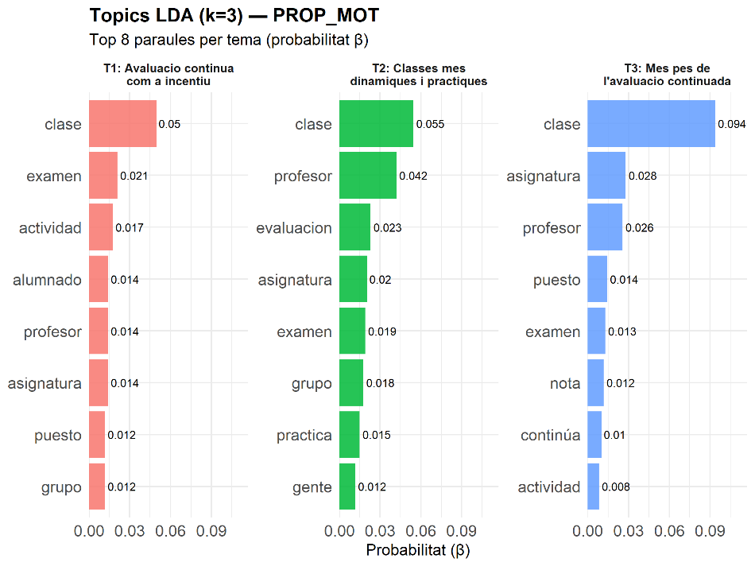
Font: elaboració pròpia
El LDA extreu tres tòpics: Avaluació com a incentiu (29 respostes), que agrupa propostes genèriques d'activitats i exàmens parcials com a motiu per assistir; Classes dinàmiques i participatives (39 respostes), centrat en la demanda de classes més pràctiques, amb més participació i en grups reduïts; i Més pes de l'avaluació continuada (44 respostes), el tòpic més poblat, on els estudiants demanen específicament que l'avaluació continuada tingui més pes a la nota final, de manera que assistir es tradueixi directament en millor qualificació.
Val a dir que cap dels tres Wilcoxon de sentiment és significatiu (p>0,46), de manera que no s'observen diferències estadísticament rellevants entre regulars i irregulars ni en la intensitat ni en el to emocional de les respostes.

Comparativa EXP_POS vs. EXP_NEG
El gràfic de log-ratio entre experiències positives i negatives (Gràfic 3.19) sintetitza el contrast entre els dos tipus d’experiències. Les paraules que caracteritzen les experiències positives – atención, entiendas, ayudan, comunicación, pasión – apunten a una docència on l'estudiant se
sent acompanyat i entén el que s'explica. Les que caracteritzen les negatives – teoricas, leen, ganas, practicar – descriuen classes on el professor llegeix el contingut sense implicar l'alumnat i on es perd la motivació per assistir. De manera que el que diferencia una experiència positiva d'una negativa no és el contingut de l'assignatura, sinó la forma en què es transmet.
Gràfic 3.19: Comparació log-ratio entre les experiències positives i negatives
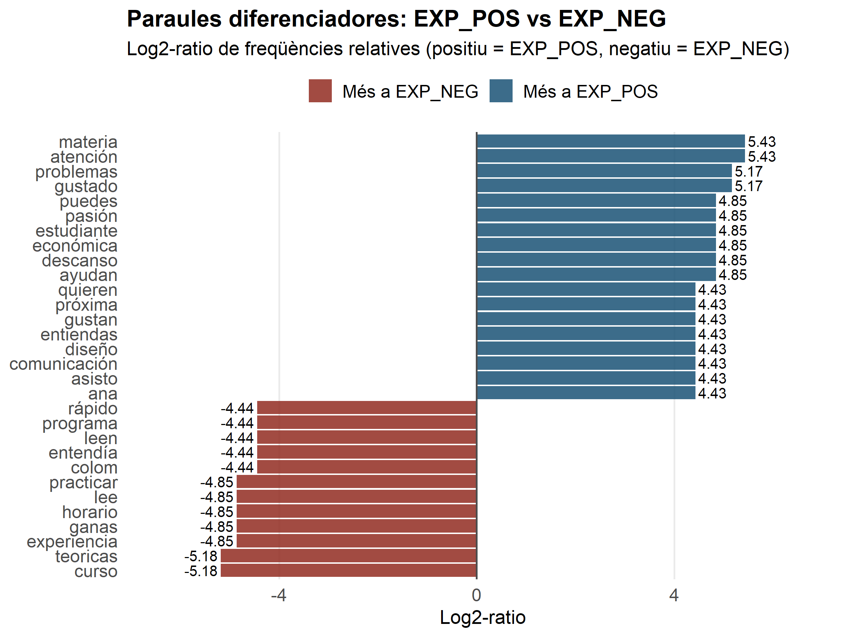
Font: elaboració pròpia

Connexió amb el bloc quantitatiu
En conjunt, l'anàlisi textual reforça els resultats dels models, però té un valor afegit que els models numèrics no poden capturar. El paper central del professor – present com la paraula més freqüent tant a EXP_POS com a EXP_NEG – és coherent amb la rellevància de M_PROF a l'EDA i anticipa el pes del factor EST_QUALITAT_DOC als models posteriors. L'avaluació continuada com a incentiu, identificada als tòpics T1 i T3 de PROP_MOT, connecta directament amb EST_AVALUACIO_AC. El que els textos afegeixen és el detall concret: la imatge del professor llegint diapositives o la paraula casa com a alternativa a la classe.

Clustering i profiling
La Taula 3.5 recull els centroides en escala original per a les dues dimensions que defineixen els clústers. La diferència entre perfils és pràcticament nul·la en les variables sociodemogràfiques i acadèmiques: edat (23,09 vs. 21,41 anys), desplaçament (50,5 vs. 48,2 minuts) i nota (2,60 vs. 2,44 sobre 5). La distinció real entre els dos perfils rau exclusivament en el bloc d'ús de la IA:
Taula 3.5: Centroides per cada clúster segons l’ús de la IA
Variable | Clúster 1 | Clúster 2 | Diferència
IA_HABIT (freqüència d'ús) | 3,94 | 5,27 | −1,33
IA_COMPR (comprensió) | 4,50 | 5,56 | −1,06
IA_REND (rendiment) | 3,46 | 4,75 | −1,29
IA_PDFS (materials) | 3,97 | 5,22 | −1,25
IA_SUBST (substitució classe) | 2,12 | 3,49 | −1,37
IA_ATENC (atenció classe) | 1,86 | 3,21 | −1,35
IA_CONF (confiança IA) | 1,83 | 2,72 | −0,89
Font: elaboració pròpia
El Clúster 1 agrupa estudiants amb un ús moderat de la IA: la utilitzen com a eina d'estudi complementària, però no perceben que substitueixi l'assistència ni que els faci perdre atenció a classe. El Clúster 2 correspon a estudiants amb un ús intensiu i actitud clarament substitutiva: puntuen significativament més alt tant en freqüència d'ús com, sobretot, en els ítems que mesuren si la IA redueix la necessitat d'anar a classe (IA_SUBST: +1,37 punts) i si redueix la seva atenció durant les sessions presencials (IA_ATENC: +1,35 punts).
La representació en l'espai PCA (Gràfic 3.20) confirma visualment la separació: els dos clústers s'organitzen principalment al llarg del primer component principal, que captura la intensitat en l'ús de la IA. La transparència dels punts és proporcional a la certesa d'assignació ($max uᵢₖ$): els punts més opacs tendeixen a situar-se als extrems del gradient, mentre que els més transparents es troben a la zona de solapament central. La distribució final és de 155 observacions al Clúster 1 (45,3%) i 187 al Clúster 2 (54,7%).
La primera comprovació externa és si els clústers detectats s'associen amb l'assistència real. El test $χ²$ entre clúster assignat i condició regular/irregular és estadísticament significatiu ($χ²=12,422;p=0,0004$), amb una V de Cramér de 0,191, indicativa d'una associació moderada. El test de Mann-Whitney sobre el percentatge d'assistència contínua confirma el mateix ($W=17.392;p=0,0014;r=0,173$).
Gràfic 3.20: PCA 2D de l’assignació del FCM del train
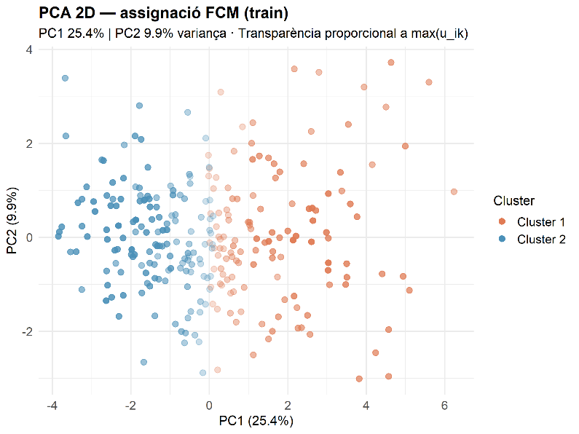
Font: elaboració pròpia
En termes pràctics, el Clúster 1 presenta una assistència mitjana del 73,7% (mediana: 85%), mentre que el Clúster 2 té una assistència mitjana del 67,5% (mediana: 75%). La diferència de 6 punts en la mitjana i de 10 en la mediana és rellevant tenint en compte que el llindar que defineix la irregularitat és el 80%. Que els estudiants del Clúster 2 mostrin una assistència menor valida la coherència externa del clustering: els perfils no s'han construït a partir de l'assistència, però la reflecteixen de forma indirecta (vegeu Gràfic A14.1).
Gràfic 3.21: Variables per clúster
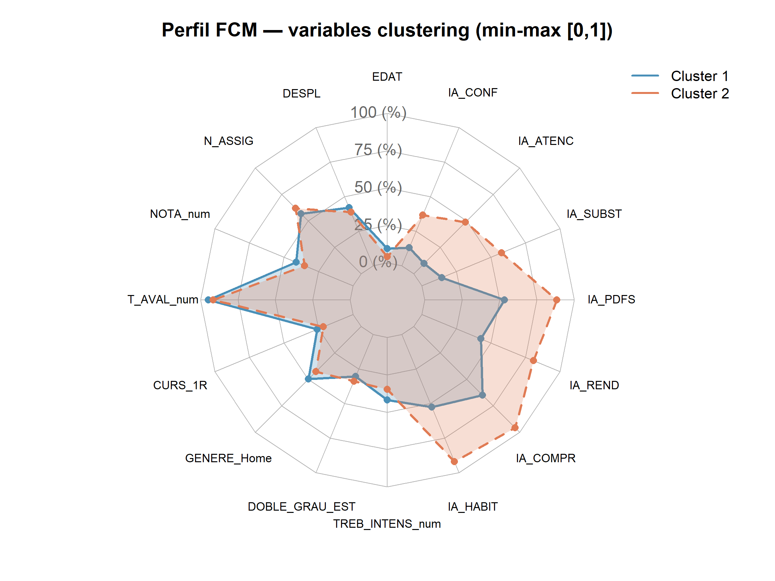
Font: elaboració pròpia
Per enriquir la caracterització dels perfils s'han comparat les puntuacions factorials de l'EFA entre els dos clústers. Com que aquests factors no han entrat al clustering, la seva associació amb els grups és informació nova.
Els dos factors del bloc IA mostren les diferències més grans ($r=-0,429;p<0,001$ en tots dos): IA_EINA_ESTUDI ($C1=-0,849,C2=0,704$) i IA_SUBSTITUCIO ($C1=-0,770,C2=0,639$), confirmant que el clustering ha capturat de forma neta les dues dimensions d'ús de la IA identificades a l'EFA (vegeu Gràfic A14.2).
Més rellevant des del punt de vista de l'objectiu del treball és que els factors de motivació també presenten diferències significatives. MOT_DESMOTIVACIO és superior al Clúster 2 ($C1=-0,367,C2=0,305;p<0,001;r=-0,333$) i el mateix passa amb MOT_AUTOGESTIO ($C1=-0,347,C2=0,288;p<0,001;r=-0,324$). Això indica que els estudiants del Clúster 2 no només veuen la IA com a substitut de la classe sinó que també tenen nivells superiors de desmotivació pedagògica i preferència per l'aprenentatge autònom. El patró és coherent: no anar a classe, utilitzar la IA per compensar-ho i estar desmotivat tendeixen a aparèixer junts al mateix perfil.
La veu dels estudiants del Clúster 2 es pot veure clarament a les respostes textuals. Un estudiant de tercer ho descriu de la següent manera: "quan l'assignatura es pot preparar des de casa amb el material suficient del campus, prefereixo anar a la biblioteca i estudiar i assistir només a les classes pràctiques." Un altre va més lluny i connecta directament la IA amb la decisió de no anar: "puc tenir la mateixa experiència passant jo el PDF per una IA, i és per aquest motiu que demanen assistència obligatòria, perquè sinó ningú aniria presencialment."
Síntesi i implicacions
El profiling confirma l'existència de dos perfils d'estudiants que es distingeixen gairebé en exclusiva per la seva relació amb la IA. El Clúster 1 – "ús instrumental" – agrupa estudiants que fan servir la tecnologia com a complement de l'estudi, mostren motivació relativa superior i, quan fallen a classe, és per circumstàncies externes. El Clúster 2 – "ús substitutiu" – agrupa estudiants per als quals la IA s'ha convertit en una alternativa real a les classes físiques.
Aquesta caracterització del Clúster 2 ("ús substitutiu") s'alinea plenament amb el fenomen teòric del "desplaçament digital" (digital displacement). Tal com assenyalen Franco et al (2025), l'evolució de les eines d'intel·ligència artificial poden arribar a substituir les interaccions acadèmiques presencials tradicionals, canviant les preferències d'aprenentatge dels estudiants. En aquest context, els estudiants perceben que poden assolir resultats acadèmics equivalents o superiors utilitzant la IA de forma autònoma, fet que debilita el valor atorgat a la interacció a l'aula i converteix l'assistència a classe en una activitat percebuda com a redundant o innecessària
La implicació per al disseny d'intervencions és clara. Per als estudiants del Clúster 2, actuar sobre els factors motivacionals i sobre la percepció que la IA substitueix la classe hauria de ser prioritari.

KNN Fuzzy-Aware
Com a pas previ a l'avaluació del KNN, s'ha comprovat si el grau de pertinença $u₁$(Clúster 1, ús reduït de la IA) per si sol és suficient per fixar el llindar de classificació. S'ha ajustat un LDA 1D sobre $u₁$ que dona un tall òptim $u₁=0,368$, que dona les mitjanes següents sobre el train: irregulars ($u₁=0,402$) vs. regulars ($u₁=0,524$).
Els resultats sobre el test (n=67) mostren que els dos llindars (LDA i PR) produeixen exactament les mateixes mètriques, cosa que valida la robustesa del tall triat:
Taula 3.6: Comparació de mètriques entre els dos punts de tall
Mètrica | Llindar PR (0,565) | Llindar LDA ($u_{1}=0,368)$
AUC | 0,683 | 0,584
Accuracy | 0,612 | 0,612
Precision | 0,658 | 0,658
Recall | 0,658 | 0,658
F1 | 0,658 | 0,658
Balanced Acc | 0,605 | 0,605
Font: elaboració pròpia
Els resultats sobre el test mostren que el LDA 1D i el KNN Fuzzy-Aware obtenen pràcticament les mateixes mètriques ($AUC=0,584$ i $0,683$ respectivament, amb matriu de confusió idèntica: 16 irregulars i 25 regulars correctament classificats, 13 errors en cada sentit). Això indica que $u₁$ ja captura pràcticament tota la informació discriminant del model.
El KNN es manté com a model de l'aplicació Shiny per dues raons: proporciona una probabilitat contínua de ser irregular i personalitzada per a cada nou estudiant, i permet mostrar simultàniament el grau de pertinença a cada perfil i els alumnes del train més similars, enriquint la interpretació per al docent o coordinador que consulta l'eina.

Aplicació pràctica – Eina de detecció de l’absentisme
Els capítols anteriors han permès identificar els factors que expliquen l'absentisme i construir models amb capacitat predictiva real. Aquest capítol recull l’aplicació pràctica: traduir aquests resultats en una eina concreta que el professorat o el personal administratiu de la facultat puguin utilitzar per veure quins alumnes poden no assistir regularment a classe.
L'eina s'ha desenvolupat com una aplicació interactiva en R Shiny. El funcionament és el següent: l'usuari puja un fitxer CSV amb les dades dels estudiants, l'aplicació aplica els models estimats al llarg del treball i retorna, per a cada alumne, una predicció de risc d'absentisme i informació sobre el seu perfil. Els resultats es poden descarregar en format CSV per a un ús posterior.
L'objectiu no és etiquetar l'alumnat, detectar a aquests alumnes per poder orientar les intervencions de tutoria i suport de manera més ajustada a cada situació.

Estructura de l’aplicació
L'aplicació s'organitza en dues pestanyes, cadascuna dissenyada per a un ús diferent segons la informació disponible sobre l'estudiant.

Alumnat nou
Aquesta pestanya està pensada per a estudiants de primer curs, que encara no ha respost cap enquesta per saber el seu perfil. En aquest cas, l'únic que cal és la informació disponible a l'inici de curs: variables sociodemogràfiques i acadèmiques bàsiques (edat, temps de desplaçament, nombre d'assignatures, nota d'expedient, tipus d'avaluació que seguiran, curs, gènere, grau i dedicació laboral) i les set variables d'ús de la IA del bloc corresponent de l'enquesta.
Amb aquestes dades, l'aplicació aplica el model KNN fuzzy-aware descrit a l’apartat Capítol III:8. El procés és el següent: primer es calculen els graus de pertinença de l'estudiant als dos perfils identificats al clustering (ús instrumental vs. ús substitutiu de la IA), i després, dins de cada clúster, s'aplica un KNN independent sobre els estudiants del conjunt d'entrenament. La probabilitat final de ser irregular s'obté com una combinació ponderada pels graus de pertinença.

Figura 4.1: Taula de prediccions per a alumnat nou — model KNN fuzzy-aware
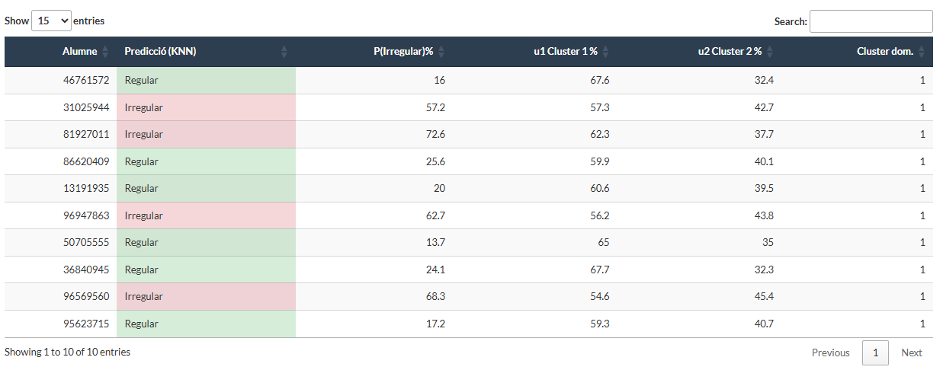
Font: aplicació Shiny desenvolupada per a aquest treball
La classificació binària s'obté aplicant el llindar calculat sobre la corba Precision-Recall del model. La decisió d'usar aquest llindar i no el del LDA, és perquè amb el tall sobre $u₁$ tots els estudiants tendien a classificar-se com a irregulars, una classificació excessivament conservadora que reduïa la utilitat d’aquesta eina.
Per a cada alumne, la taula de resultats mostra la predicció (Regular/Irregular), la probabilitat d'irregularitat en percentatge, el grau de pertinença a cadascun dels dos clústers i el clúster dominant (Figura 4.1). A més, un histograma interactiu (Figura 4.2) mostra la distribució de les probabilitats de tot el grup carregat, amb el llindar de classificació marcat visualment, cosa que permet tenir una visió global del risc del grup abans d'entrar al detall individual.
Figura 4.2: Distribució de la probabilitat d'irregularitat per al grup analitzat
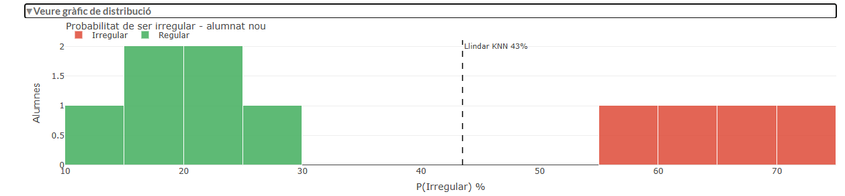
Font: aplicació Shiny desenvolupada per a aquest treball

Alumnat antic
Aquesta pestanya correspon a estudiants dels quals ja es disposa d'informació sobre els seus hàbits i percepcions, és a dir, alumnes que poden respondre l'enquesta on es demanen els motius per no anar a classe i les estratègies per anar-hi perquè ja saben aquesta informació. A les variables precurs s'hi afegeixen les respostes Likert del bloc de motius de no assistència (M_*) i del bloc d'estratègies docents (E_*). Amb aquest conjunt d'informació més complet, l'aplicació aplica el model RF-A, que al llarg del treball ha obtingut el millor rendiment predictiu (AUC = 0,912 sobre el conjunt de test).
Figura 4.3: Taula de prediccions per a alumnat antic – model RF-A
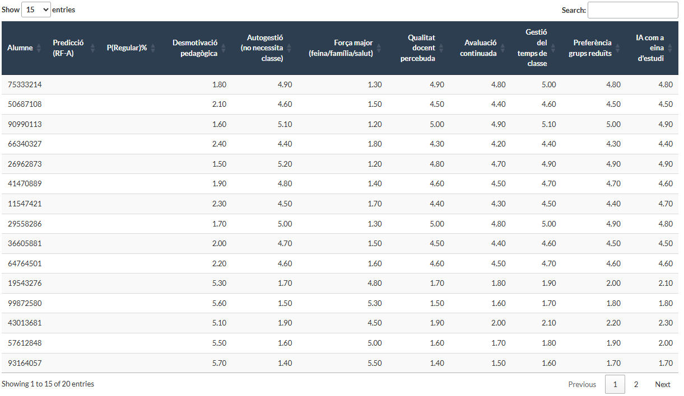
Font: aplicació Shiny desenvolupada per a aquest treball
Més enllà de la classificació (Figura 4.3), aquesta pestanya mostra dos gràfics interactius. El primer fa la diferència de les puntuacions mitjanes dels factors de l'EFA entre el grup de regulars i d'irregulars del fitxer carregat (Figura A15.1): permet veure, per exemple, si els irregulars del grup analitzat puntuen especialment alt en desmotivació pedagògica, en autogestió o ús de la IA. El segon gràfic mostra també la diferència de les variables clau del model – ús de la IA com a substitut, avaluació continuada, intensitat laboral, curs i nota – entre els dos grups (Figura A15.2).

Limitacions i possibles millores
Cal tenir en compte que l'aplicació té limitacions que cal tenir presents a l'hora d'interpretar-ne els resultats.
La primera limitació és inherent a la naturalesa de les dades sobre les quals es fonamenten els algoritmes. El Random Forest (RF-A) i el KNN Fuzzy-Aware s'han estimat a partir d'una mostra de 342 estudiants de la FEE, recollida específicament entre el febrer i l'abril de 2026. Tot i ser una mostra suficient per modelitzar el problema en el marc d'aquest treball, el volum de dades és relativament limitat per capturar tota l'heterogeneïtat de la facultat. A més, fenòmens com la ràpida evolució de la intel·ligència artificial fan que les condicions acadèmiques canviïn, i possiblement també els patrons d'assistència. Això implica que per mantenir la validesa predictiva i evitar l'obsolescència dels models, aquests s'haurien de reestimar de forma periòdica incorporant-hi dades de nous cursos acadèmics.
D'altra banda, pel que fa a la utilitat final, es planteja una millora clara per a futures versions de l'aplicació. Actualment, els resultats es presenten de forma numèrica i tabular, de manera que una millora substancial consistiria a incorporar una capa d'interpretabilitat automatitzada. D'aquesta manera, per als individus classificats en risc d'absentisme, l'aplicació no només mostraria un percentatge i les puntuacions de les variables, sinó que generaria un breu resum indicant quins són els factors concrets – com ara una alta desmotivació o un ús substitutiu de la IA – que poden afectar l'assistència d'aquell alumne específic, facilitant així la tasca d'orientació del docent.

Conclusions

Factors explicatius de l’absentisme
Els resultats d'aquest treball permeten respondre als dos grans objectius plantejats: la identificació dels factors associats a l'absentisme a la Facultat d'Economia i Empresa i la detecció de perfils diferenciats d'estudiants.
L'absentisme universitari no respon a qüestions logístiques o estructurals. S'ha demostrat que característiques com el gènere, el temps de desplaçament o el grau no tenen cap incidència sobre l'assistència. La decisió d'anar a classe depèn de l'experiència viscuda a l'aula i de com s'estructura l'assignatura. Seguir l'avaluació continuada es consolida com el principal factor de la presencialitat: quan l'assistència té conseqüències directes sobre la nota i s'exigeix un paper actiu, l'estudiant percep la necessitat d'una dedicació constant a l'assignatura.
Factors acadèmics com tenir un bon expedient o cursar el primer any de carrera actuen com a elements que afavoreixen una major assistència. Per contra, la desmotivació pedagògica és el factor que més frena l'assistència: les assignatures percebudes com a massa teòriques, avorrides o basades en un rol passiu de l'alumne desincentiven la presencialitat.

El paper de la intel·ligència artificial
La intel·ligència artificial ha canviat els hàbits d'estudi i actua com un substitut directe de l'explicació docent per a alguns alumnes. Com més percep l'alumne que la IA és capaç de substituir les explicacions rebudes a l'aula, menor és la seva assistència. Aquest canvi tecnològic divideix l'alumnat en dos perfils: un d'ús instrumental, format per estudiants amb una assistència més regular que fan servir la tecnologia com a complement al seu aprenentatge, i un d'ús substitutiu, associat a l'absentisme, on la IA es converteix en una alternativa real a la classe presencial i que s'acompanya d'una major desmotivació i preferència per l'aprenentatge autònom.

Propostes docents
Aquests resultats apunten cap a un conjunt de mesures concretes. En primer lloc, cal reforçar l'avaluació continuada i donar-li més pes a la nota final: cal dissenyar-la de manera que requereixi un seguiment constant i no únicament un o dos exàmens parcials, i cal que aquest esforç tingui un pes real sobre la qualificació per motivar al’alumnat a que segueixi aquest tipus d’avaluació. En segon lloc, cal reduir el rol passiu de l'alumne a l'aula incorporant dinàmiques participatives, casos pràctics o activitats grupals per recuperar la presencialitat. Finalment, cal actuar sobre l'impacte de la intel·ligència artificial integrant-la dins de la dinàmica de l'aula i adaptant el funcionament de les classes – però també de les activitat avaluables – a aquesta nova realitat.
En definitiva, reduir l'absentisme requereix una docència amb valor afegit que cap eina d'intel·ligència artificial pugui replicar fora de l'aula, combinada amb estructures d'avaluació continuada que incentiven de manera efectiva la presència i el seguiment constant de l'assignatura.

Limitacions i futures línies de recerca
Finalment, cal assenyalar que aquest estudi presenta certes limitacions derivades de la mida mostral (342 respostes). Tot i ser suficient per a l'anàlisi explicativa, aquest volum de dades ha condicionat la capacitat de generalització d'alguns algorismes de machine learning. A més, cal tenir en compte que els estudiants més irregulars tendeixen a estar més desvinculats de la vida universitària i, per tant, és menys probable que hagin respost l'enquesta, cosa que pot introduir un biaix de selecció en els resultats.
D'altra banda, la ràpida evolució de la intel·ligència artificial fa que alguns dels resultats obtinguts puguin quedar desfasats en un termini relativament curt. Les eines disponibles avui no són les mateixes que existiran d'aquí a dos anys, i els patrons d'ús probablement també canviaran. Futures investigacions haurien d'actualitzar el bloc de variables sobre IA per adaptar-se a la nova realitat i incorporar dimensions que avui encara no és possible mesurar.
Com a futures línies d'investigació, es podria ampliar la recollida de dades a altres facultats, cosa que permetria entrenar models predictius més robustos i verificar si els patrons identificats es mantenen en altres contextos universitaris.

Declaració d'ús de la intel·ligència artificial
En l'elaboració d'aquest treball s'han utilitzat eines d'intel·ligència artificial com a suport en diverses fases del procés, d'acord amb els principis d'ús responsable.
En la fase de programació, s’ha usat la intel·ligència artificial – concretament Claude Code – per fer una versió inicial del codi en R. En tots els casos, el codi ha estat revisat, adaptat i verificat per garantir la seva adequació a les dades i als objectius específics de l'estudi.
En la fase de revisió de la redacció, la IA s'ha utilitzat per fer una comprovació final de la coherència entre els resultats i les interpretacions textuals, amb l'objectiu de detectar possibles inconsistències o imprecisions. Per la redacció del treball i la interpretació dels resultats no s’ha usat aquesta eina.
El seu paper ha anat molt més enllà de la generació de codi: ha estat una eina d'aprenentatge que m’ha ensenyat metodologies que d'altra manera haurien quedat fora de l'abast d'aquest treball.

BIBLIOGRAFIA
Alonso Carmona, C., Martín Criado, E., & Castillo Rojas-Marcos, J. (2025). Aprendiendo a faltar. El absentismo en la carrera moral del estudiantado de ciencias sociales. Empiria: Revista de Metodología de Ciencias Sociales.
Álvarez Pérez, P. R., & López Aguilar, D. (2011). Bordón (Vol. 63). Bordón. Recollit de https://recyt.fecyt.es/index.php/BORDON/article/download/29054/15498/91821
Blei, D. M. (2003). Latent Dirichlet Allocation (Vol. 3). Recollit de https://www.jmlr.org/papers/volume3/blei03a/blei03a.pdf
Franco, J. V., Naranjo-Zolotov, M., Vai, C., & Pazmino-Sarango, M. (2025). Exploring Psychological and Technological Drivers of Student Absenteeism in the Era of Artificial Intelligence. ECIS 2025 Proceedings. Recollit de https://revintsociologia.revistas.csic.es/index.php/revintsociologia/article/view/1273/1754
Hosmer, D., Lemeshow, S., & Sturdivant, R. (2013). Applied Logistic Regression. Wiley. Recollit de https://googlegroups.com/group/udsm-mbbgroupnetwork/attach/ef8b0b994f431/Applied%20Logistic%20Regression.pdf?part=0.1
Hu, L.‐t., & Bentler, P. M. (1999). Cutoff criteria for fit indexes in covariance structure analysis: Conventional criteria versus new alternatives. A Multidisciplinary Journal. Recollit de https://www.researchgate.net/profile/Raoof_Mostafazadeh/post/Dear_respected_researchers_and_respected_Professors_do_you_have_access_to_any_or_both_of_these_articles_freely/attachment/59d6530c79197b80779ab183/AS%3A515263440986112%401499859785355/download/h
Li, C.-H. (2015). Confirmatory factor analysis with ordinal data: Comparing. Psychonomic Society, Inc. 2015. Recollit de https://link.springer.com/article/10.3758/s13428-015-0619-7
Martín-Criado, E., & Alonso-Carmona, C. (2024). Del aburrimiento al cálculo del esfuerzo: las razones del absentismo universitario. (Vol. 82). Revista Internacional de Sociología. Recollit de https://revintsociologia.revistas.csic.es/index.php/revintsociologia/article/view/1273/1754
Rhemtulla, M., Brosseau-Liard, P. É., & Savalei, V. (2012). When Can Categorical Variables Be Treated as Continuous? A Comparison of Robust Continuous and Categorical SEM Estimation Methods Under Suboptimal Conditions. Psychological Methods. Recollit de https://psychmodels.ucdavis.edu/sites/g/files/dgvnsk12156/files/inline-files/rhemtullabrosseauliardsavalei_pm.pdf
Strömberg, D., Lei, V., & Wu, Y. (2026). DP21577 The Generative AI Learning Penalty: Evidence from Chinese Secondary Education. Paris i Londres. Recollit de https://cepr.org/publications/dp21577
Watkins, M. W. (2018). Exploratory Factor Analysis: A Guide to Best Practice (Vol. 44(3)). Journal of Black Psychology. doi:10.1177/0095798418771807

ANNEX

Repositori del codi
Tot el codi en R desenvolupat per al processament de dades, l'entrenament dels models predictius i la creació de l'aplicació Shiny es troba dipositat de forma oberta en el següent repositori de GitHub: https://github.com/edurnealvarezz/TFG

Enquesta i codificació de les variables
Figura A2.1: Formulari enviat a l’alumnat de la FEE
L’enquesta original es pot consultar en el següent enllaç: https://forms.cloud.microsoft/e/Vyk83X36S4 o mitjançant el següent codi QR

Benvolgudes i benvolguts estudiants de grau de la Facultat d'Economia i Empresa,
Us volem demanar de respondre una petita enquesta per tal de conèixer la vostra opinió sobre com podem millorar la docència i fer-la més valuosa, interessant i atractiva per a vosaltres. Només seran cinc minuts i podreu expressar la vostra opinió lliurament.
La participació és totalment voluntària, però us agrairem molt la vostra ajuda.
Totes les respostes són completament anònimes i les dades es tractaran exclusivament de forma agregada. Per tant, us agrairíem molt que ens donéssiu la vostra opinió sincera. El vostre feedback és clau per ajudar-nos a adaptar el curs a les vostres necessitats.
Moltes gràcies!
(El responsable del tractament de les dades és la Secretaria General de la Universitat de Barcelona. Les dades seran tractades amb la finalitat de gestionar l’enquesta. Atesa la naturalesa anònima de la consulta, no es recullen dades que permetin identificar els participants. Per aquest motiu, de conformitat amb l'article 26 del RGPD, s'informa que no serà possible exercir els drets d’accés, rectificació, supressió o portabilitat, ja que la Universitat no pot identificar a quina persona correspon cada resposta.
Secció 1: Dades acadèmiques
- Quin grau estudies?
- ADE  - Economia  - Empresa Internacional  - Estadística  - Sociologia | - Doble grau: Economia + Estadística  - Doble Grau ADE + Dret  - Doble Grau: ADE + Matemàtiques  - Doble Grau: ADE + Química  - Doble Grau: ADE + Sociologia

- Quin curs estàs fent aquest any?
- 1r  - 2n  - 3r | - 4t  - 5è  - A partir de 6è

- A quantes assignatures t’has matriculat aquest curs?
Numèrica entera [1 - 17]

- Quina és la teva nota mitjana d'expedient? (Sobre 10)
- 5-5,9  - 6-6,9  - 7-7,9 | - 8-8,9  - ≥ 9
- Generalment quin tipus d'avaluació segueixes?
- Única | - Continuada

- A quin percentatge de classes assisteixes?
Numèrica entre [0 - 100]

Secció 2: Situació personal
- Quin és el teu gènere?
- Dona  - Home | - No binari  - Prefereixo no respondre

- Quina edat tens?
Numèrica entera [≥ 17]

- Quina ha estat la teva dedicació als estudis durant aquest curs?
- Estudio a temps complet (només estudio).  - Estudio però també treballo ocasionalment | - Estudio i treballo a temps parcial (menys de 35 hores setmanals)  - Treballo a temps complet (més de 35 hores setmanals) i estudio

- Quants minuts trigues en desplaçar-te fins a la facultat?
Numèrica

Secció 3: La teva opinió sobre les classes i la teva assistència
- Valora la importància que tenen per a tu els següents motius per NO assistir a classe: (1: Gens d’acord a 5: Totalment d’acord)
- Perquè treballo  - Perquè tinc responsabilitats familiars  - Perquè tinc problemes de salut  - Perquè visc lluny i trigo molt a venir  - Prefereixo estudiar pel meu compte  - El material al Campus Virtual és suficient  - Quan tinc una prova deixo d'anar a classe  - Quan anar a classe no ajuda a aprovar | - Quan les classes són avorrides  - Classes magistrals / paper passiu  - Quan les classes són massa teòriques  - No m'agrada com explica el/la professor/a  - Quan repeteixo no cal anar a classe  - Prefereixo anar a una acadèmia  - Quan els meus amics/gues tampoc hi van

- Quines estratègies t'animen a assistir a classe? (1: Gens d’acord a 6: Totalment d’acord)
- Aval. continuada té més pes a la nota  - Quan hi participo (treballs, presentacions)  - Canvi d'activitat (problemes, casos)  - Quan la classe es fa en grups reduïts  - Quan les classes són més curtes  - Quan es fa descans  - Bon clima i comunicació | - Quan el/la professor/a explica molt bé  - El ritme de les explicacions es segueix bé  - Quan es fan activitats d'AC a classe  - Professor/a proper a l'alumnat  - Quan l'horari em va bé  - L'assistència té pes a la nota

- Vols explicar breument una experiència d'una assignatura que t'hagi interessat/agradat especialment i el motiu?
- Vols explicar breument una experiència d'una assignatura que NO t'hagi interessat/agradat assistir a classe i el motiu?
- Vols afegir alguna proposta que et motivaria a assistir a classe?
Secció 4: Ús de la Intel·ligència Artifical
- Indica en quina mesura estàs d'acord amb les següents afirmacions. (1: Gens d’acord a 6: Totalment d’acord)
- Utilitzo eines d'IA de manera habitual  - Ajuda a entendre continguts no entesos  - La IA redueix la necessitat d'anar a classe  - Em fio de la IA sense contrastar | - Deixo de prestar atenció (IA ho explicarà)  - Preocupació per l'aprenentatge real  - L'ús de la IA millora el rendiment  - Pujo material propi per contextualitzar

Figura A2.2: Matriu de codificació de dades
SECCIÓ 1: DADES ACADÈMIQUES
Número pregunta | ID variable | Codificació / Tipus de Variable | Tipus de variable
1 | GRAU | - 1 = ADE  - 2 = Economia  - 3 = Empresa Internacional  - 4 Estadística  - 5 = Sociologia  - 6 = Doble grau: Economia + Estadística  - 7 = Doble Grau ADE + Dret  - 8 = Doble Grau: ADE + Matemàtiques  - 9 = Doble Grau: ADE + Química  - 10 = Doble Grau: ADE + Sociologia | Categòrica (Nominal)
2 | CURS | - 1 = 1r  - 2 = 2n  - 3= 3r  - 4 = 4t  - 5 = 5è  - 6 = A partir de 6è | Categòrica (Ordinal)
3 | N_ASSIG | Numèrica entera [1 - 17] | Numèrica (Discreta)
4 | NOTA | - 1= [5-5.9]  - 2 = [6-6.9]  - 3 = [7-7.9]  - 4 = [8-8.9]  - 5: [≥ 9] | Categòrica (Ordinal)
5 | T_AVAL | - 0 = Única  - 1 = Continuada | Categòrica (Nominal)
6 | P_ASSIST | Numèrica percentual [0 - 100] | Numèrica

SECCIÓ 2: SITUACIÓ PERSONAL
Número pregunta | ID variable | Codificació / Tipus de Variable | Tipus de variable
7 | GENERE | - 1 = Dona  - 2 = Home  - 3 = No binari  - 4 = Prefereixo no respondre | Categòrica (Nominal)
8 | EDAT | Numèrica entera [≥ 17] | Numèrica (Discreta)
9 | DEDIC | - 1 = E. Complet  - 2 = T. Ocasional  - 3 = T. Parcial  - 4 = T. Complet | Categòrica (Nominal)
10 | DESPL | Numèrica (minuts)

SECCIÓ 3: LA TEVA OPINIÓ SOBRE LES CLASSES I LA TEVA ASSISTÈNCIA
Número pregunta |  | ID variable |  | Codificació / Tipus de Variable |  | Tipus de variable
11 (Motius de no assistència) |  | M_TREB M_FAM M_SALUT M_DIST M_AUTON M_CV M_EXAM M_UTIL M_AVORR M_PASSIU M_TEOR M_PROF M_REPET M_ACAD M_AMICS |  | 1 = Gens d'acord  5 = Totalment d'acord |  | Escala de Likert
12 (Estratègies d’assistència) |  | E_PES_AC E_PART E_DINAM E_REDU E_CURT E_DESC E_CLIMA E_EXPL E_RITME E_ACT_AC E_PROP E_HORA E_PES_AS |  | 1 = Gens d'acord  6 = Totalment d'acord |  | Escala de Likert
12 |  | EXP_POS |  | Text lliure |  | Qualitativa (Text)
13 |  | EXP_NEG |  | Text lliure |  | Qualitativa (Text)
14 |  | PROP_MOT |  | Text lliure |  | Qualitativa (Text)
SECCIÓ 4: ÚS DE LA IA
Número pregunta | ID variable |  | Codificació / Tipus de Variable |  | Tipus de variable
15 | IA_HABIT  IA_COMPR  IA_SUBST  IA_CONF  IA_ATENC  IA_PREOC  IA_REND  IA_PDFS |  | 1 = Gens d'acord  6 = Totalment d'acord |  | Escala de Likert

Preprocessament
Gràfic A3.1: Box-plot del temps de desplaçament
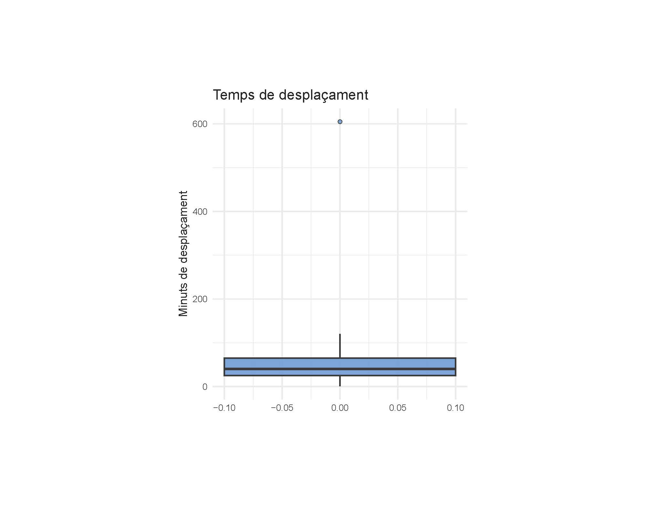
Font: elaboració pròpia

Descriptiva
Gràfic A4.1: Box-plot de l’edat segons el grup d’assistència
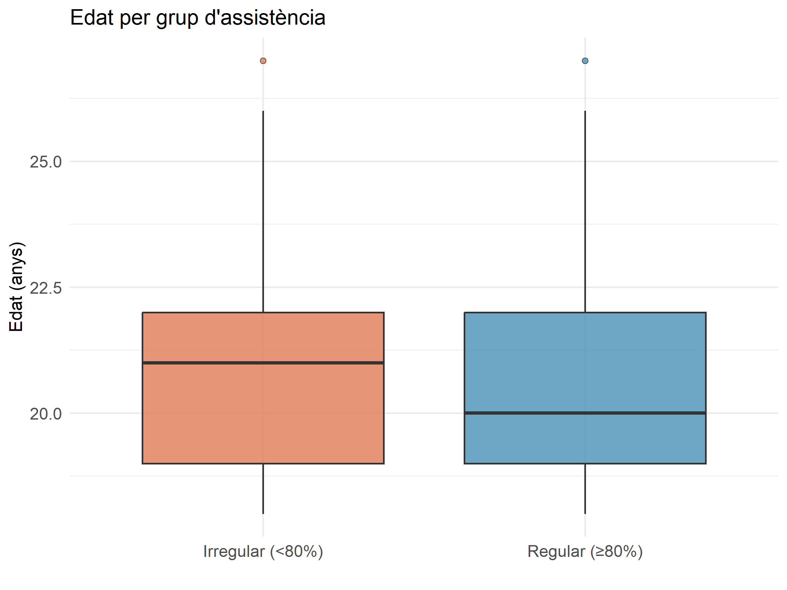
Font: elaboració pròpia

Gràfic A4.2: Distribució de l’assistència per gènere
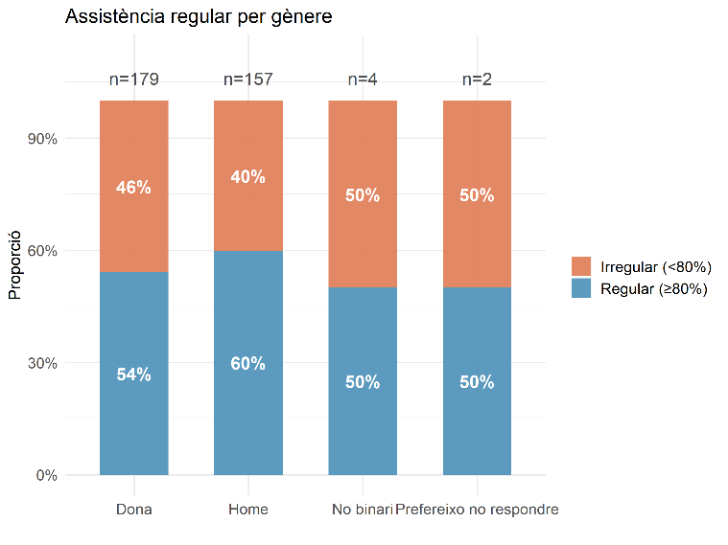
Font: elaboració pròpia
Gràfic A4.3: Percentatge d’alumnes que assisteixen regularment per grau i curs (cel·les amb n>5)
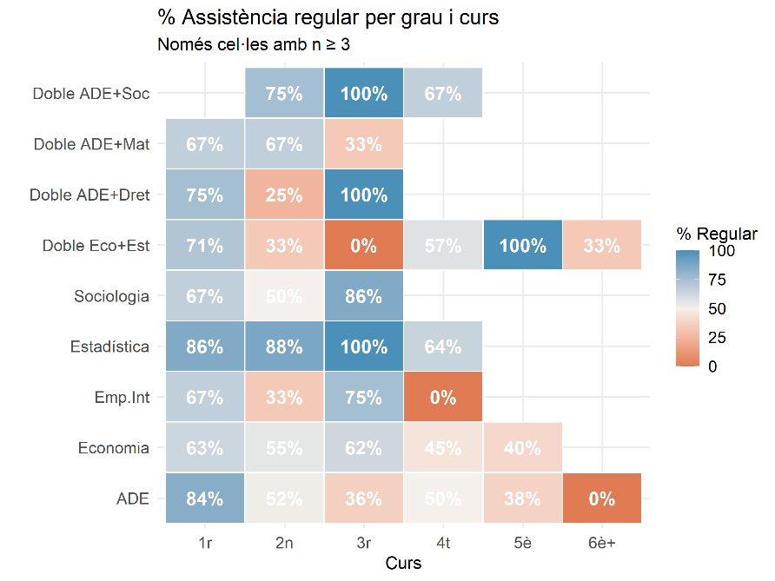
Font: elaboració pròpia

EDA
Gràfic A5.1: Associació (V de Cramér) entre totes les variables categòriques. S'exclouen les parelles redundants.
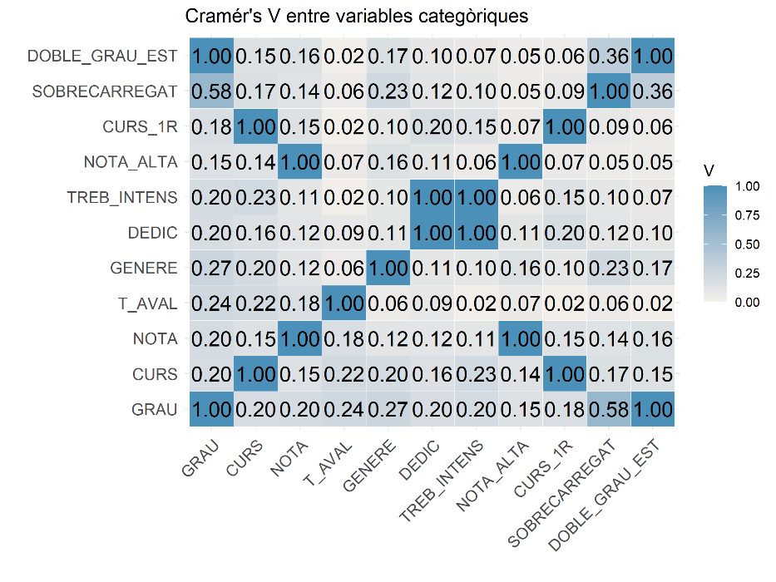
Font: elaboració pròpia
Gràfic A5.2: Validació Monte-Carlo
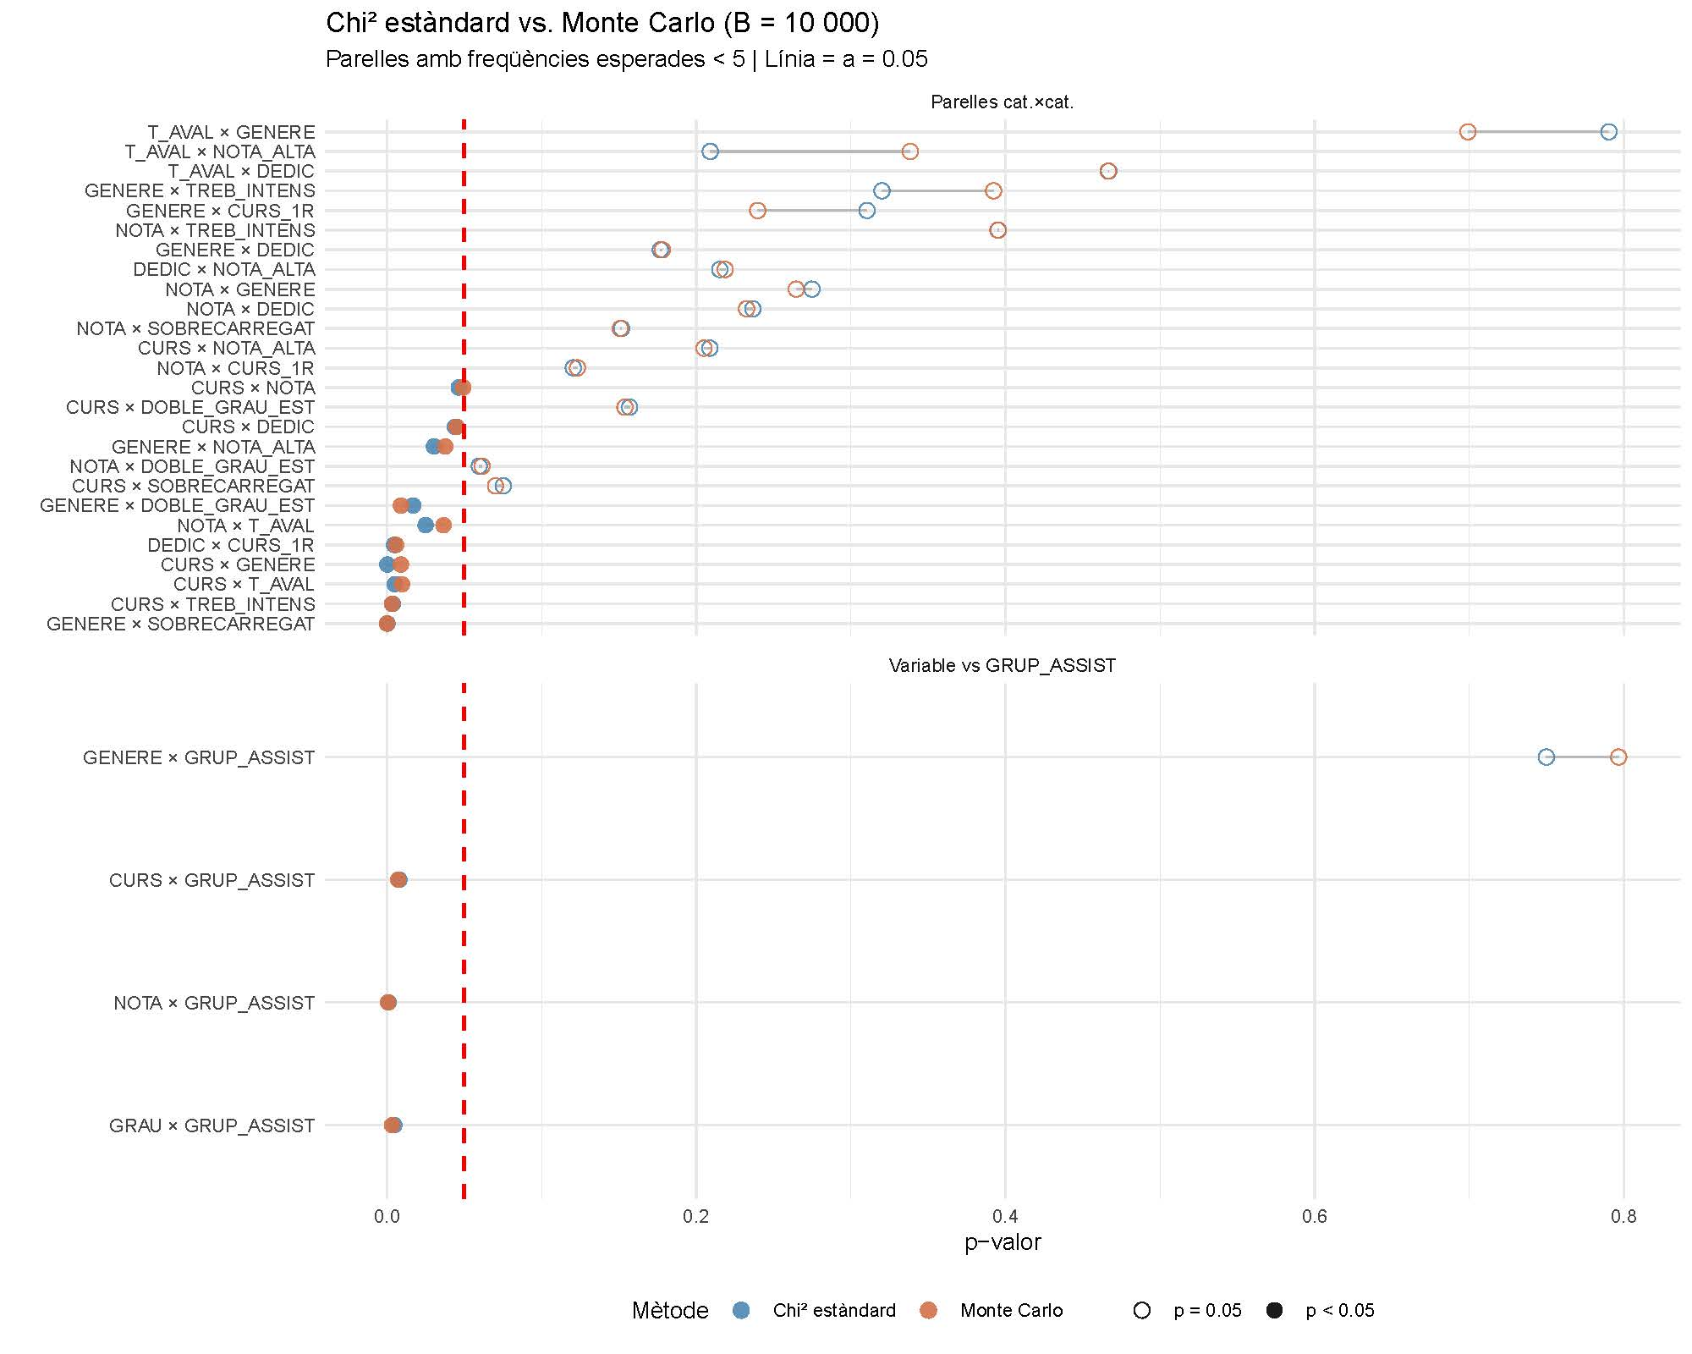
Font: elaboració pròpia
El gràfic de punts que compara els p-valors del Chi-quadrat estàndard amb els de Monte Carlo per a totes les parelles amb freqüències esperades < 5. S’observa que els resultats del contrast Chi-quadrat es mantenen robustos en aplicar la simulació de Monte Carlo (B = 10.000). En cap cas rellevant hi ha hagut canvi de significació.
Gràfic A5.3: Correlació Spearman entre variables numèriques
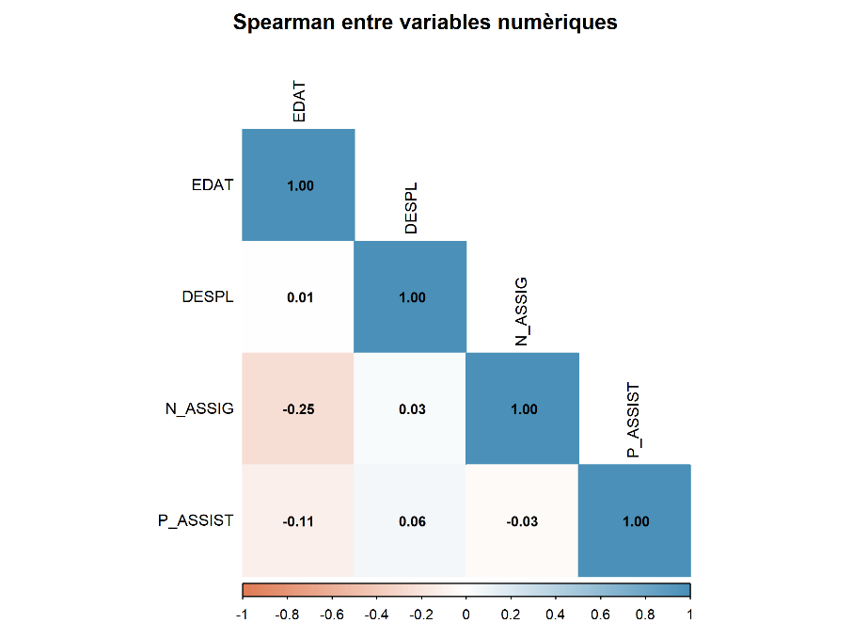
Font: elaboració pròpia

EFA
Gràfic A6.1: Comunalitats variables motius de no assistència
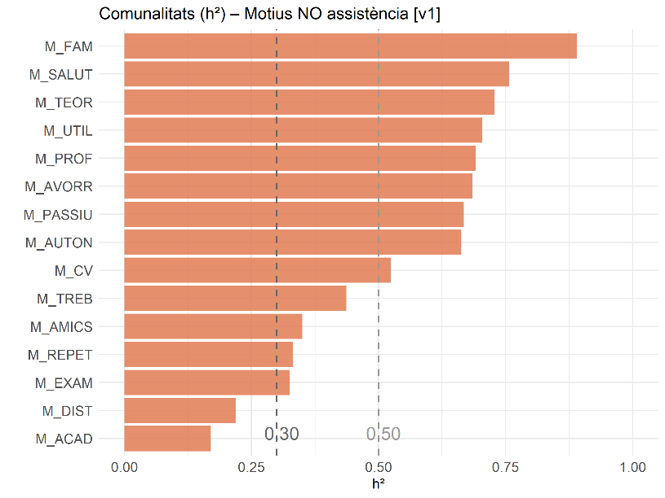
Font: elaboració pròpia

Gràfic A6.2: Comunalitats variables estratègies d’assistència
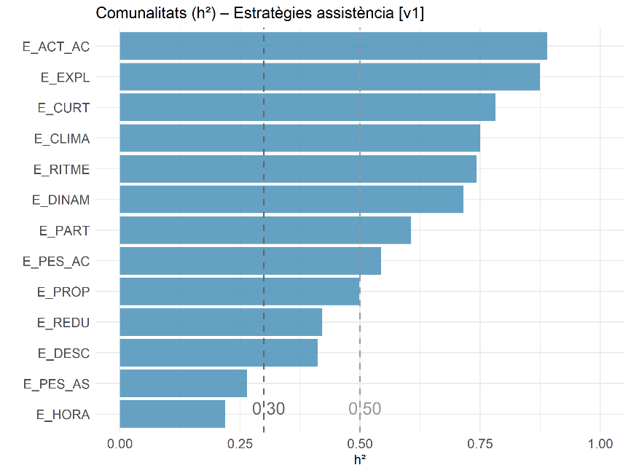
Font: elaboració pròpia

Gràfic A6.3: Comunalitats variables ús de la IA

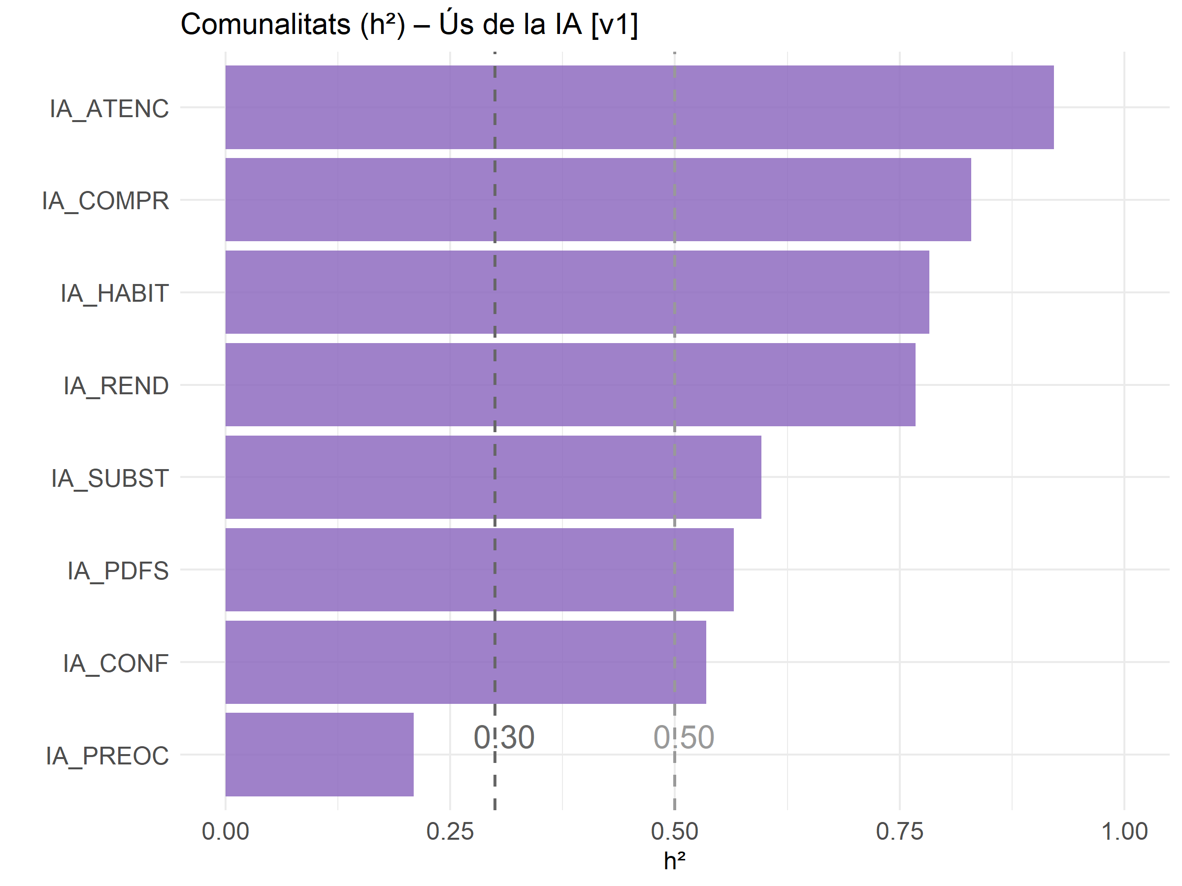
Font: elaboració pròpia

Gràfic A6.4: Càrregues factorials – Estratègies d’assistència (càrregues > 30, negreta > 50)
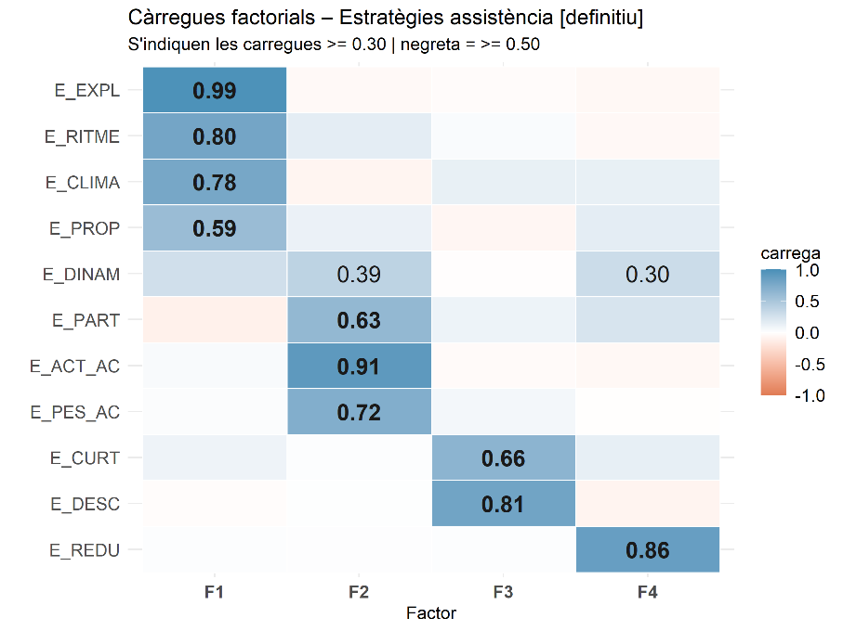
Font: elaboració pròpia
Gràfic A6.5: Correlació entre els factors d’Estratègies i l’assistència
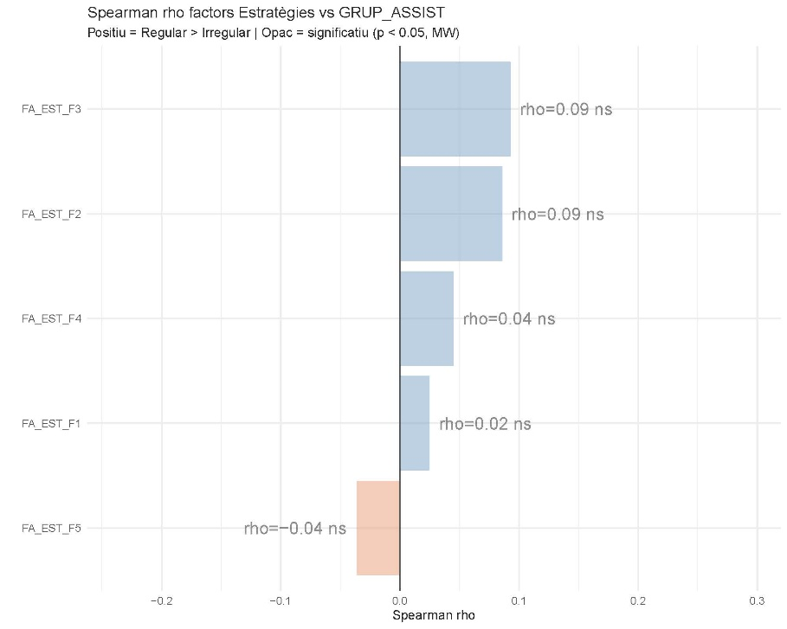
Font: elaboració pròpia

Logit explicatiu
Gràfic A7.1: Calibration plot
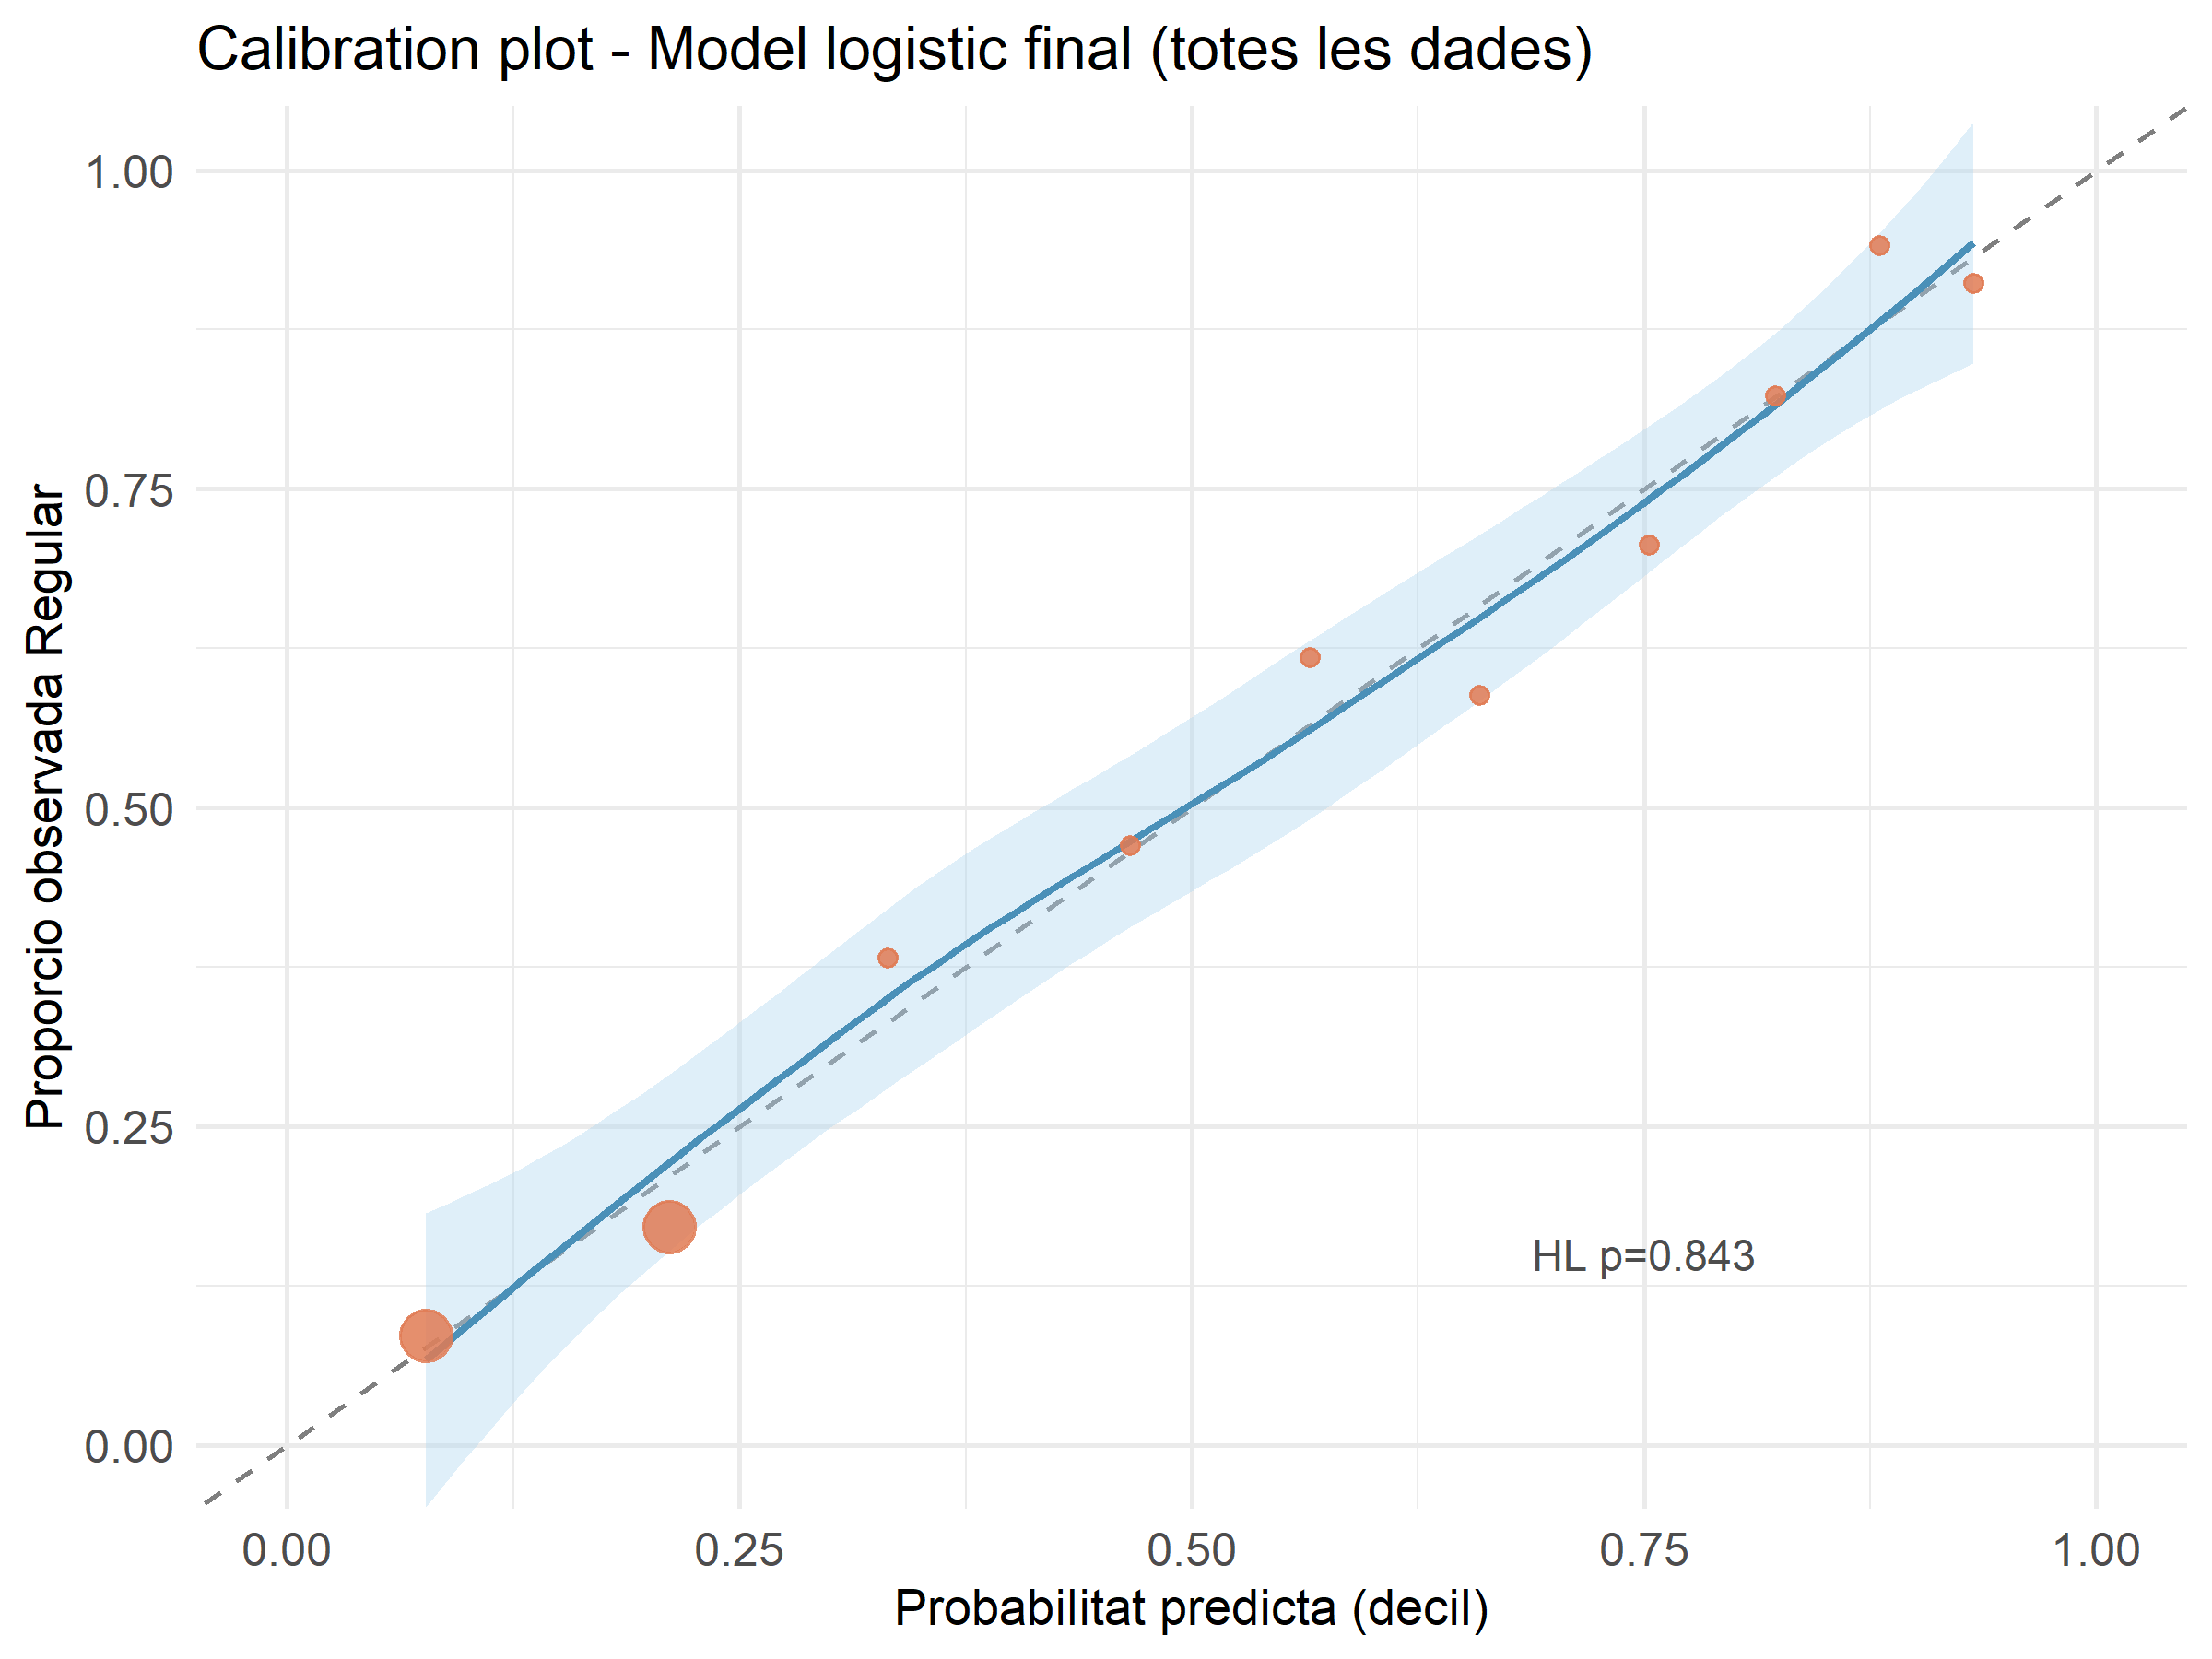
Font: elaboració pròpia

Gràfic A7.2: Leverage vs. Residus de Pearson estandarditzats
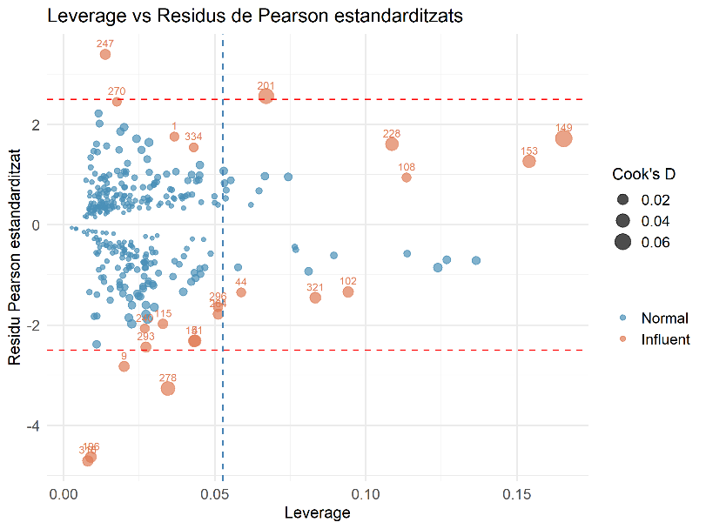
Font: elaboració pròpia

Taula A7.1: Anàlisi de sensibilitat – OR complet vs. sense observacions atípiques
Variable | OR complet | OR sense outliers | Canvi (%) | Estable
MOT_DESMOTIVACIO | 0,472 | 0,391 | −17,1% | Si
MOT_FORCA_MAJOR | 1,428 | 1,531 | +7,1% | Si
EST_AVALUACIO_AC | 1,542 | 1,779 | +15,4% | Si
IA_SUBST_num | 0,687 | 0,654 | −4,7% | Si
T_AVALContinuada | 8,232 | 15,098 | +83,4% | No
CURS_1R | 2,679 | 2,844 | +6,1% | Si
NOTA_num | 1,624 | 1,927 | +18,7% | Si
MOT_DESMOTIVACIO:CURS_1R | 2,792 | 2,768 | −0,9% | Si
Font: elaboració pròpia

SEM
Taula A8.1: Resum dels indicadors utilitzats en el SEM
Indicador | Què mesura? | Valor recomanat
CFI | Compara l'ajust del model amb un model nul on les variables no estan relacionades. | $$≥0,95$$
TLI | Avalua l'ajust del model tenint en compte la seva complexitat. | $$≥0,95$$
RMSEA | Estima l'error d'ajust que tindria el model en la població. | $$≤0,08$$
SRMR | Diferència mitjana entre les correlacions observades i les reproduïdes pel model. | $$≤0,08$$
Càrrega factorial (λ) | Indica la força de la relació entre un ítem observat i el constructe latent. Mostra fins a quin punt l'ítem representa el factor que està mesurant; com més alta és la càrrega, més informació aporta l'ítem sobre el constructe. | $≥0,50$ acceptable; $≥0,70$ relació forta
AVE | Proporció de variància dels ítems explicada pel constructe latent. | $$≥0,50$$
Omega (ω) | Consistència interna dels ítems que formen el constructe. | $$≥0,70$$
Font: elaboració pròpia
Gràfic A8.1: Càrregues factorials estandarditzades del CFA per cada constructe
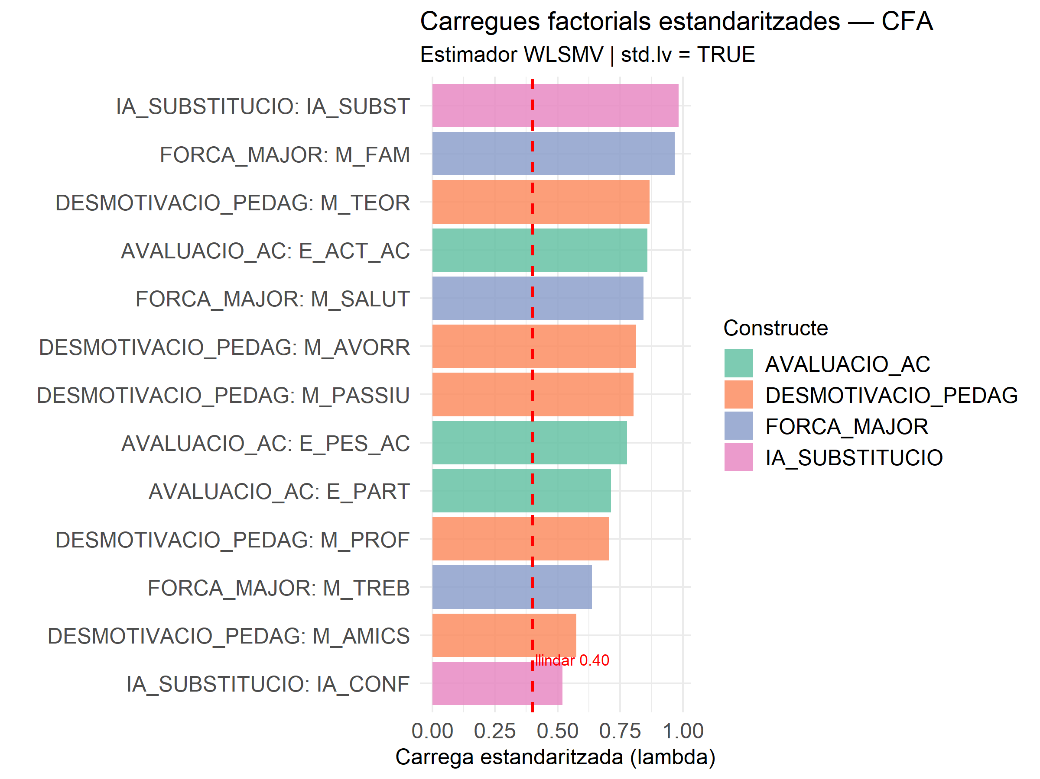
Font: elaboració pròpia

Logit predictiu
Gràfic A9.1: Corba Precision – Recall del logit predictiu (OOF train)
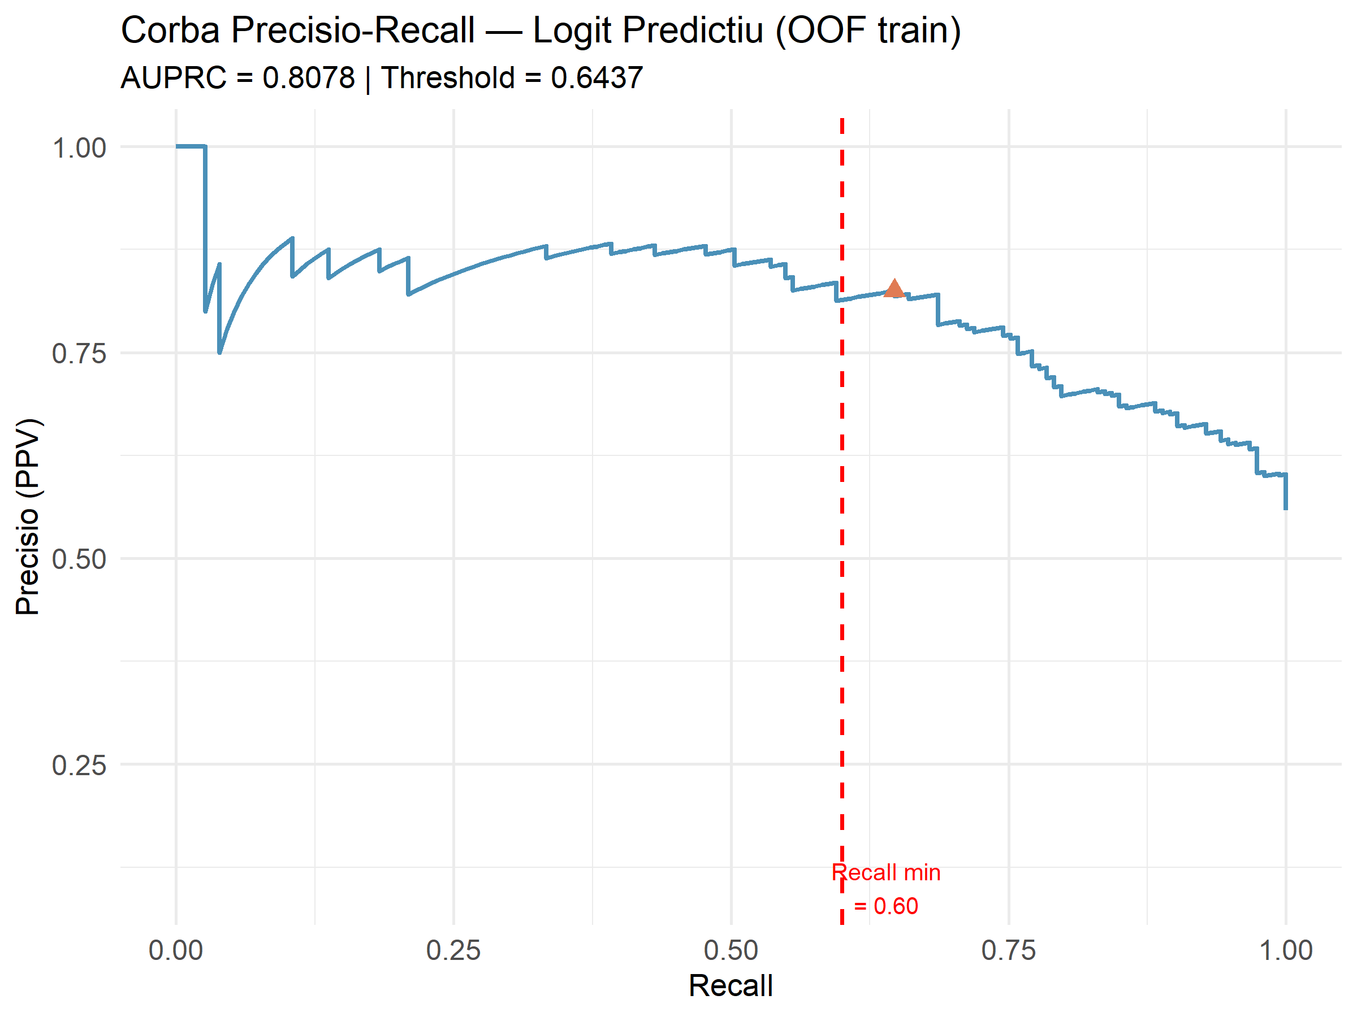
Font: elaboració pròpia
Gràfic A9.2: Corba ROC sobre el test
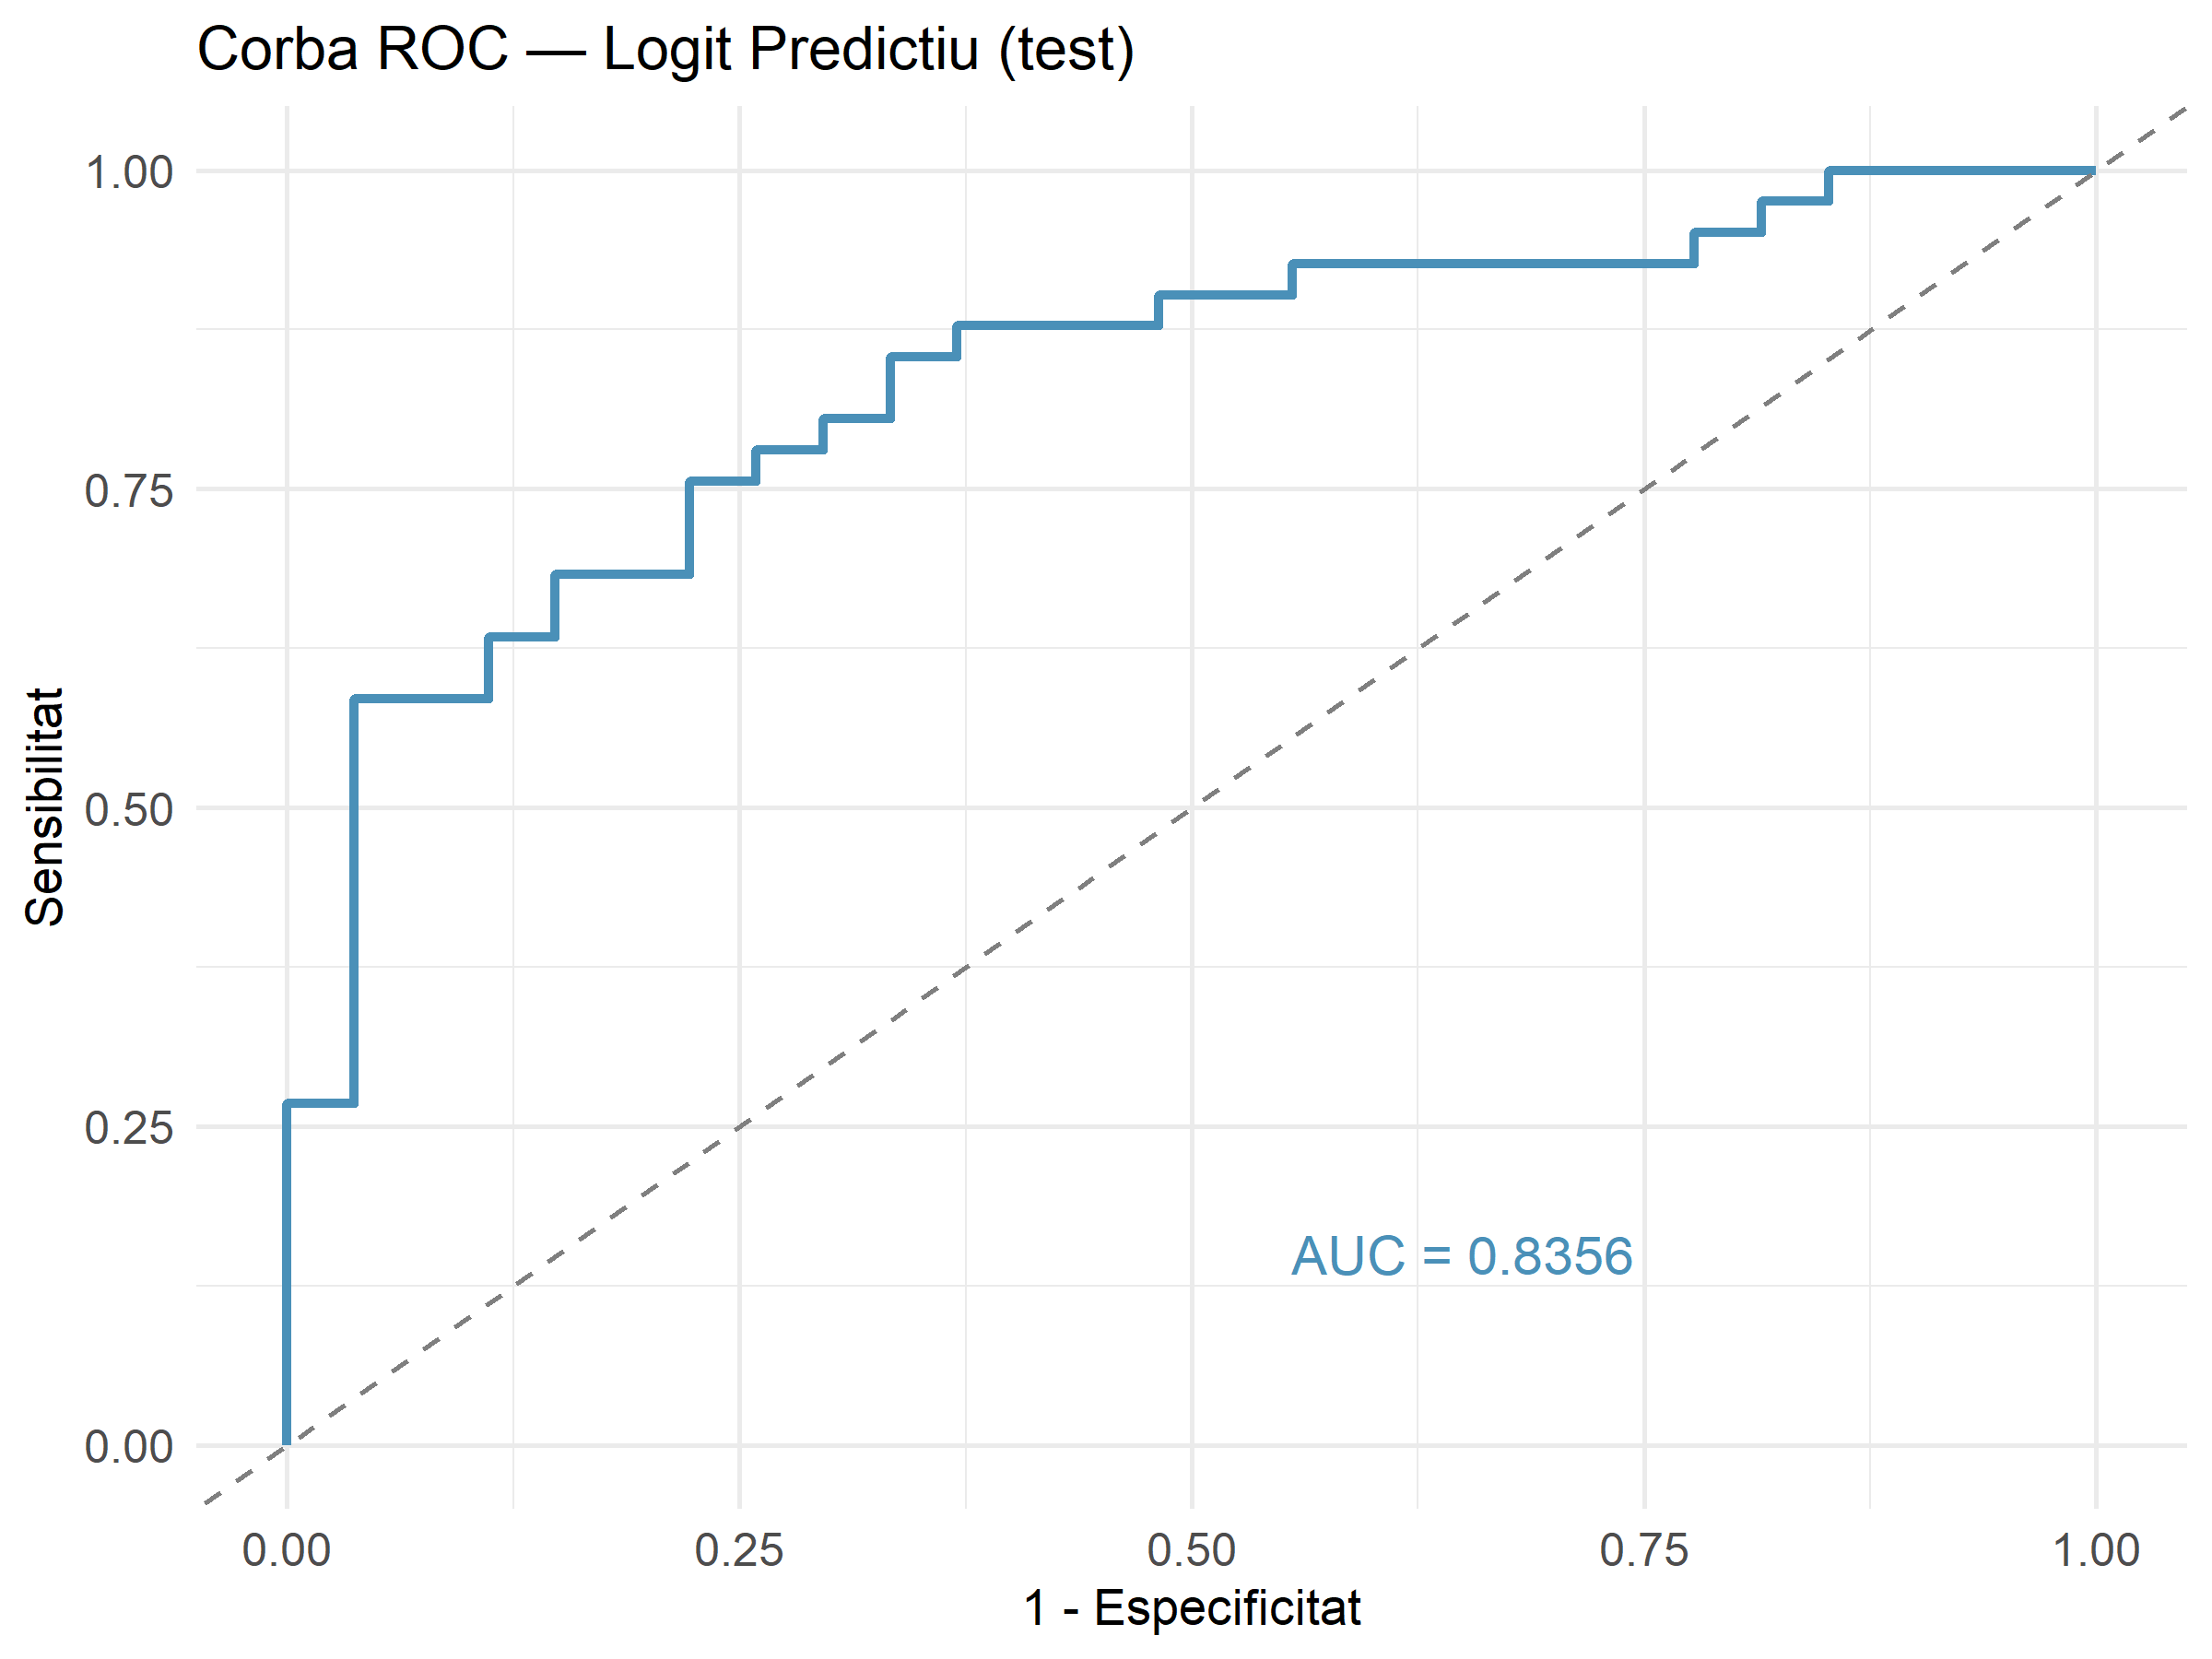
Font: elaboració pròpia

Gràfic A9.3: Matriu de confusió del logit
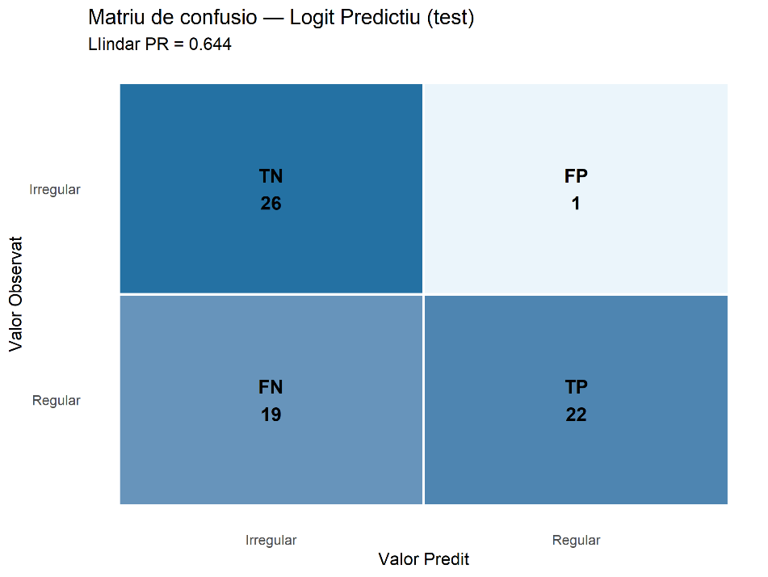
Font: elaboració pròpia
Gràfic A9.4: Comparació de mètriques entre train i test del logit
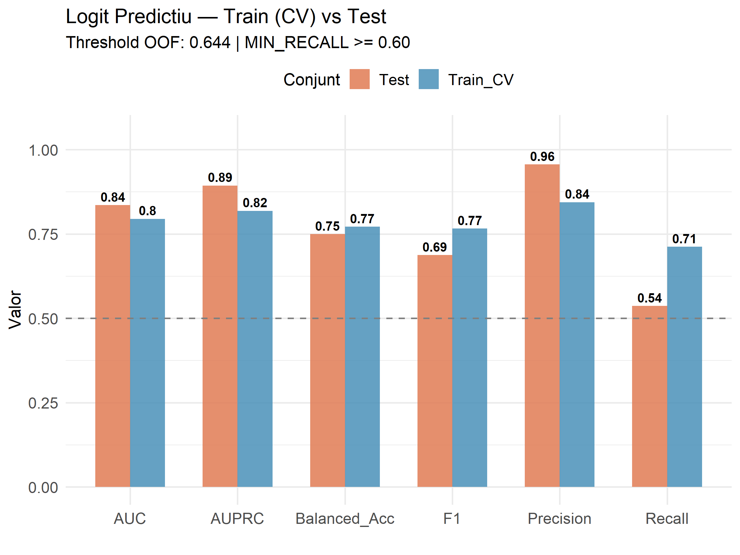
Font: elaboració pròpia

Random forest
Gràfic A10.1: Corba Precision – Recall RF-B (OOB)
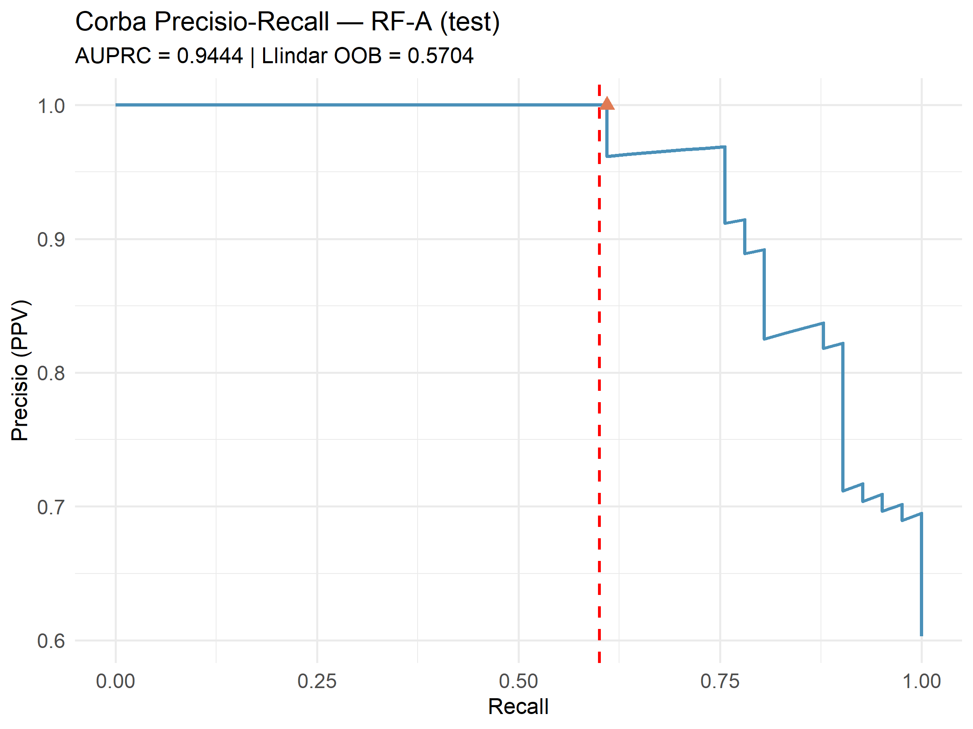
Font: elaboració pròpia

Gràfic A10.2: Corba ROC sobre el test del RF-A
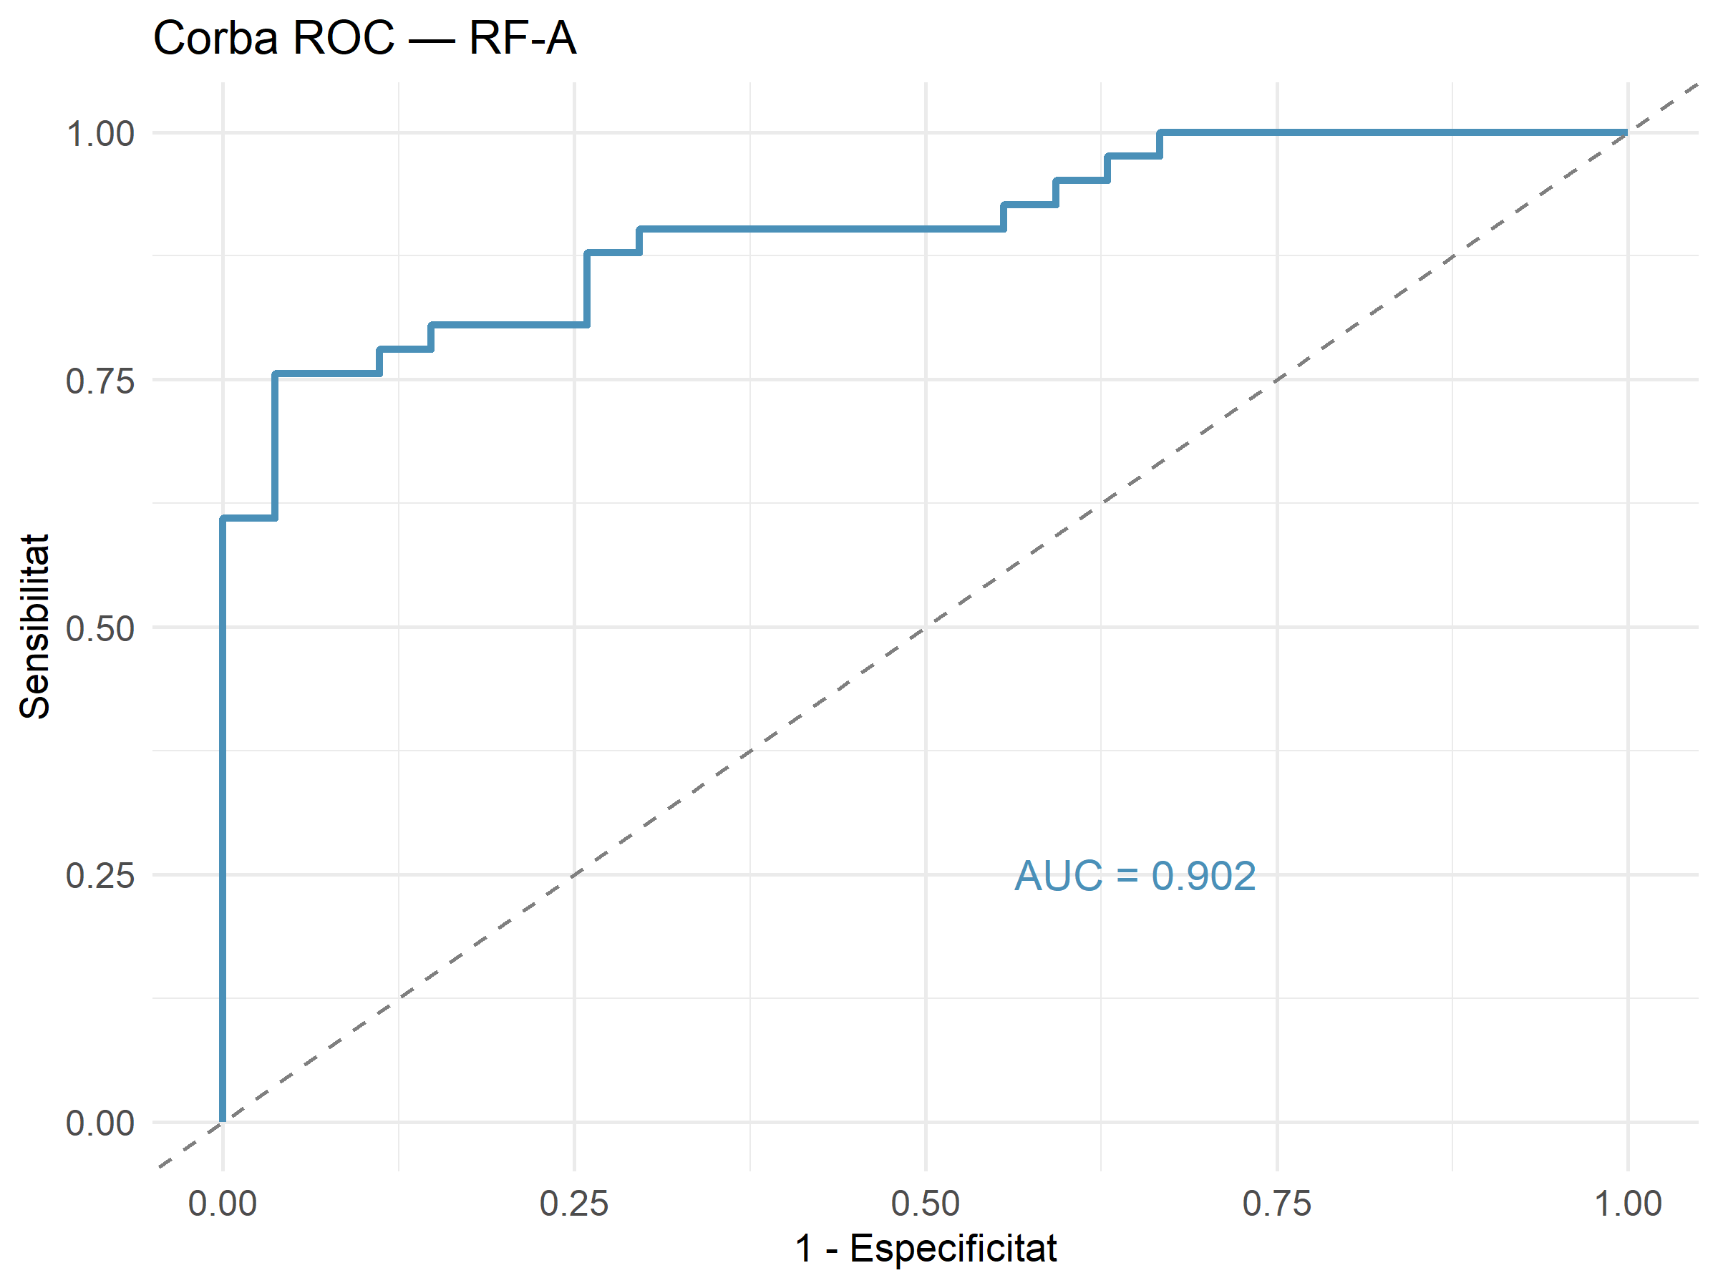
Font: elaboració pròpia
Gràfic A10.3: Comparació de mètriques entre train i test del RF-A
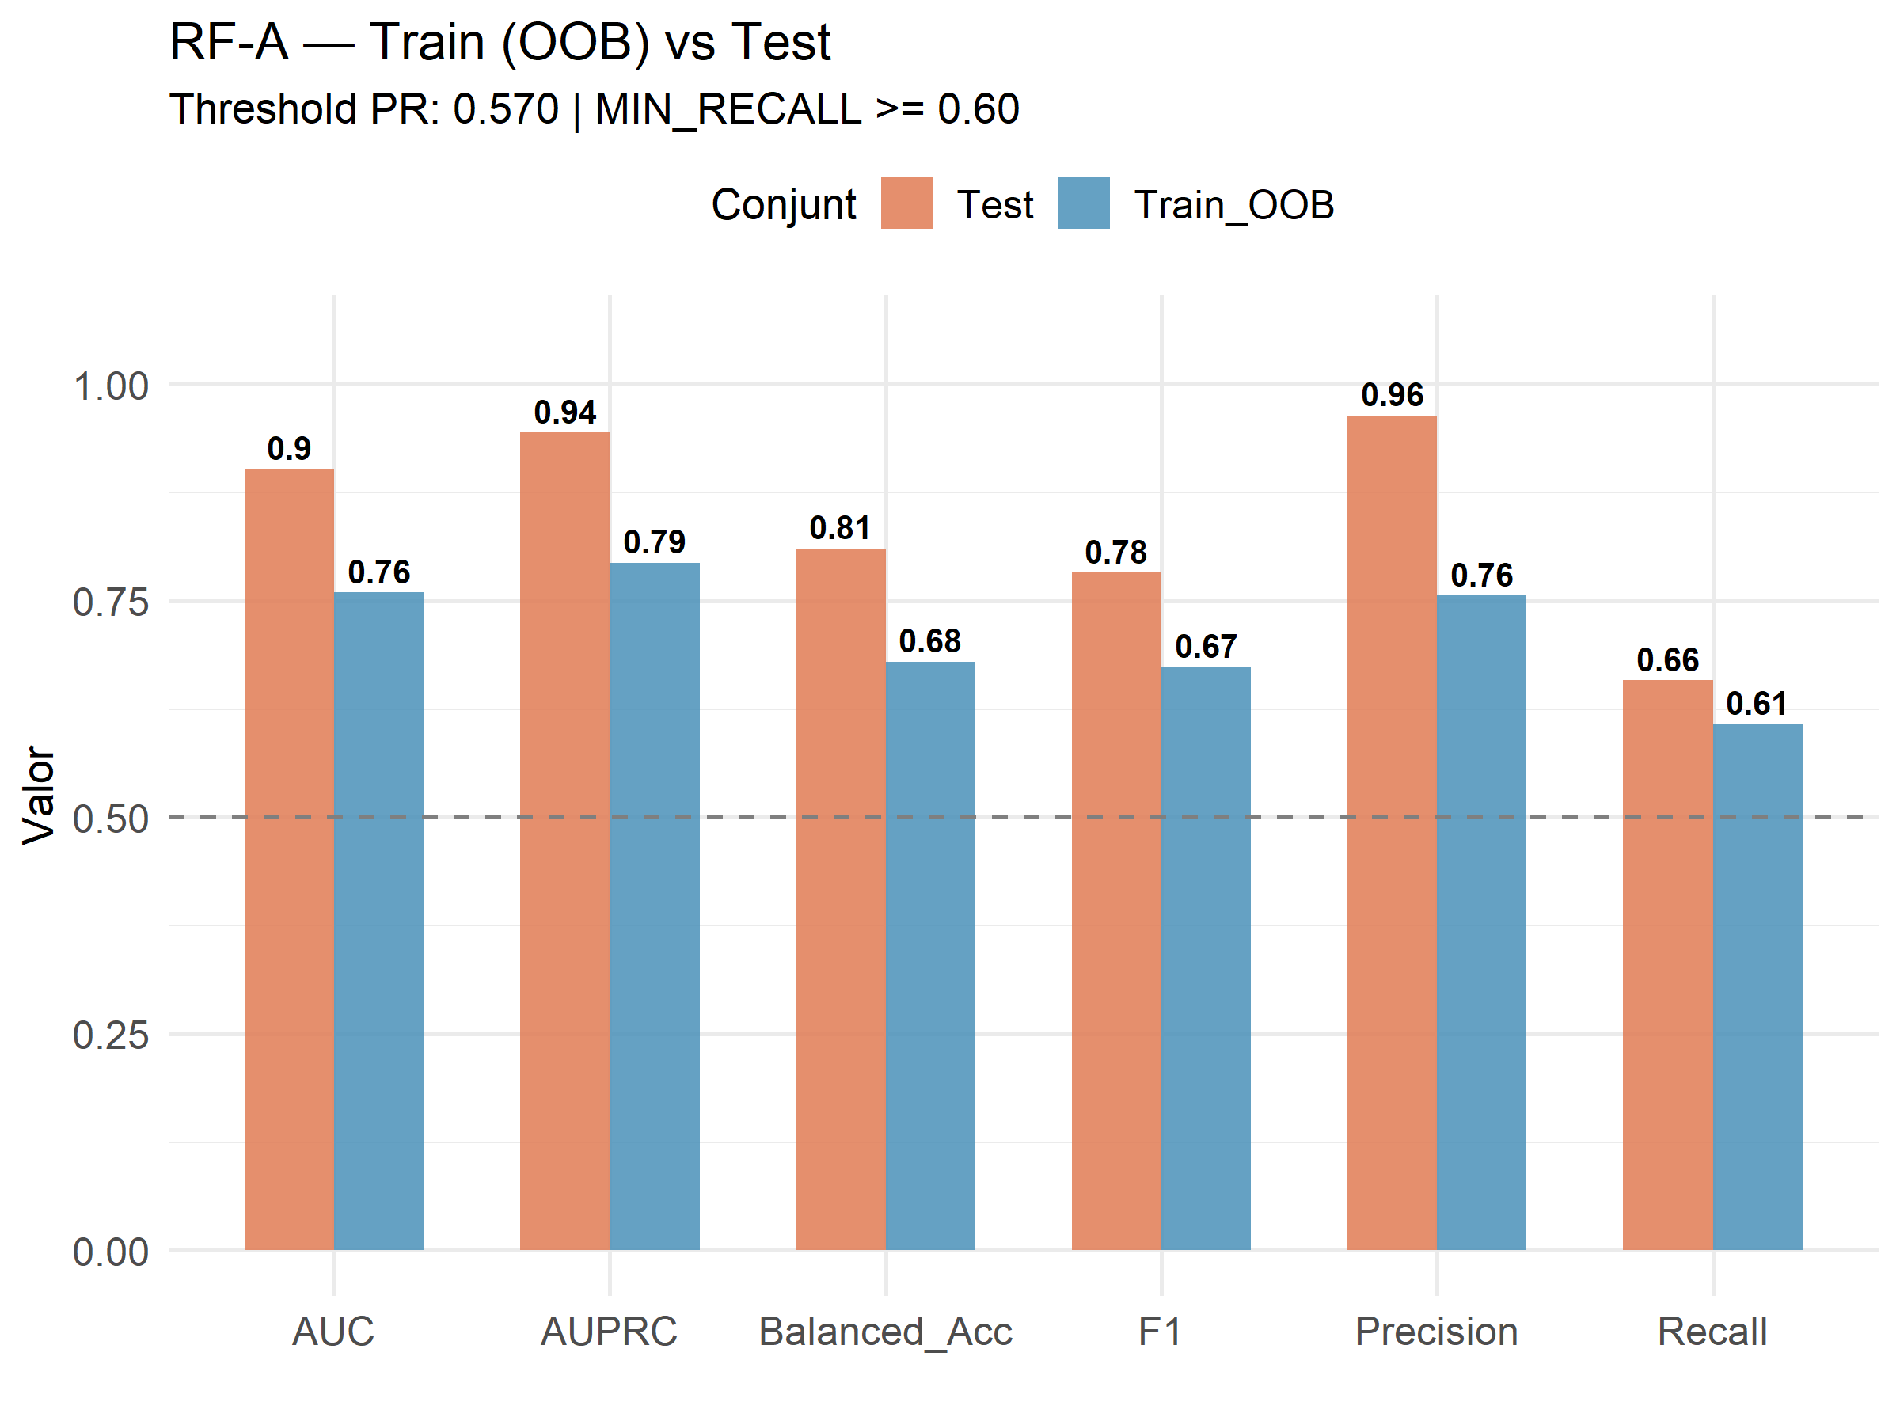
Font: elaboració pròpia

Gràfic A10.4: Matriu de confusió de RF-A
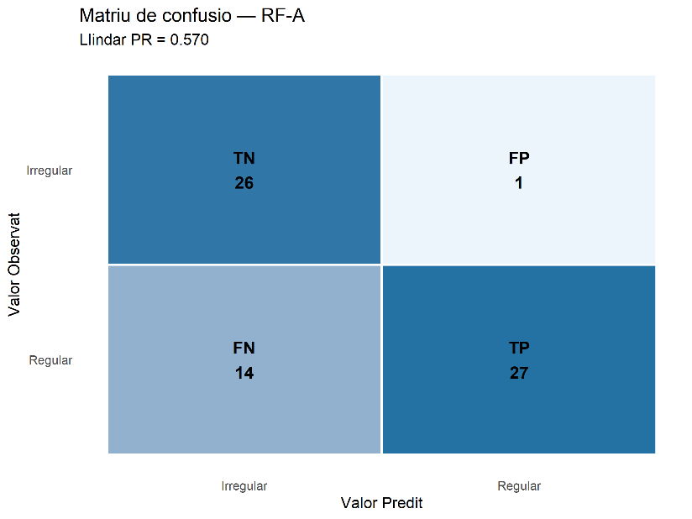
Font: elaboració pròpia
Gràfic A10.5: Matriu de confusió de RF-B
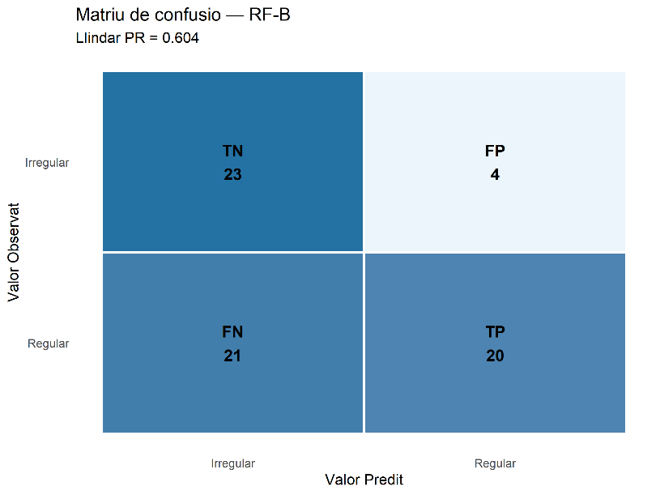
Font: elaboració pròpia
Gràfic A10.6: Importància de les variables RF-A
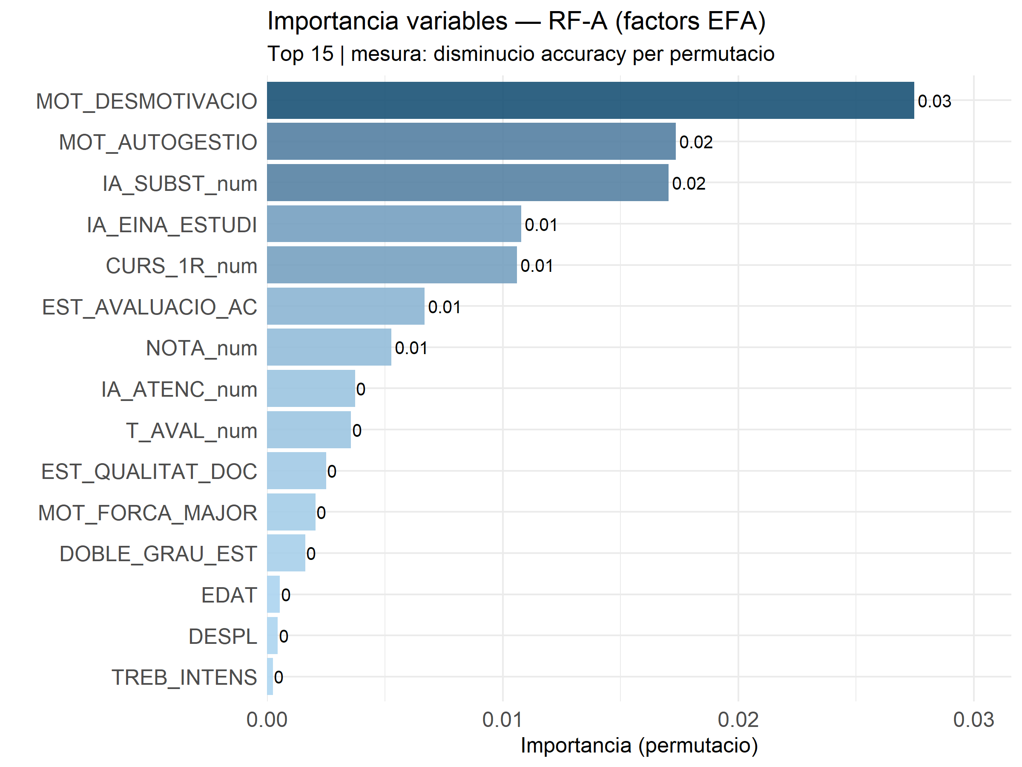
Font: elaboració pròpia
Gràfic A10.7: Dependence plot RF-A – MOT_DESMOTIVACIÓ
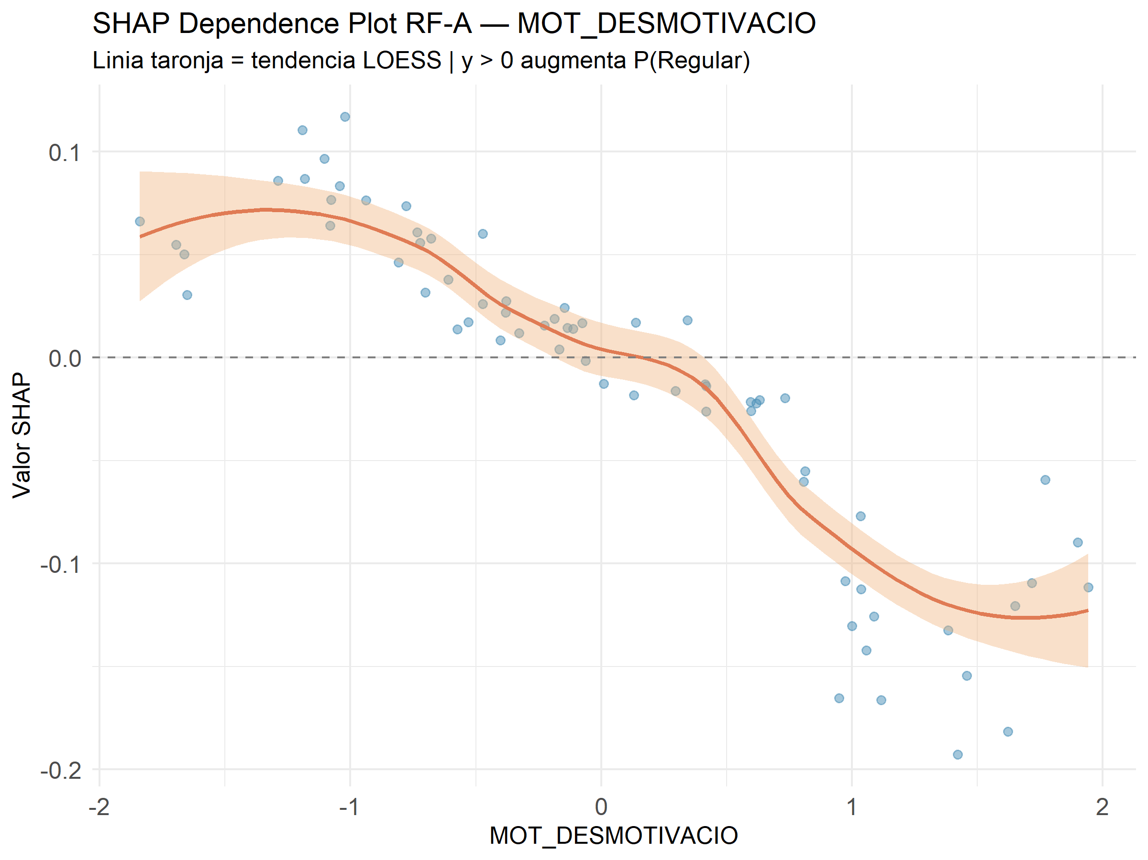
Font: elaboració pròpia
Gràfic A10.8: Dependence plot RF-A – MOT_AUTOGESTIÓ
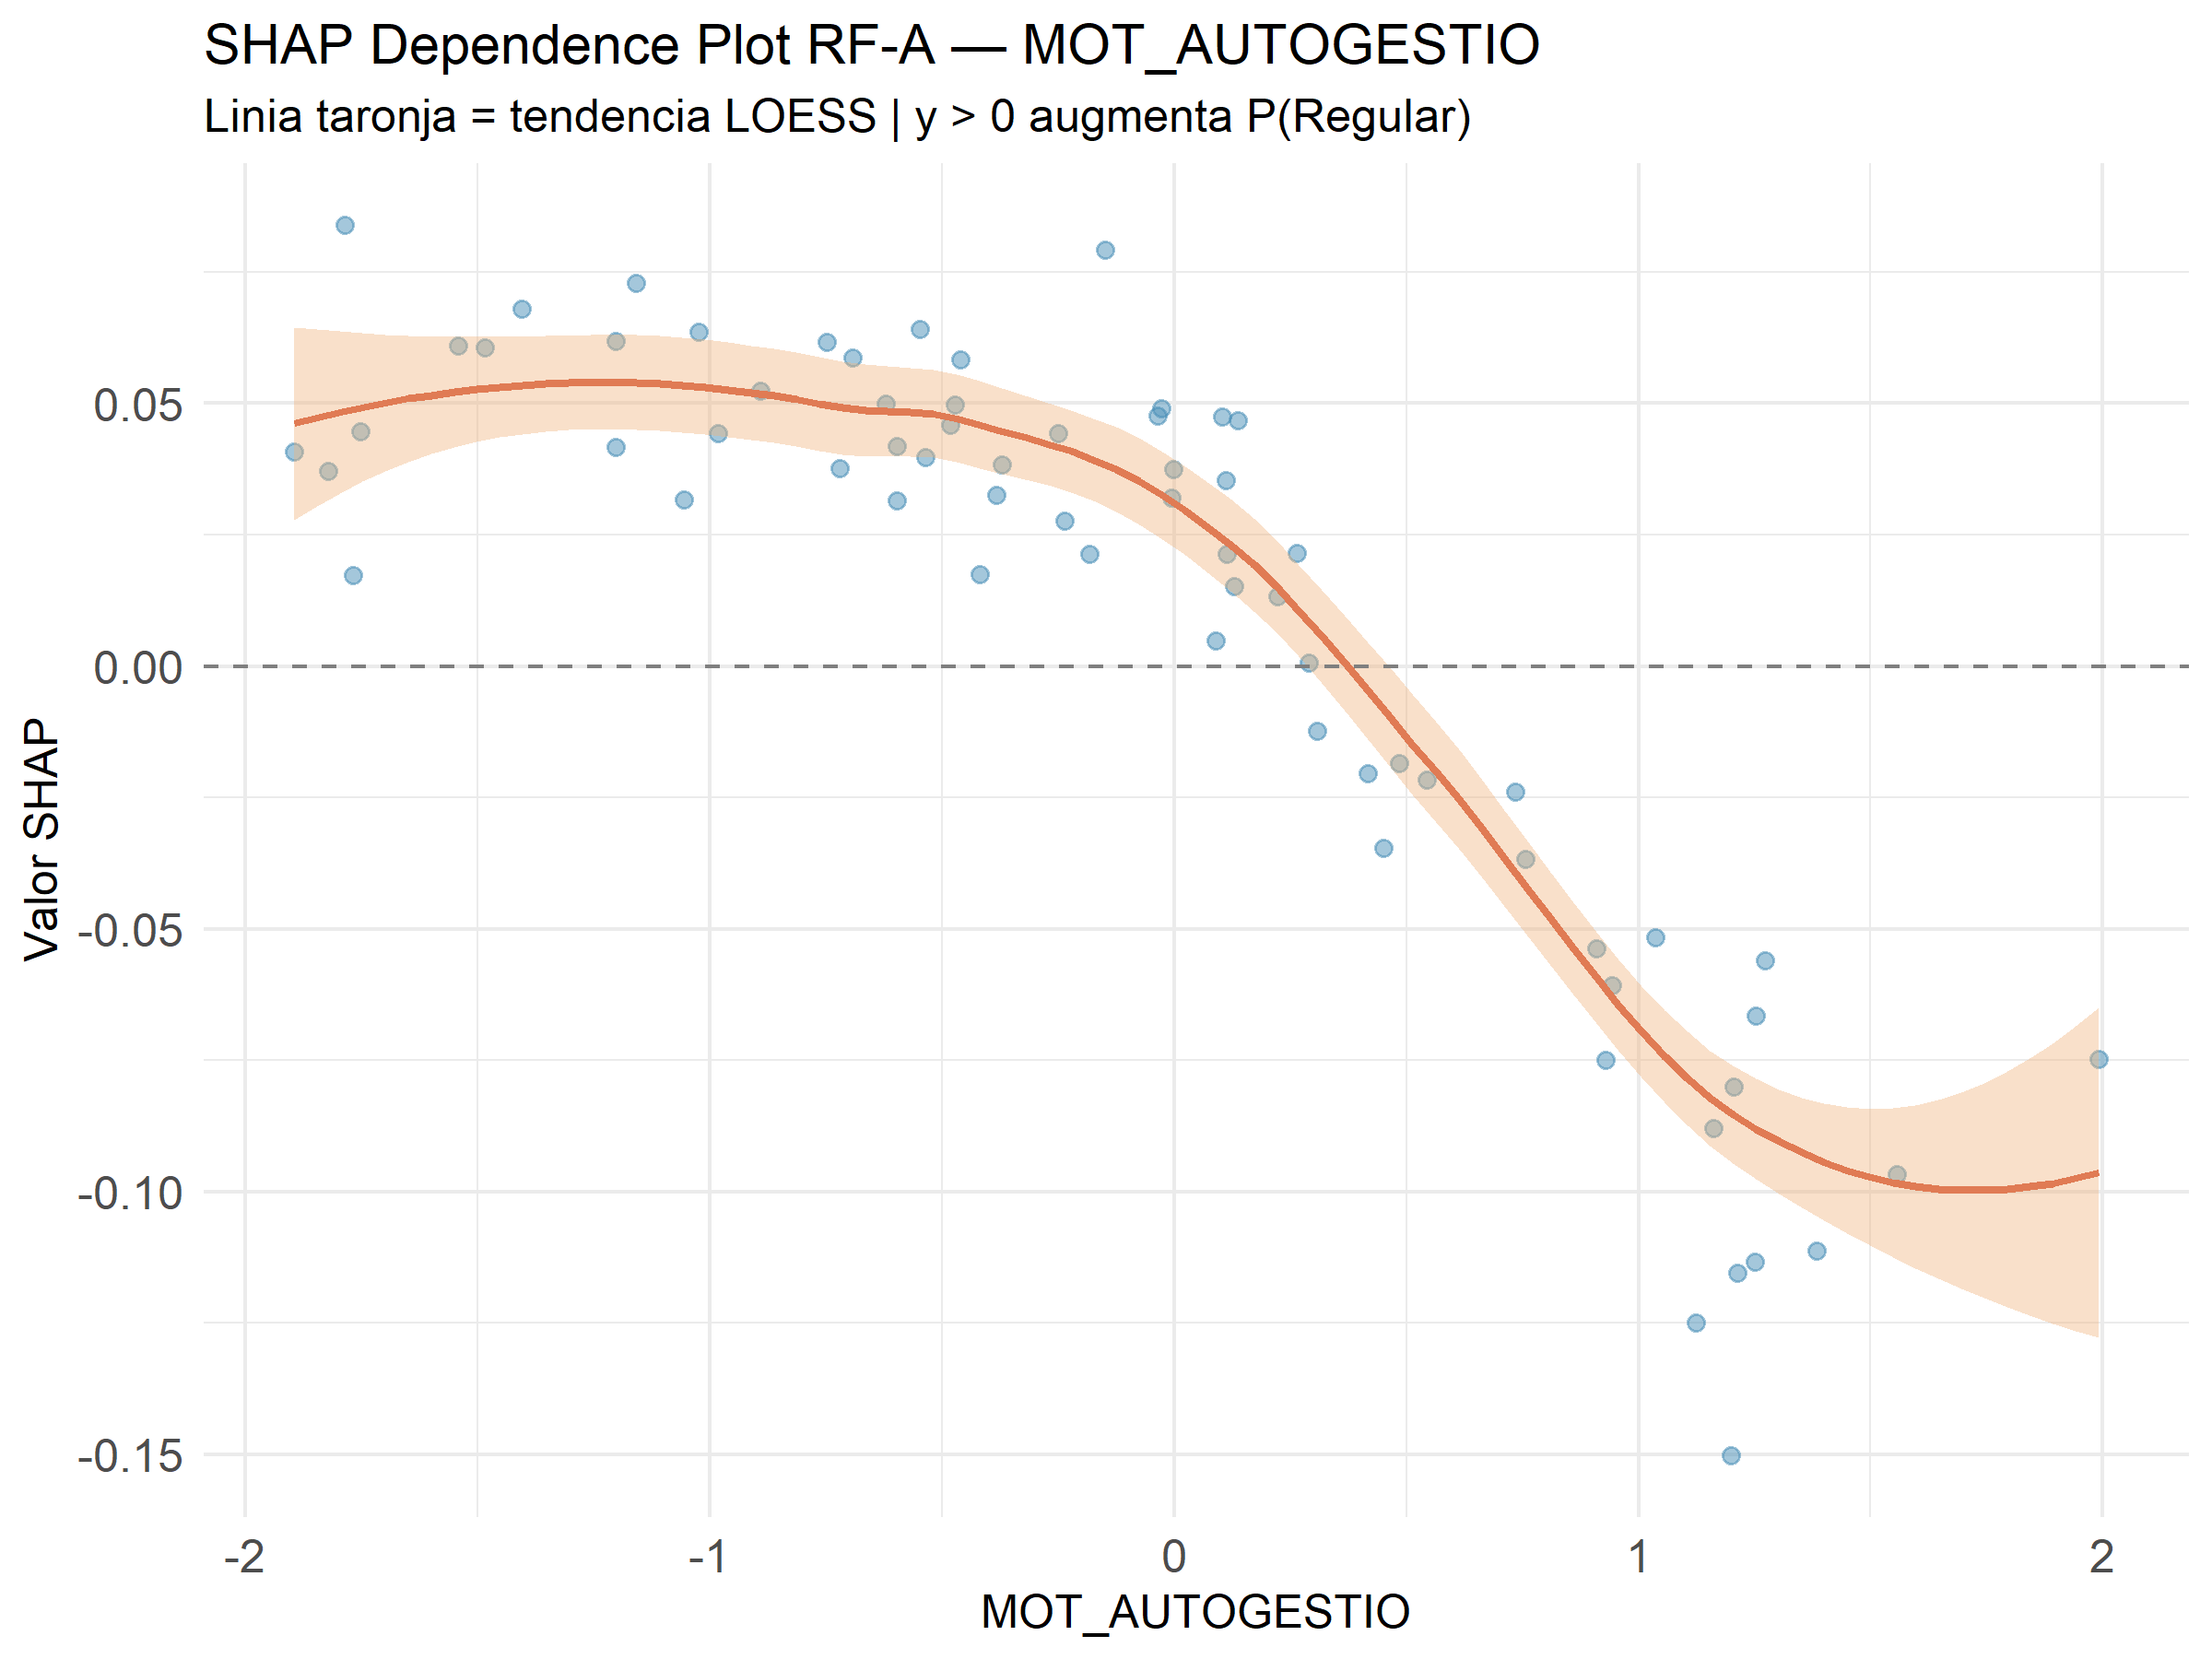
Font: elaboració pròpia
Gràfic A10.9: Dependence plot RF-A – IA_EINA_ESTUDI
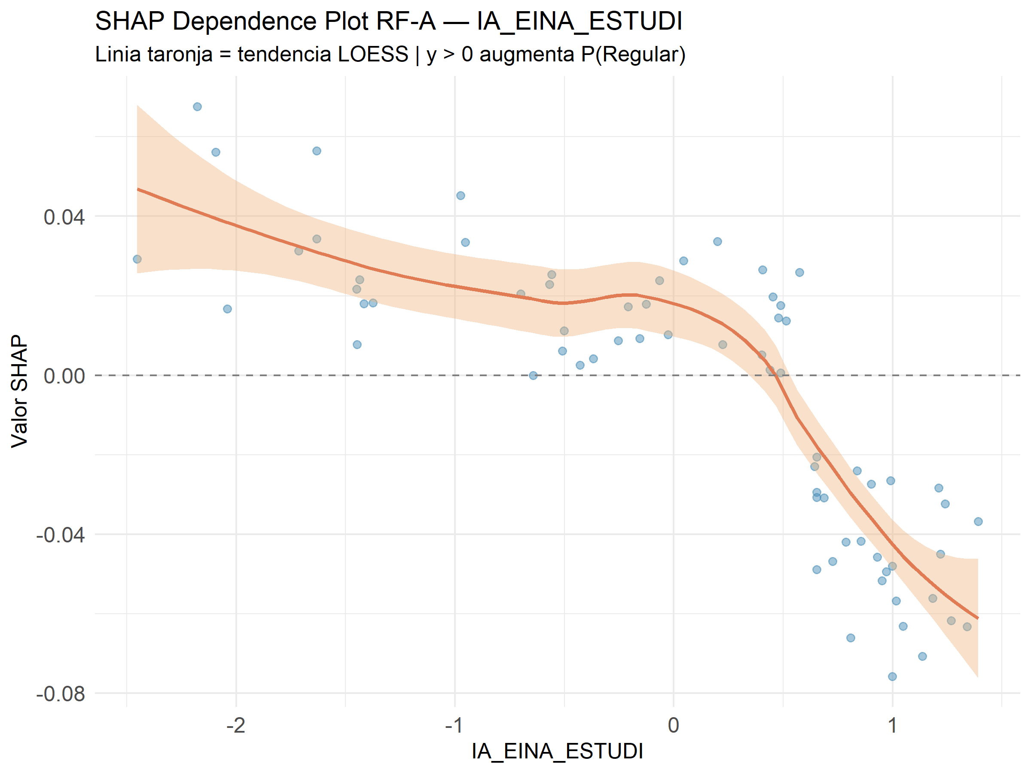
Font: elaboració pròpia

Gràfic A10.10: Dependence plot RF-A – IA_SUBST_num

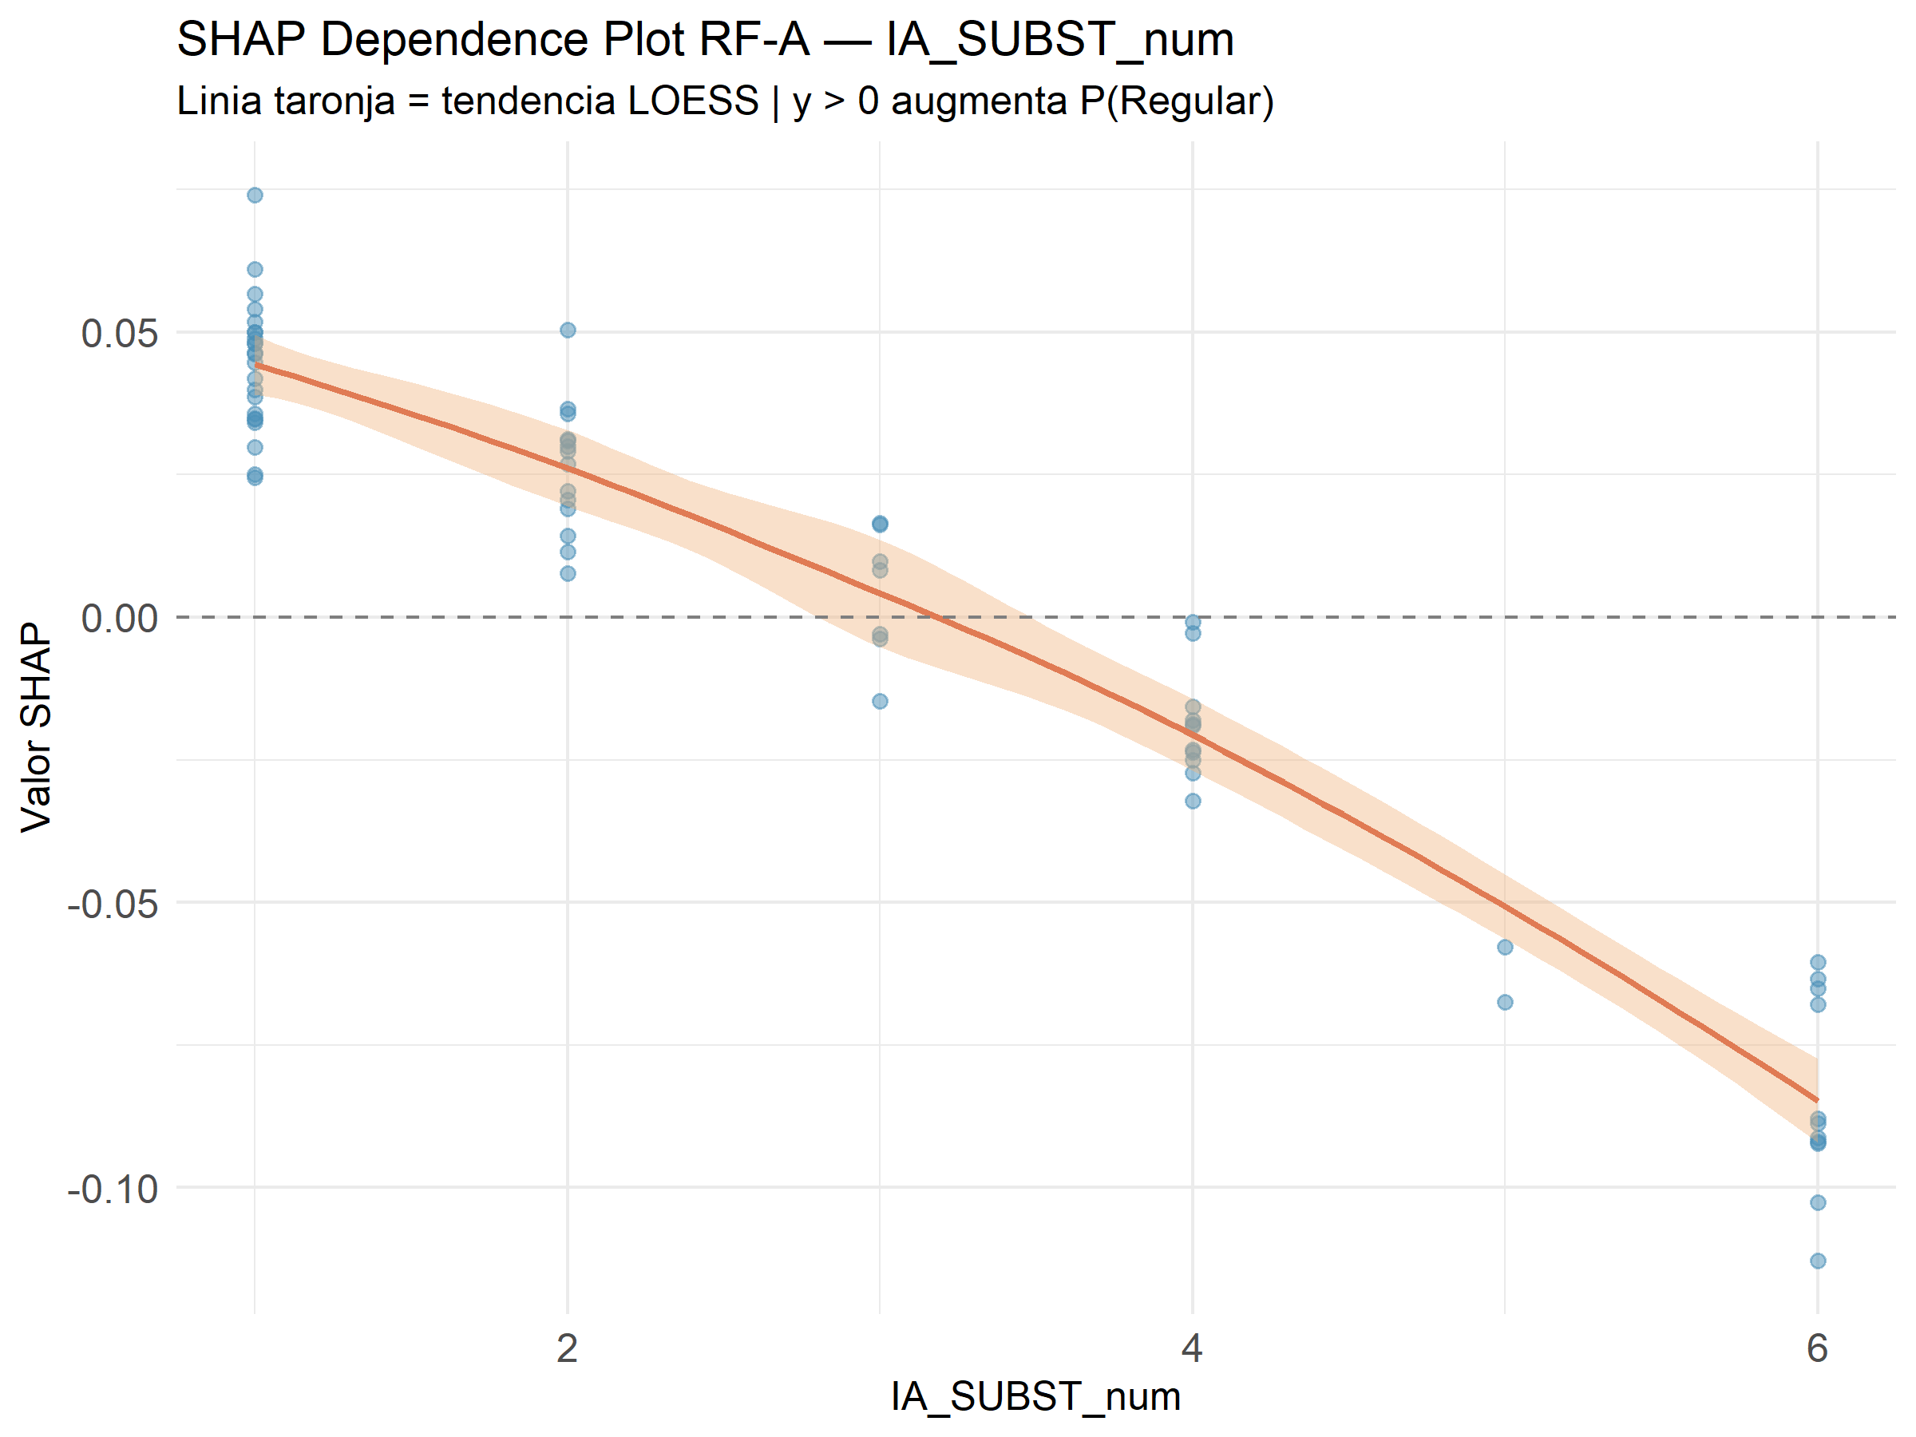
Font: elaboració pròpia

Boosting
Gràfic A11.1: Comparació mètriques train vs. test CatBoost
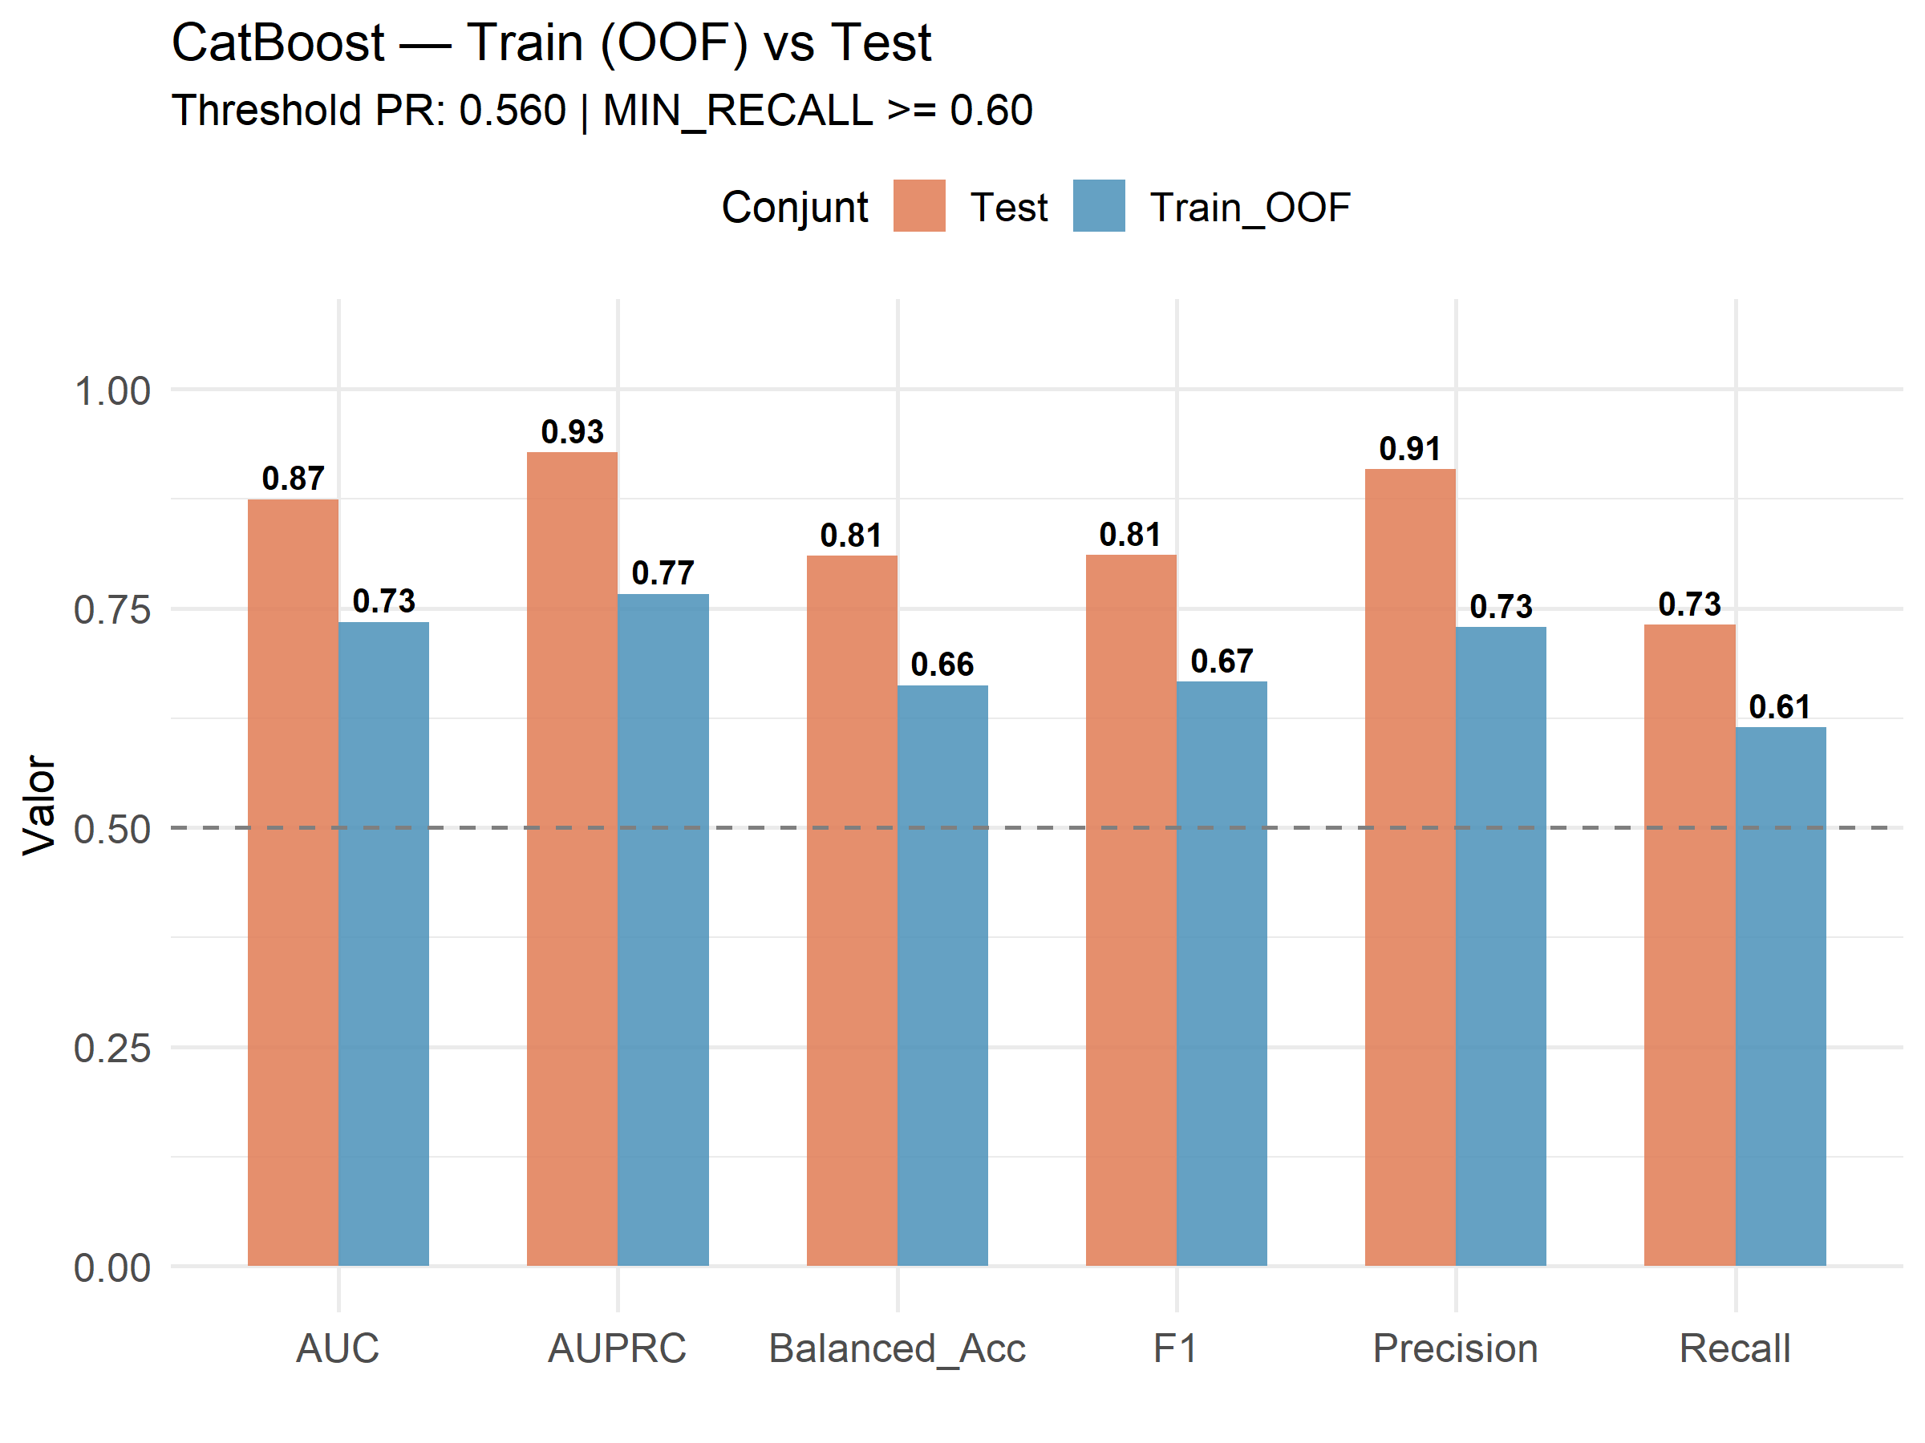
Font: elaboració pròpia

Gràfic A11.2: Importància SHAP del CatBoost
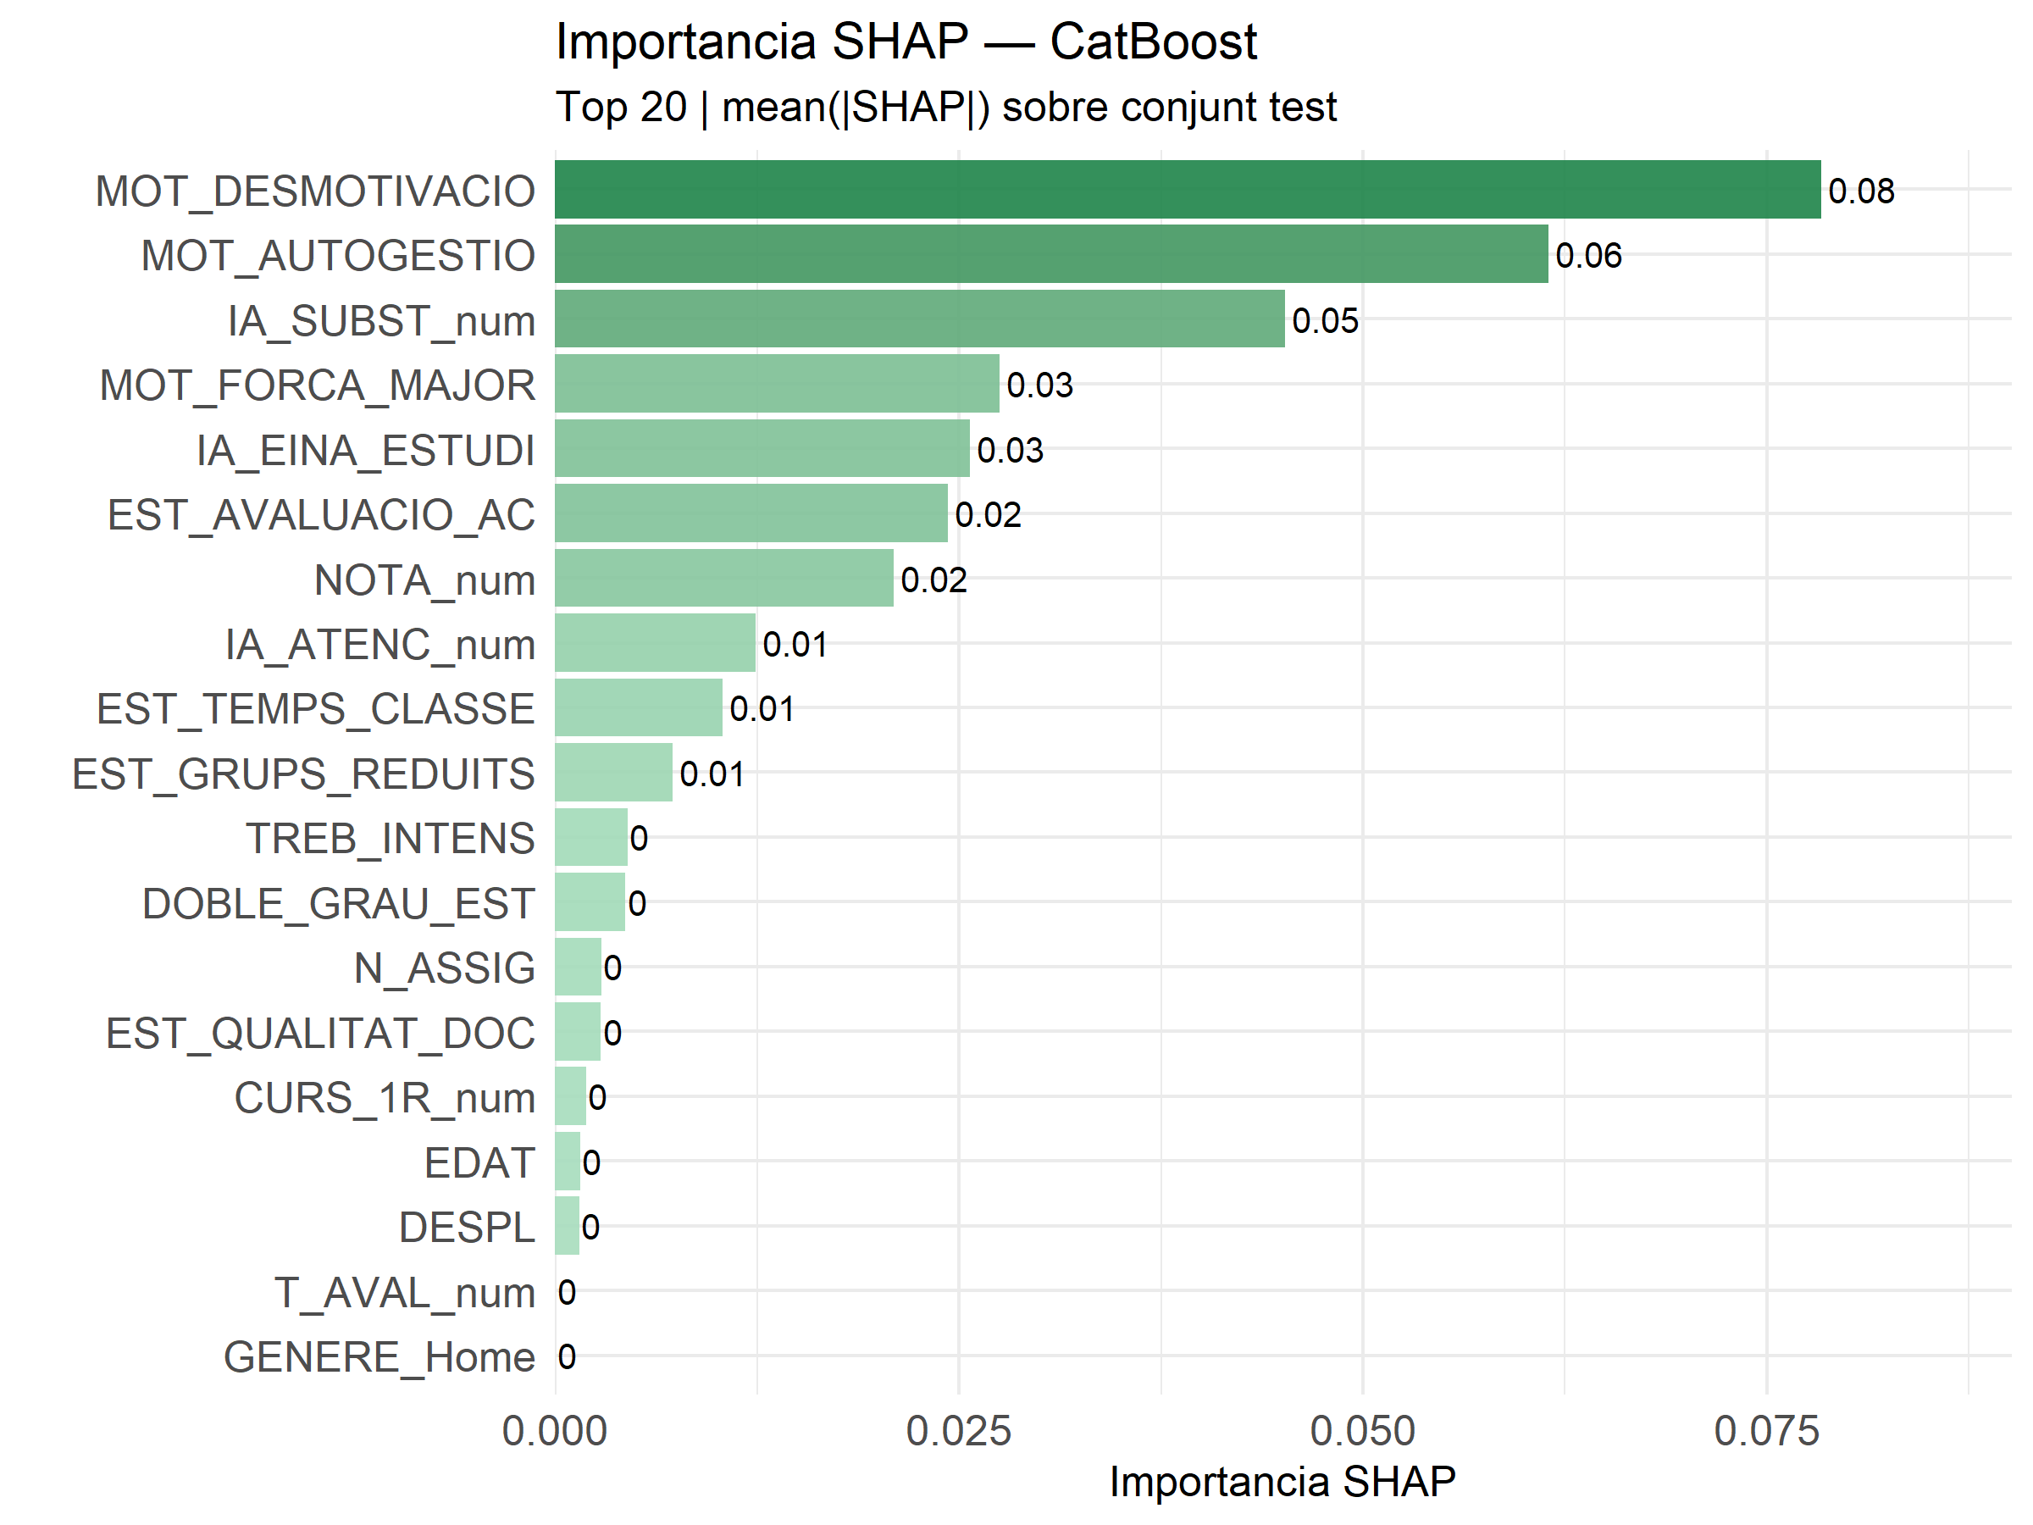
Font: elaboració pròpia

Gràfic A11.3: Corba Precision – Recall XGBoost
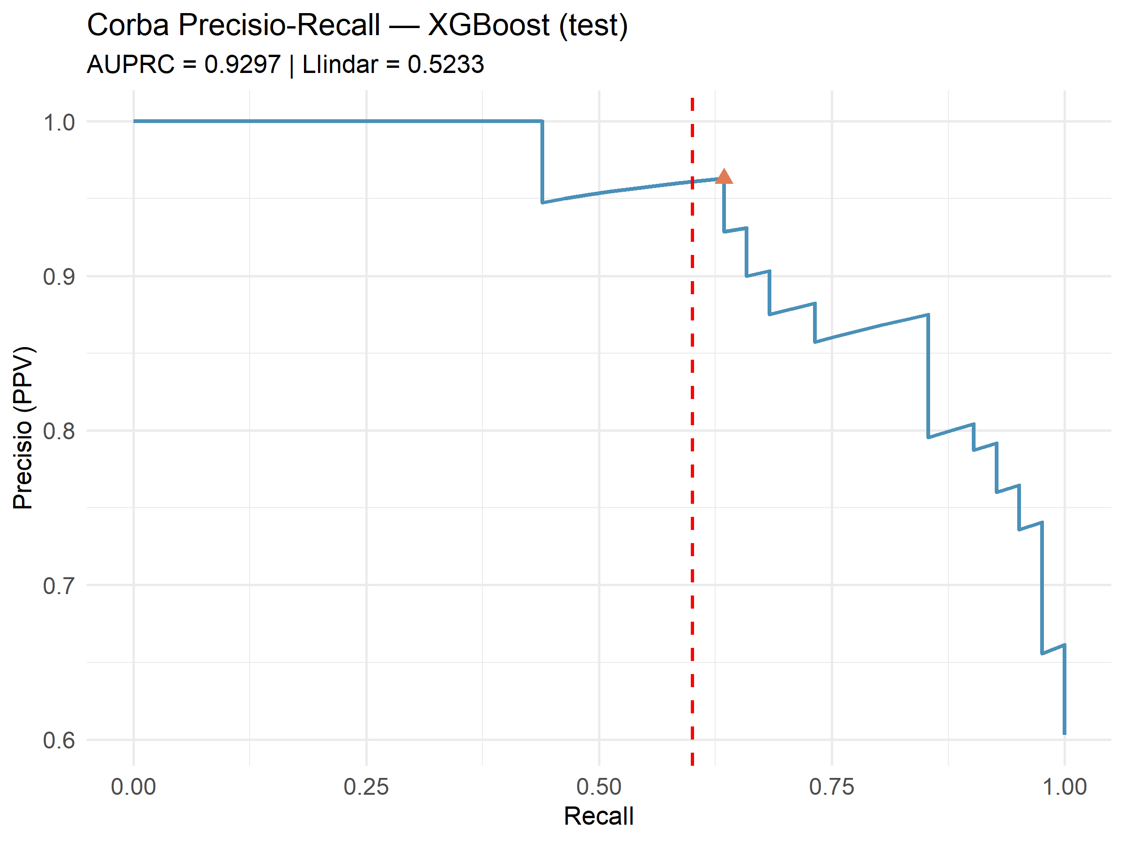
Font: elaboració pròpia
Gràfic A11.4: Corba ROC sobre el test del XGBoost
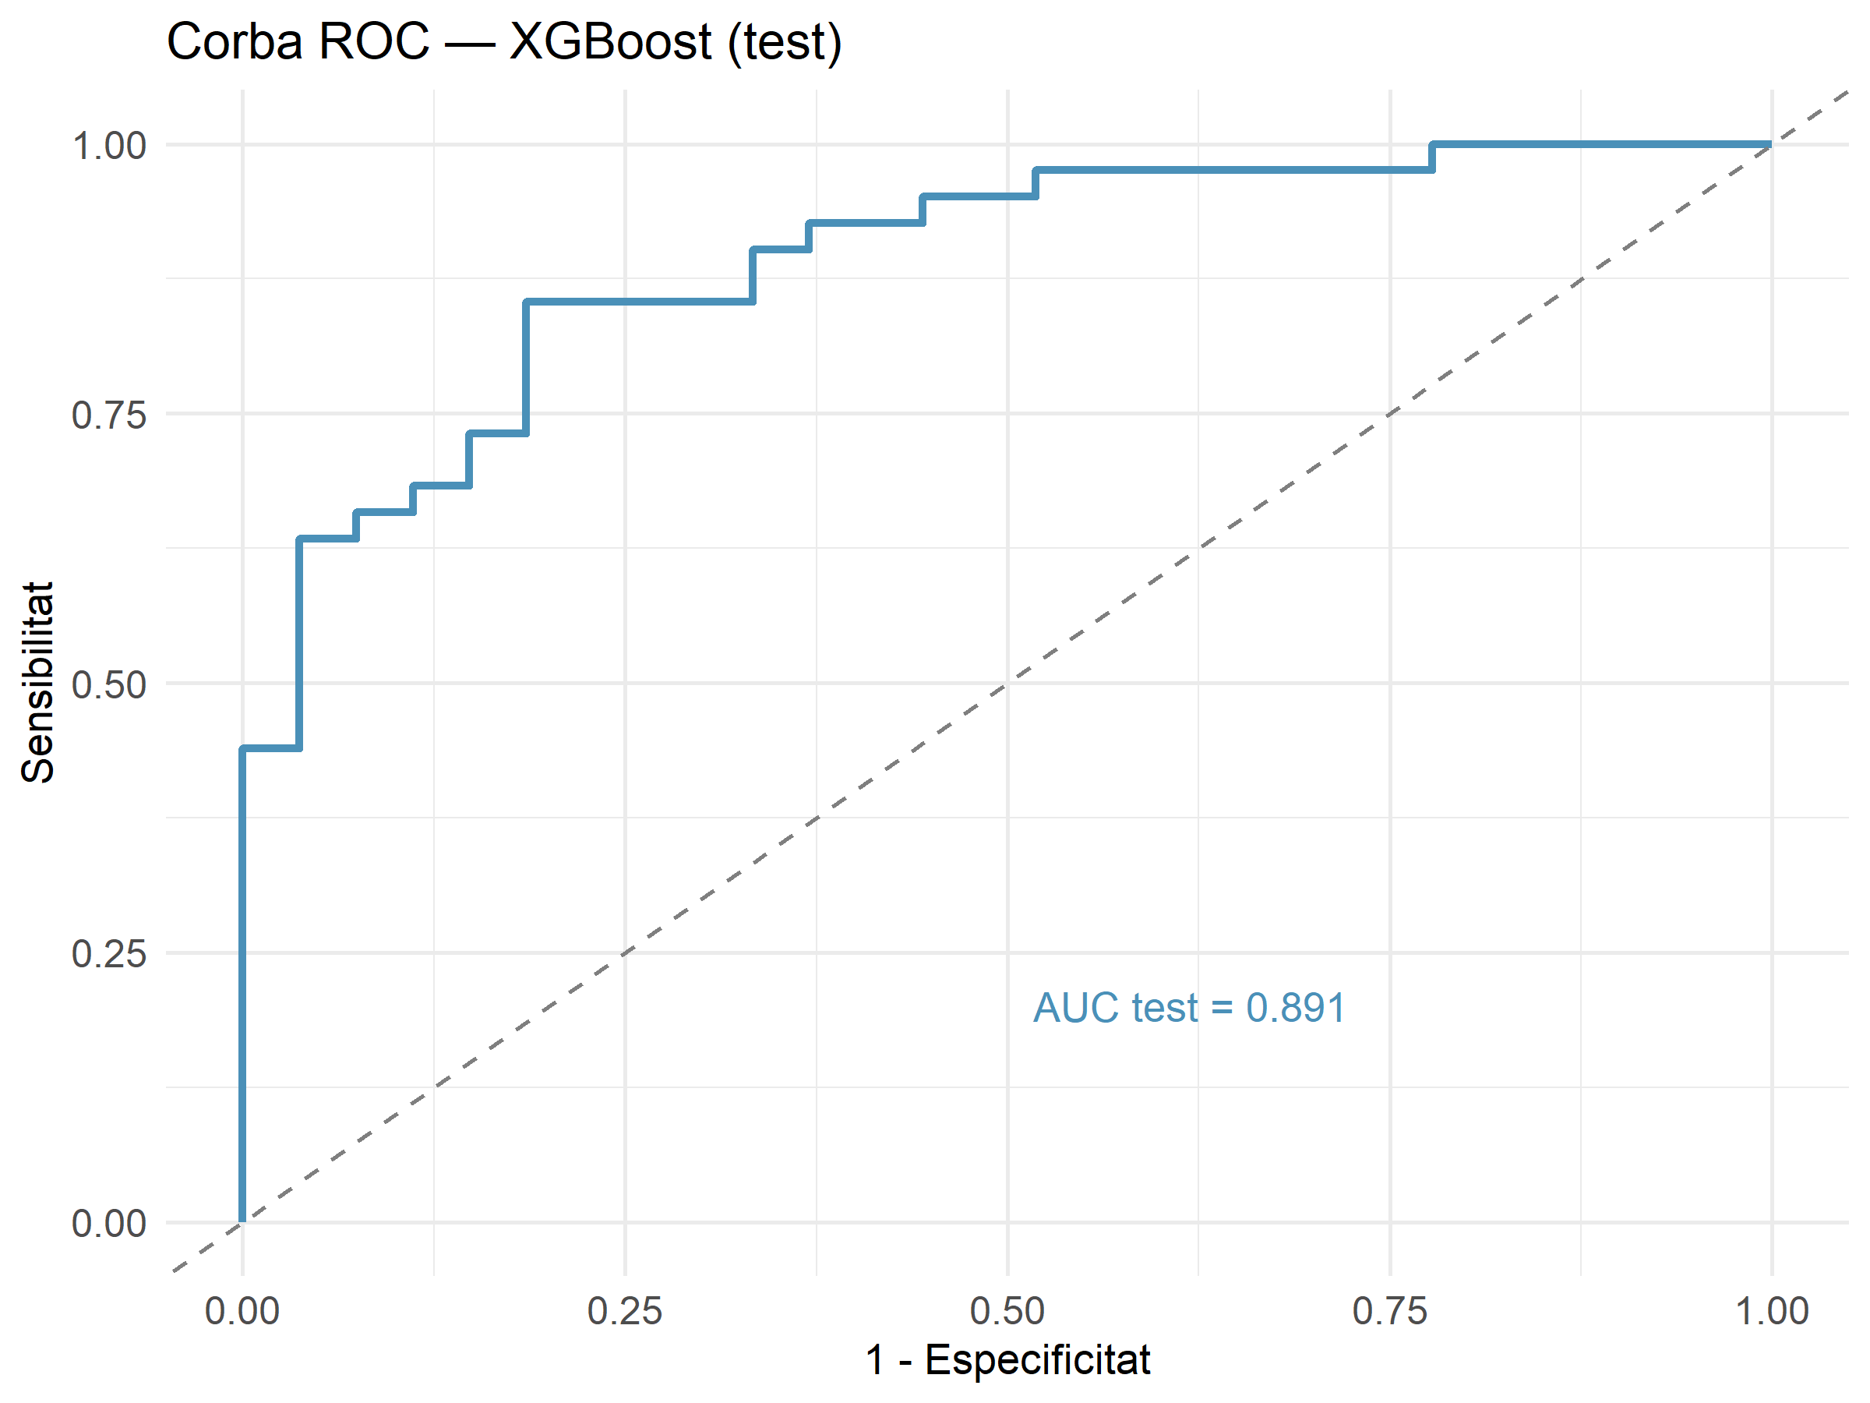
Font: elaboració pròpia
Gràfic A11.5: Comparació de mètriques entre train i test del XGBoost
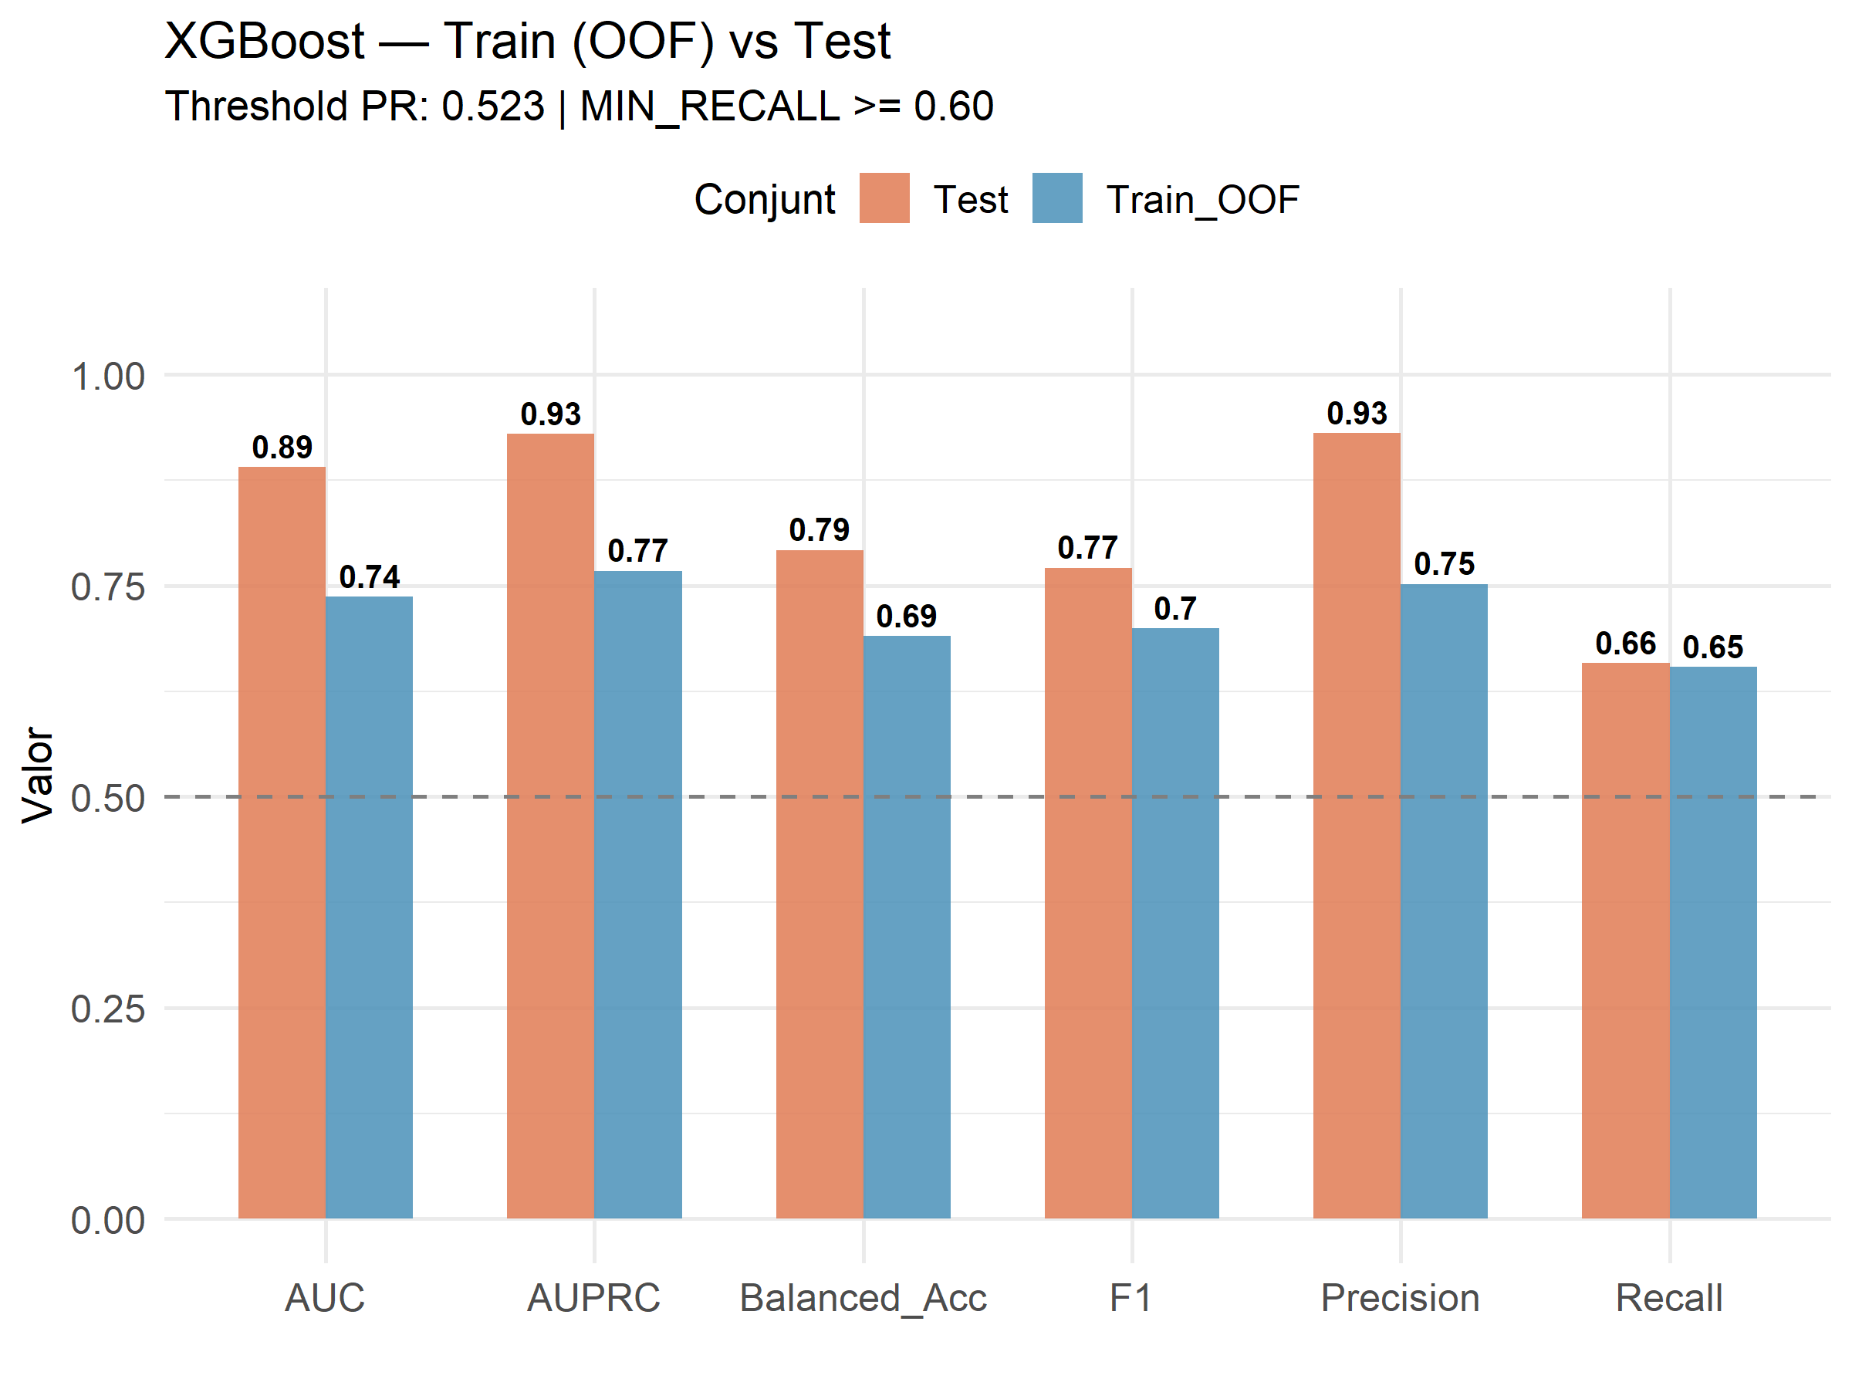
Font: elaboració pròpia
Gràfic A11.6: Matriu de confusió del XGBoost
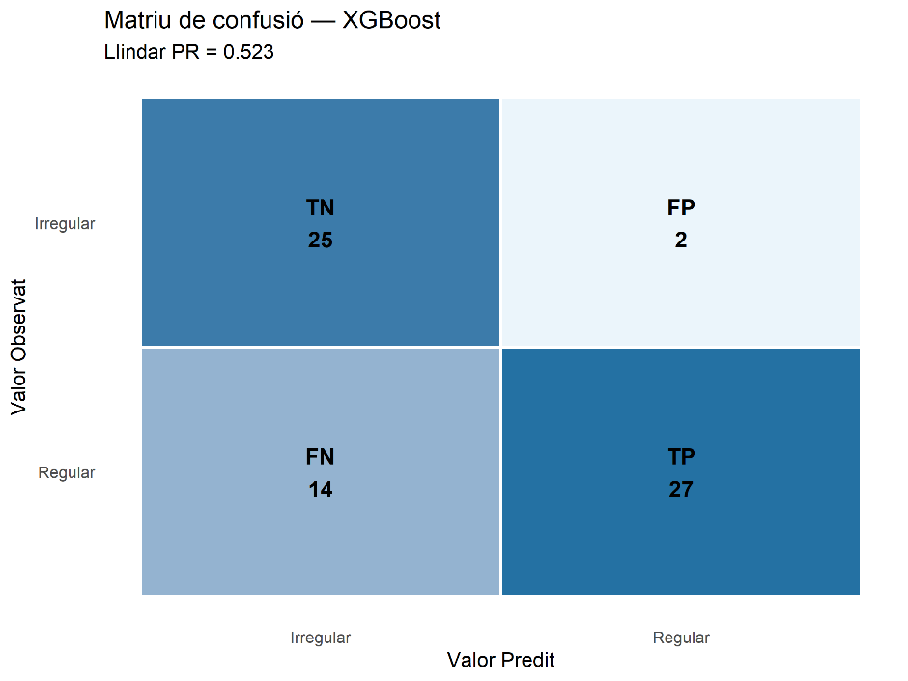
Font: elaboració pròpia

SVM
Gràfic A12.1: Hetmap Grid Search SVM
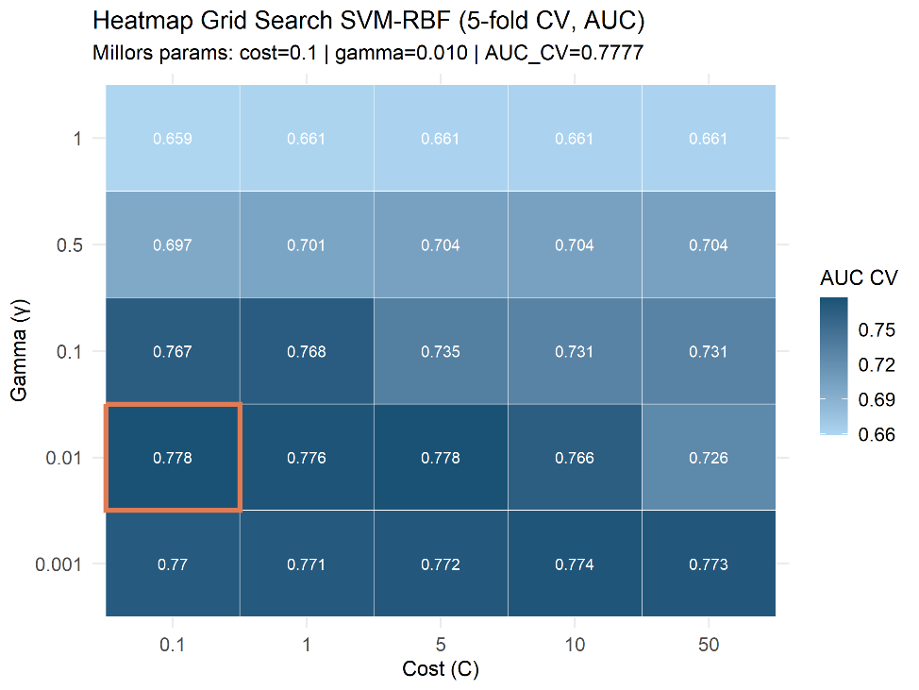
Font: elaboració pròpia
Gràfic A12.2: Corba Precision – Recall SVM
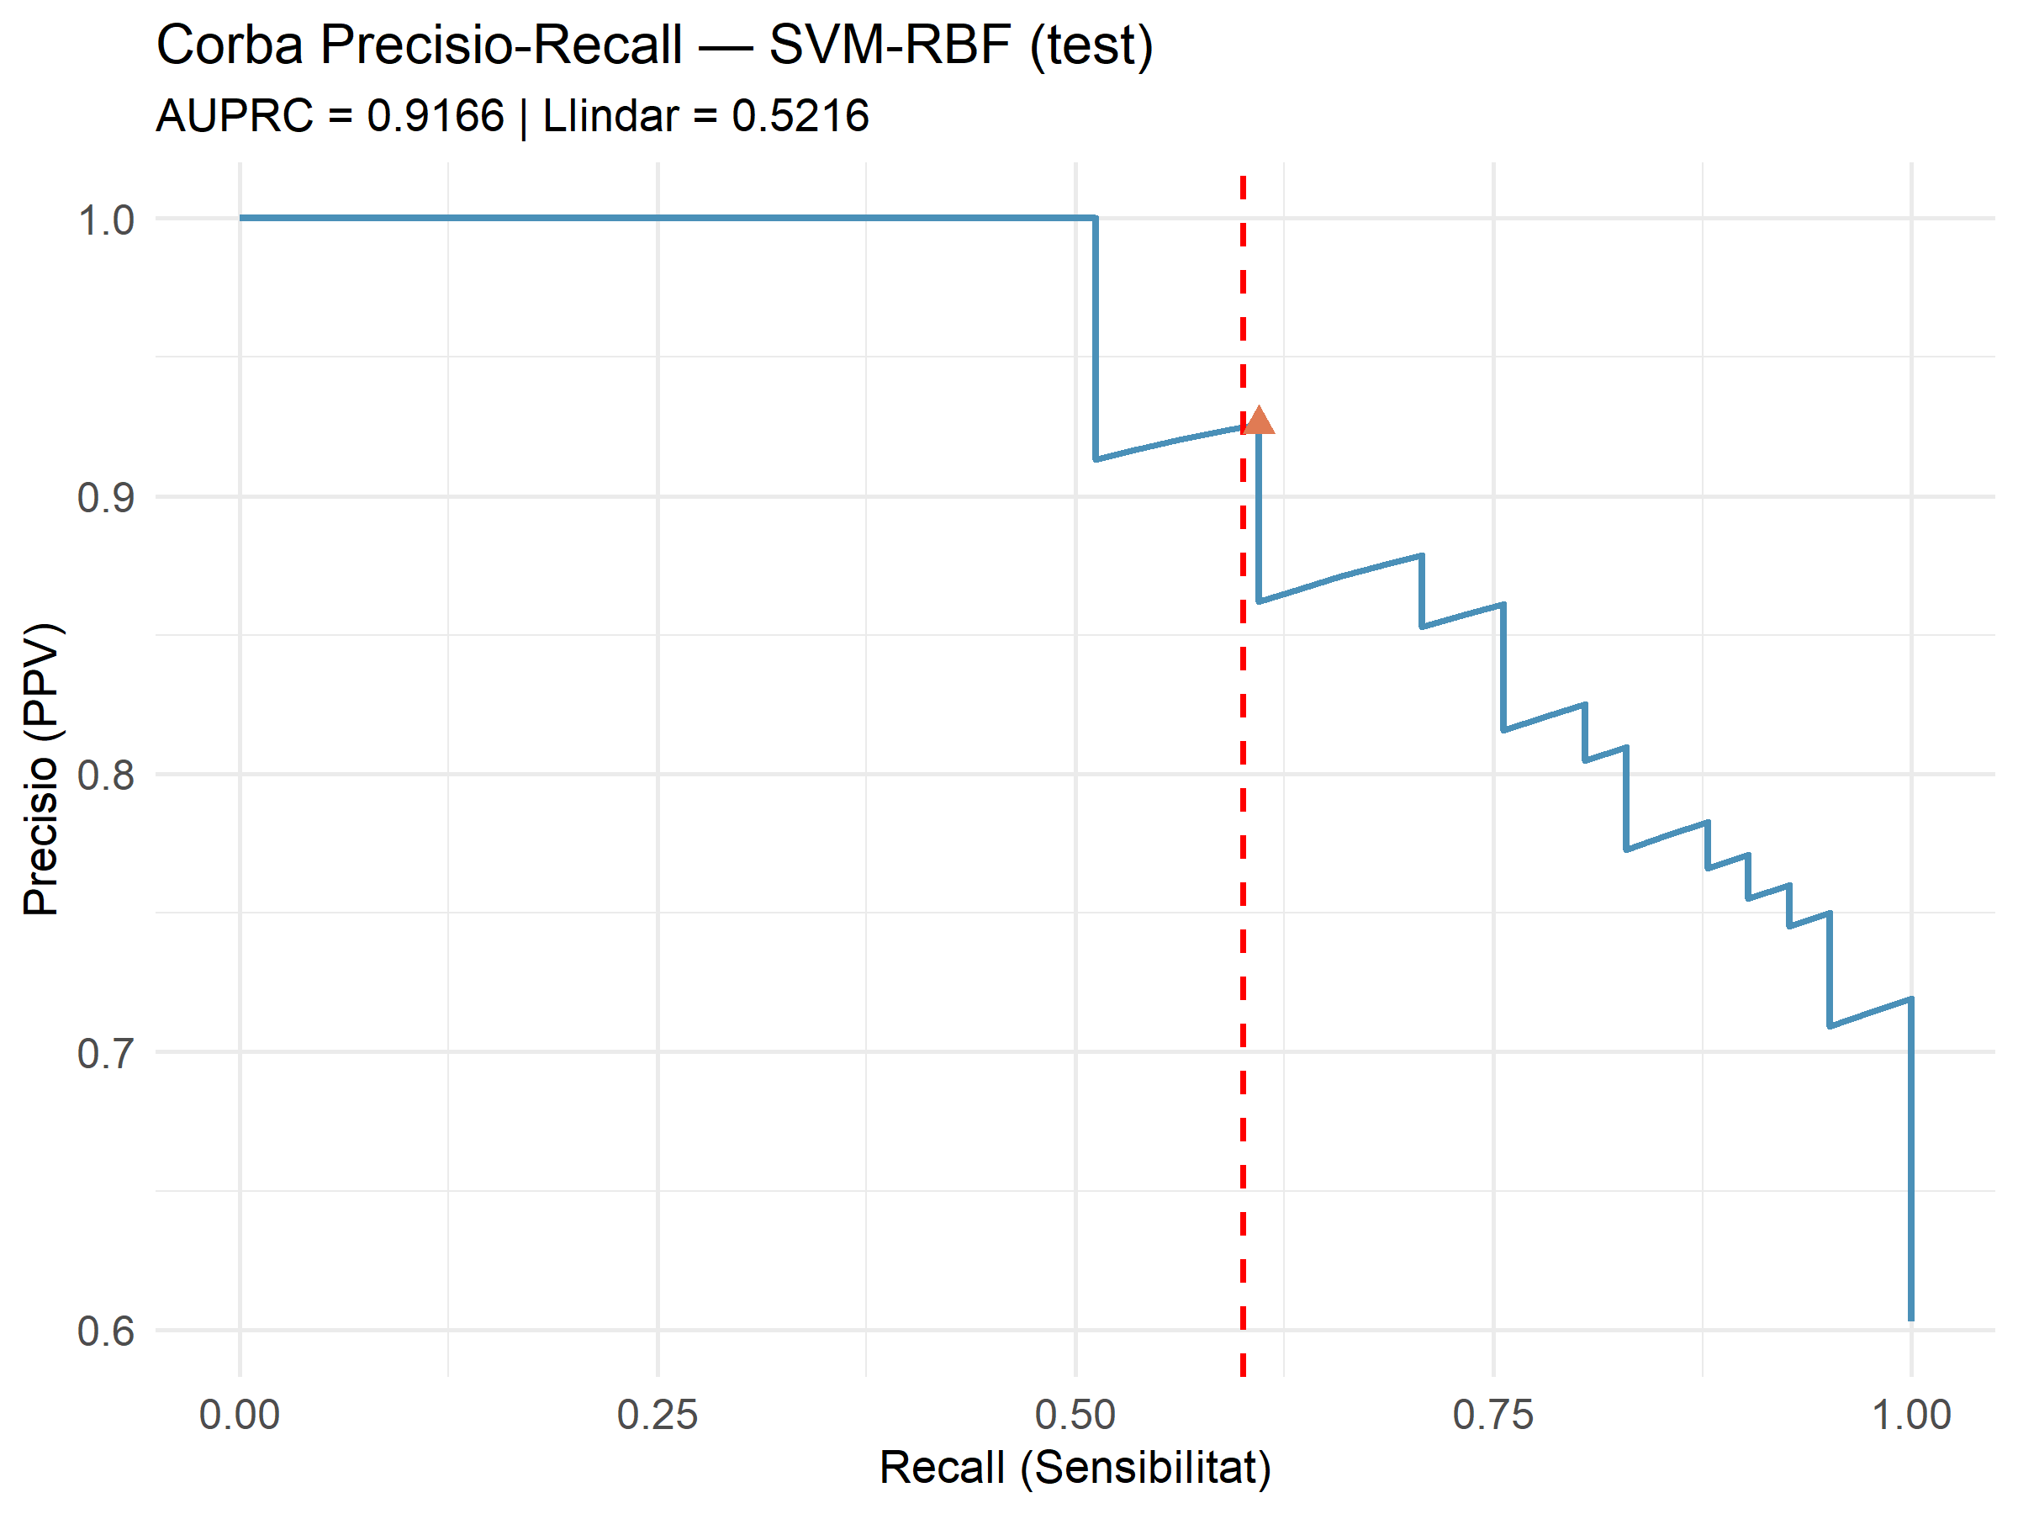
Font: elaboració pròpia

Gràfic A12.3: Corba ROC sobre el test del SVM
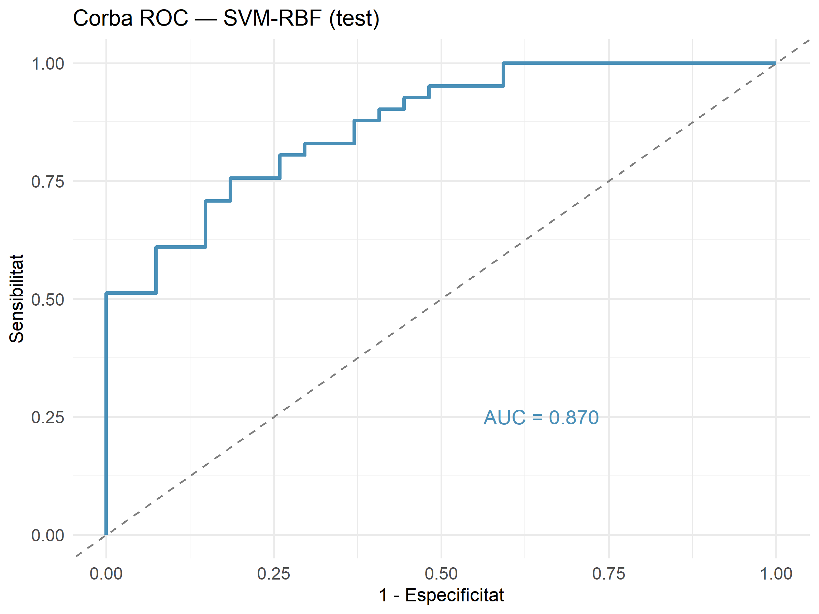
Font: elaboració pròpia
Gràfic A12.4: Comparació mètriques train vs. test SVM
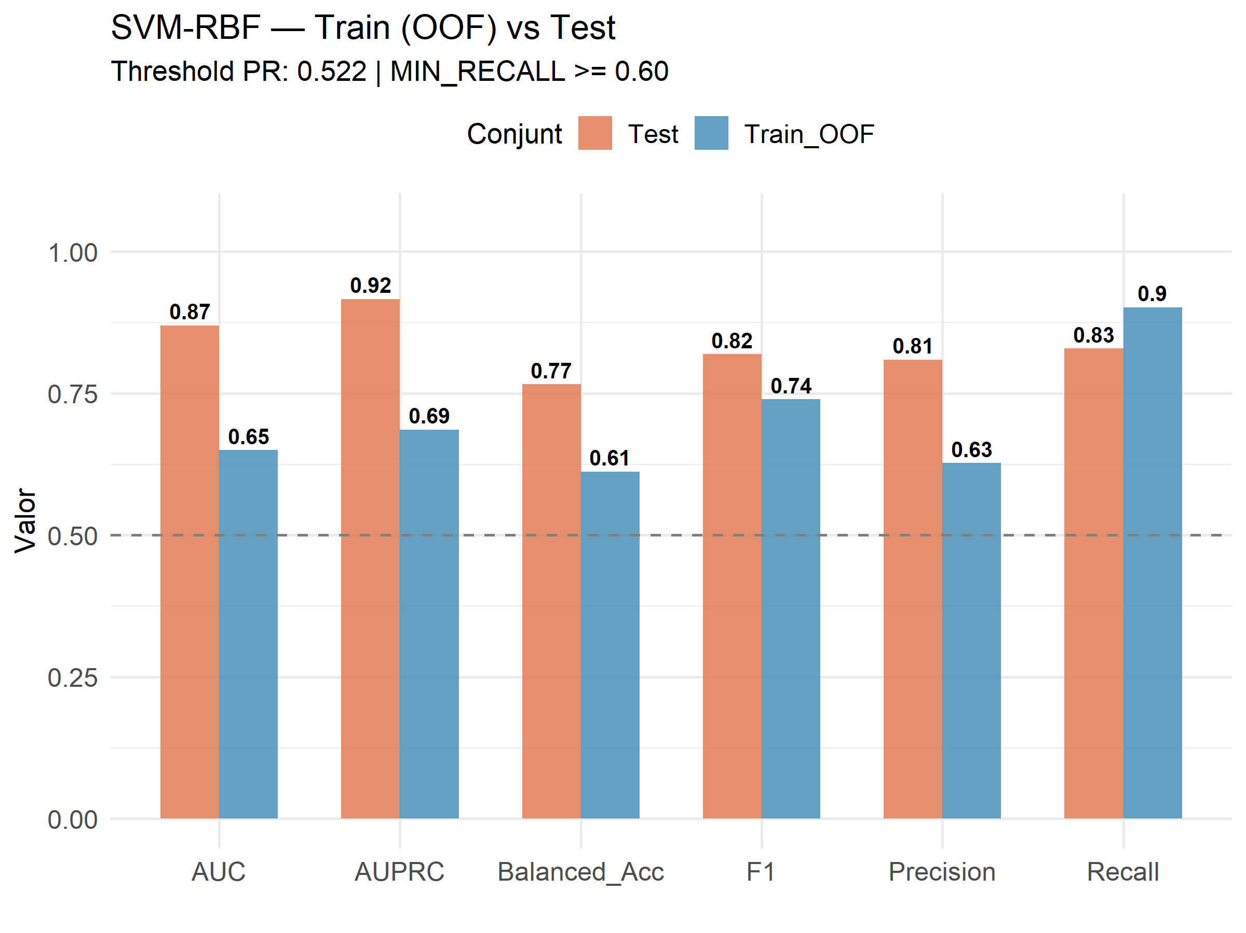
Font: elaboració pròpia

Gràfic A12.5: Matriu de confusió del SVM
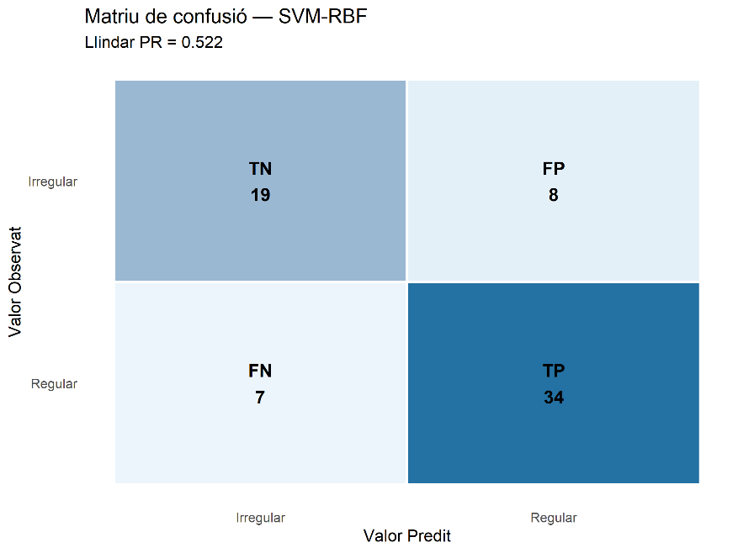
Font: elaboració pròpia

Anàlisi textual
Gràfic A13.1: Freqüència de paraules de l’experiència positiva (top 20)
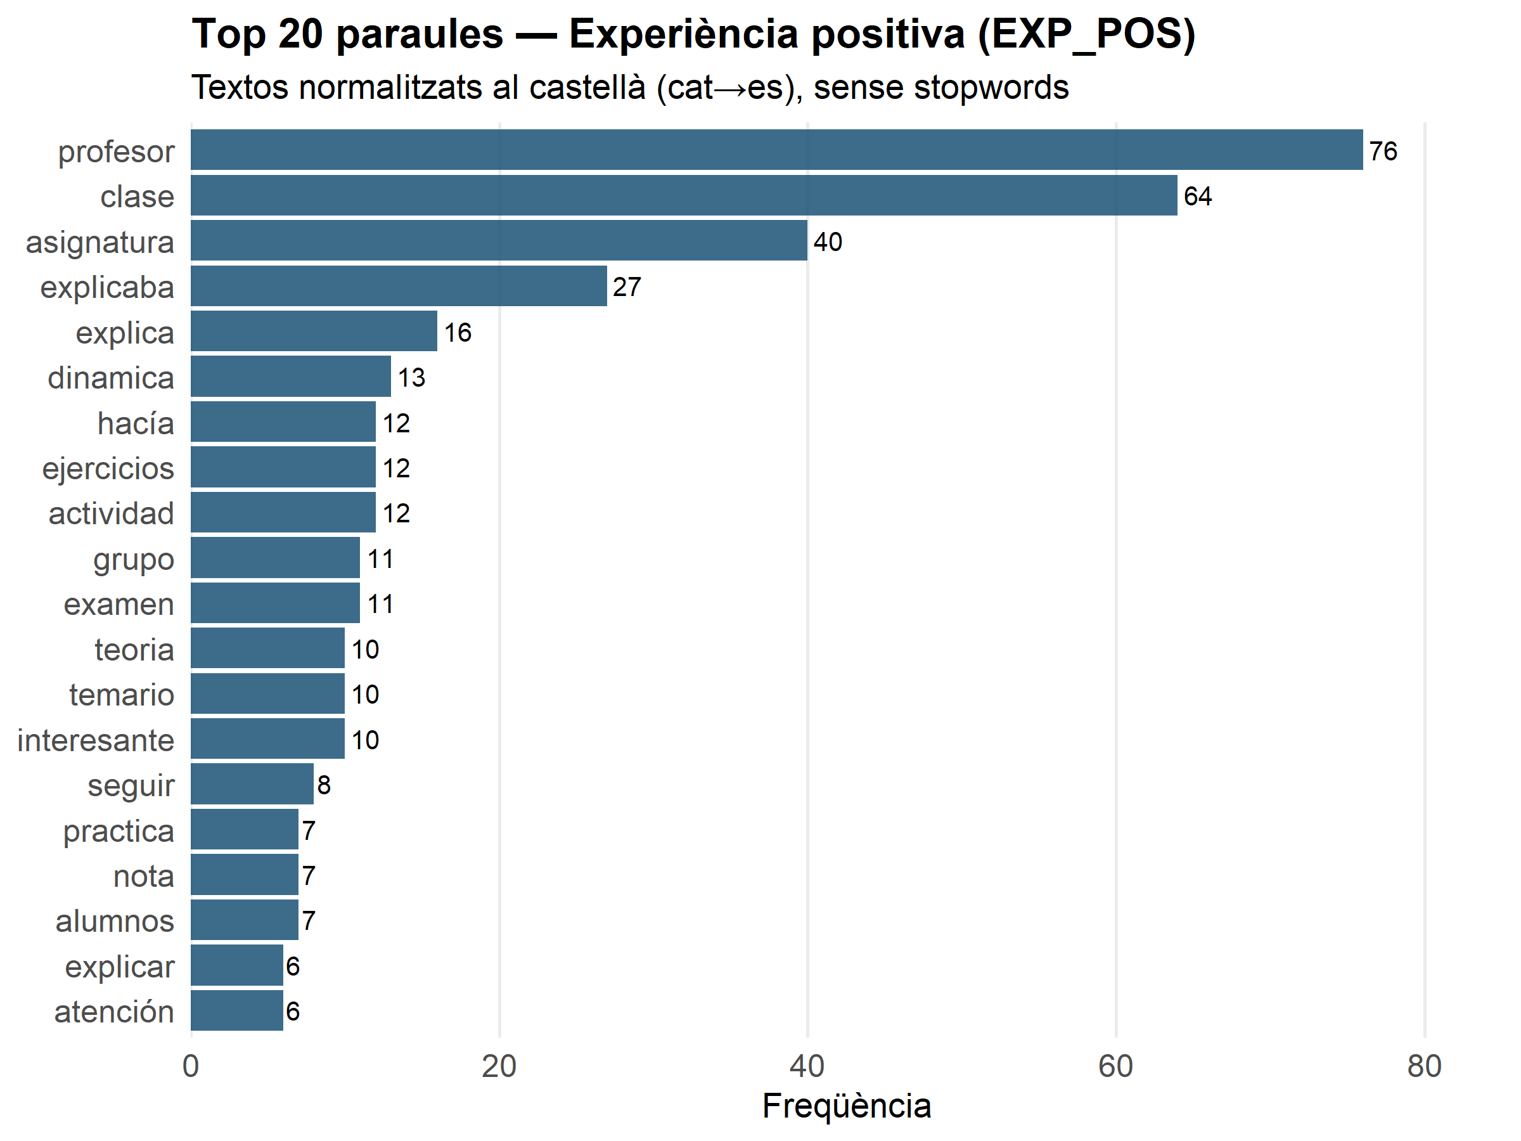
Font: elaboració pròpia

Gràfic A13.2: Tòpics LDA per les experiències positives
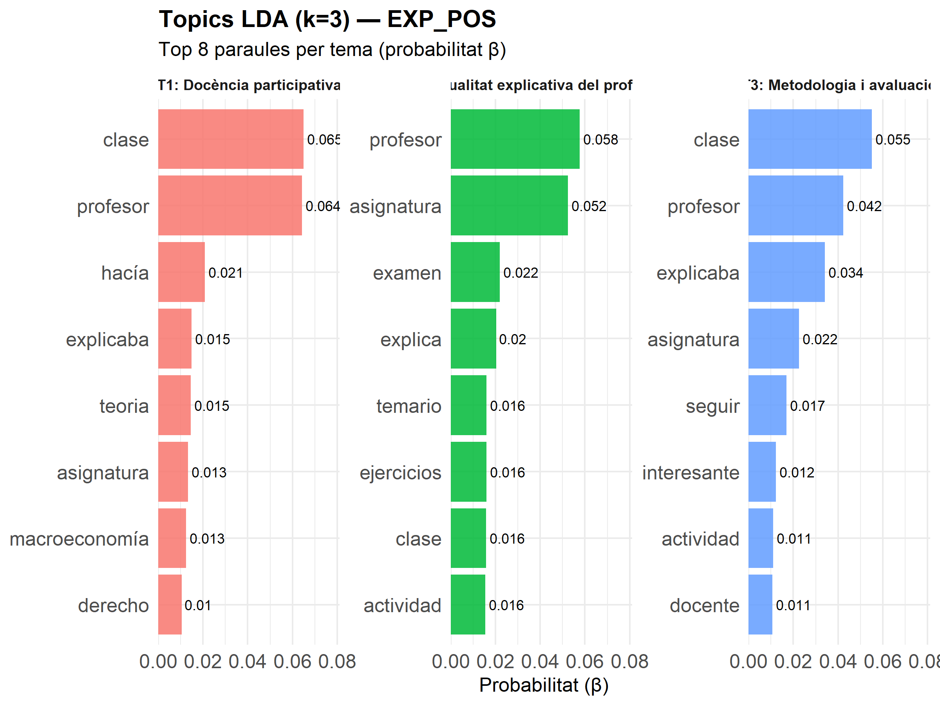
Font: elaboració pròpia
Gràfic A13.3: Freqüència de paraules de les experiències negatives
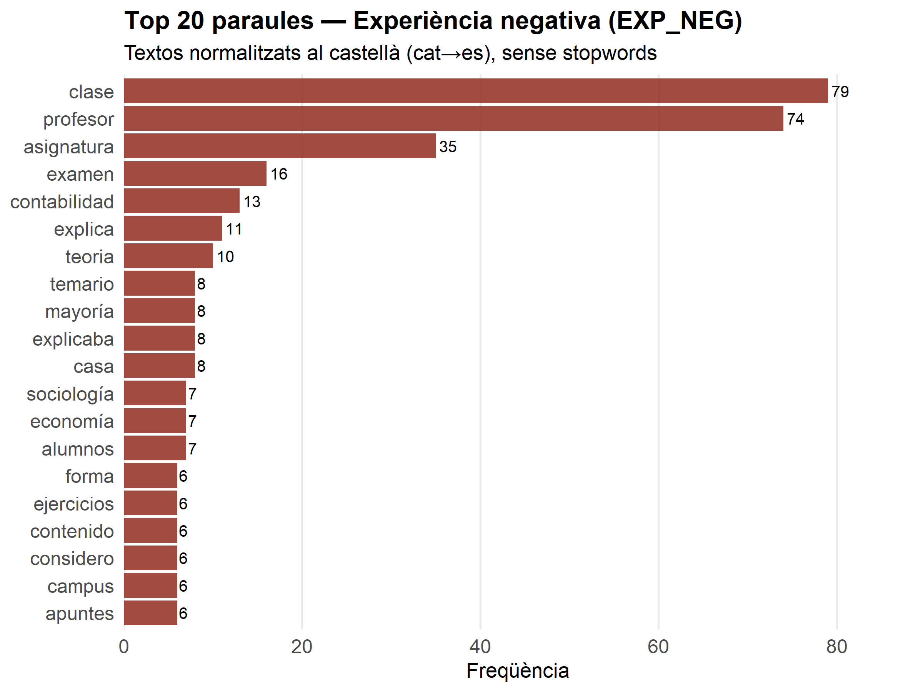
Font: elaboració pròpia
Gràfic A13.4: Tòpics LDA per les experiències negatives
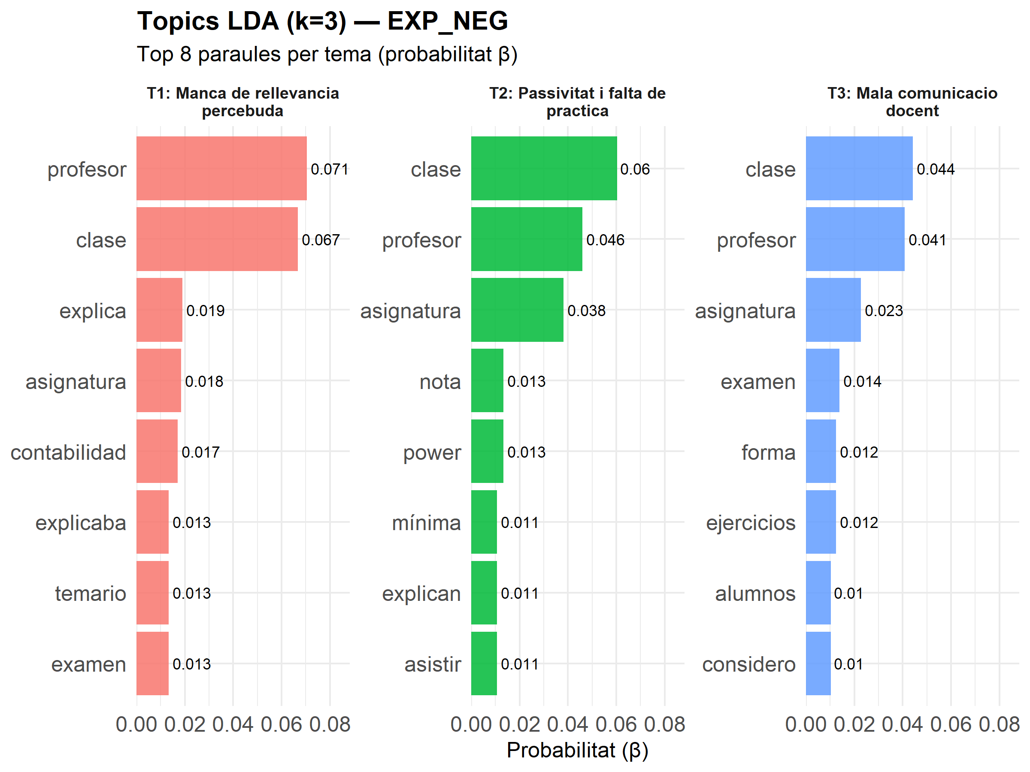
Font: elaboració pròpia
Gràfic A13.5: Freqüència de paraules de les propostes de millora

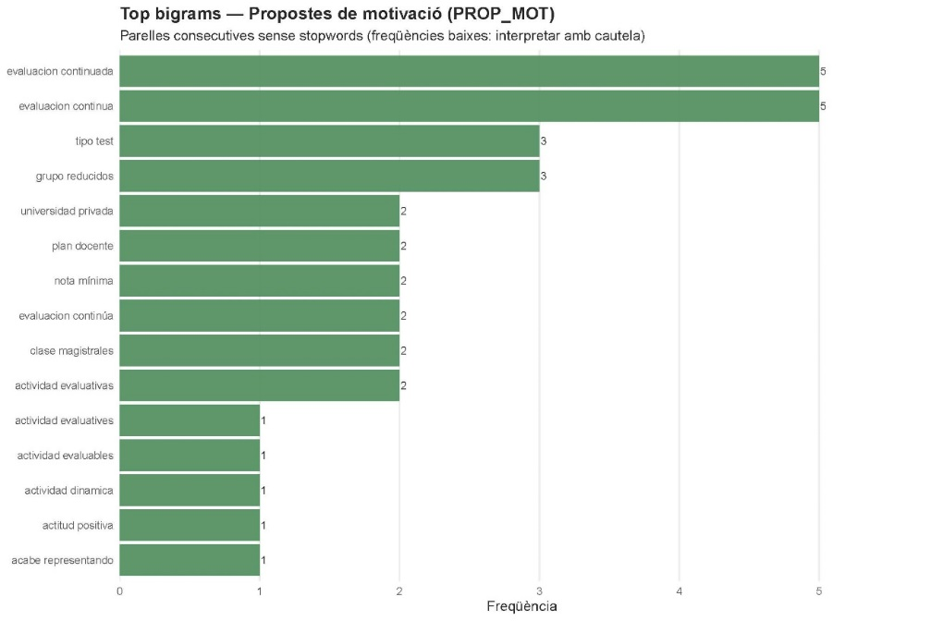
Font: elaboració pròpia

Clustering i profiling
Gràfic A14.1: Distribució de P_ASSIST per clúster.
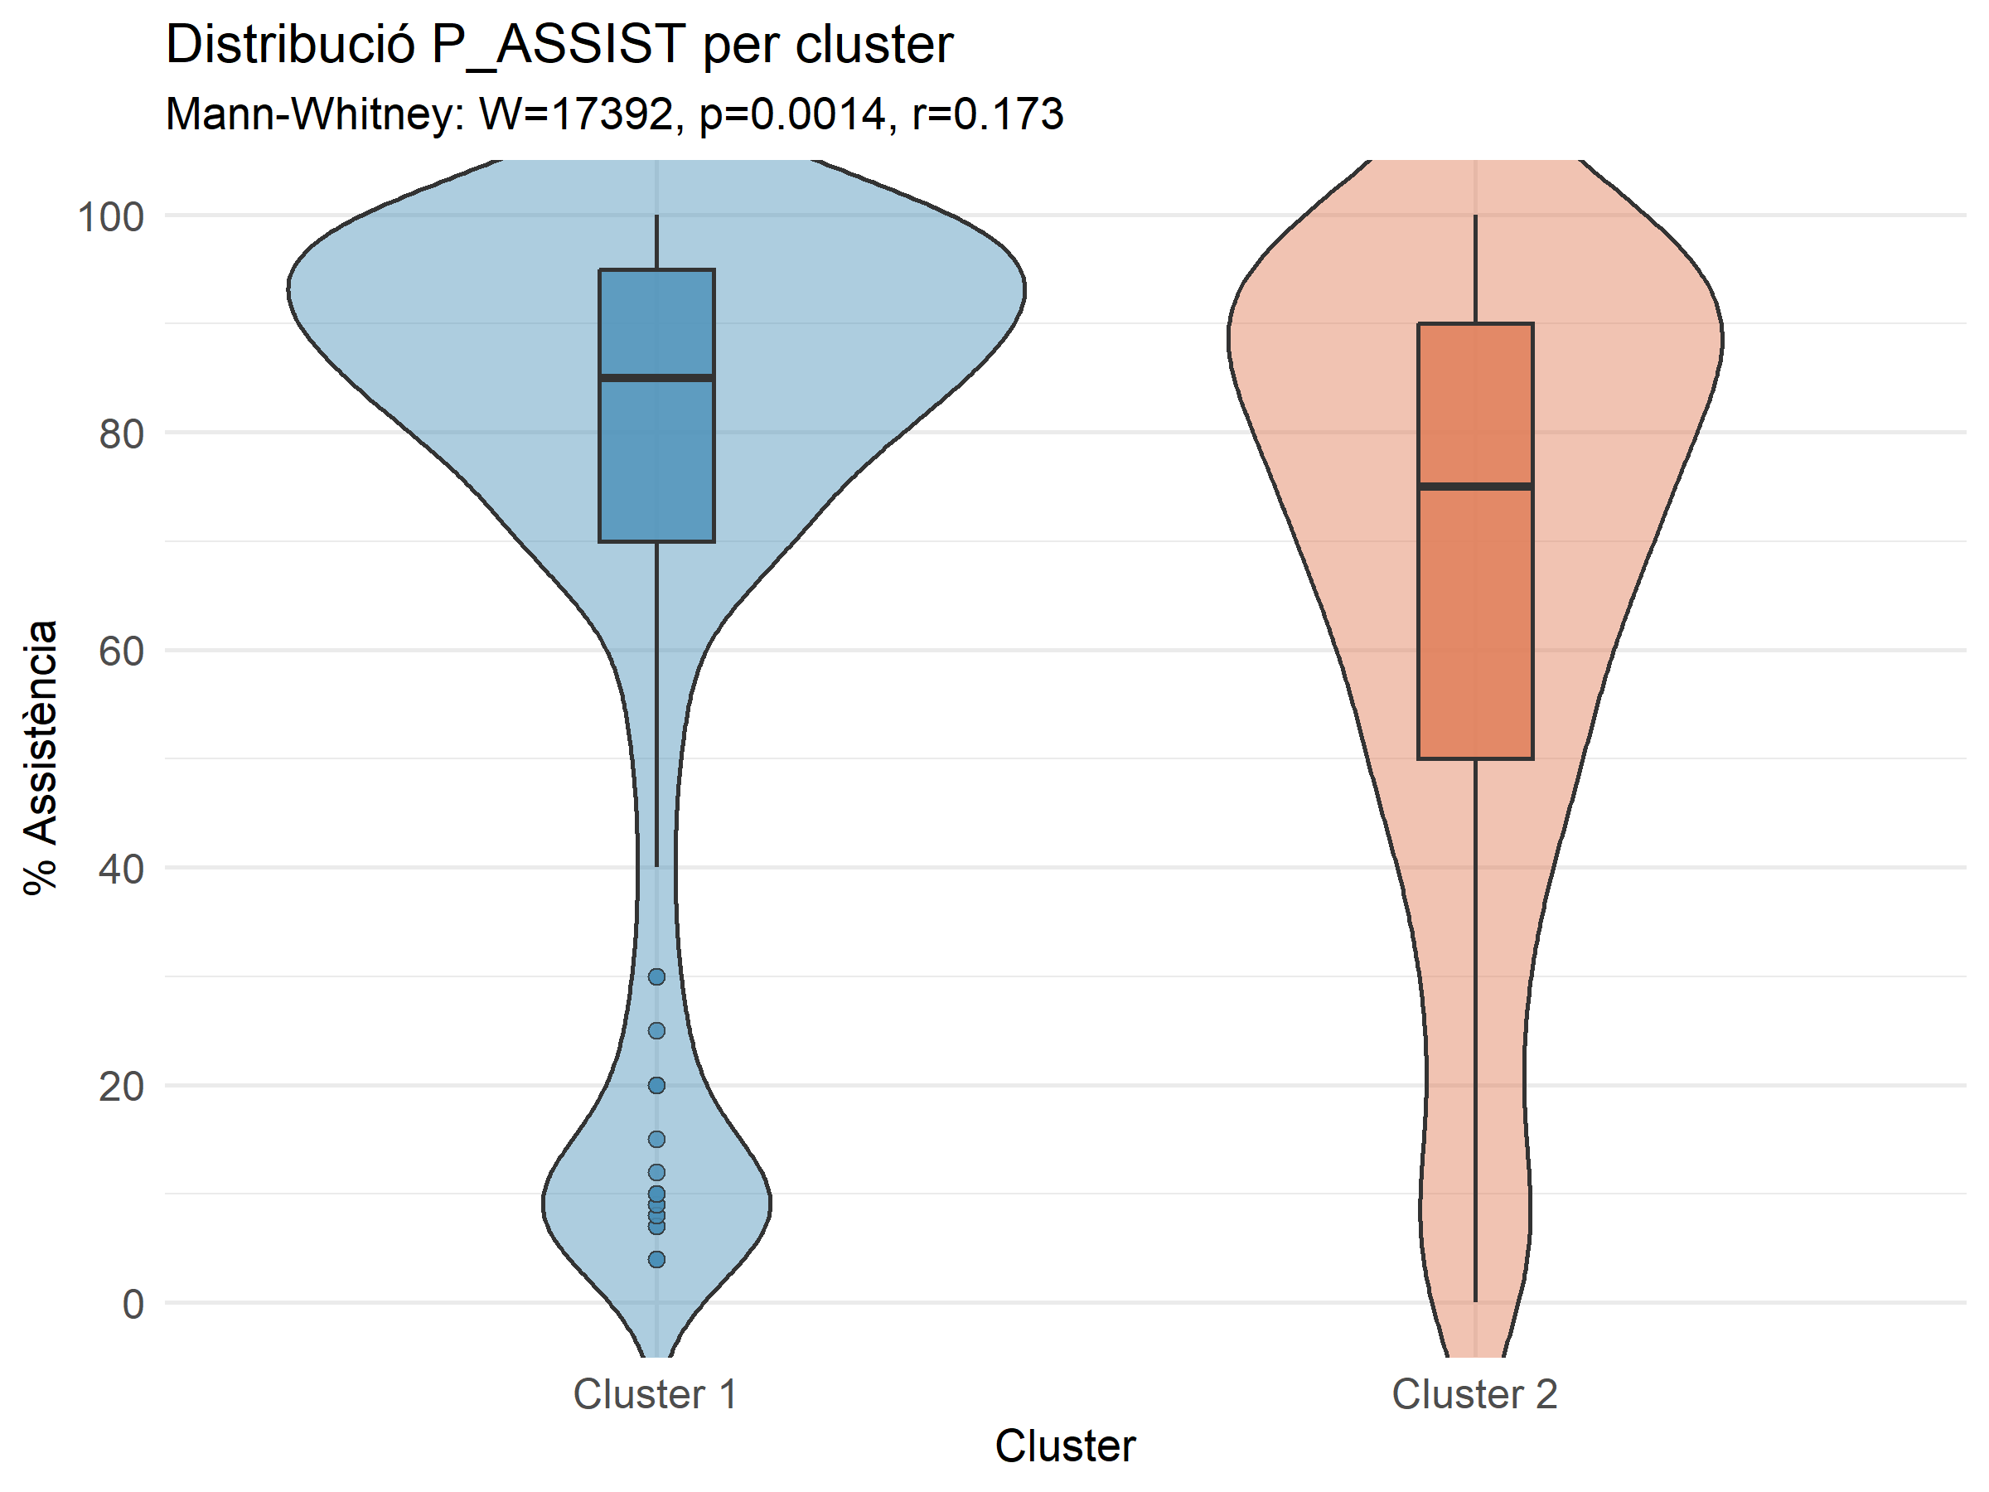
Font: elaboració pròpia
Gràfic A14.2: Factors EFA per clúster
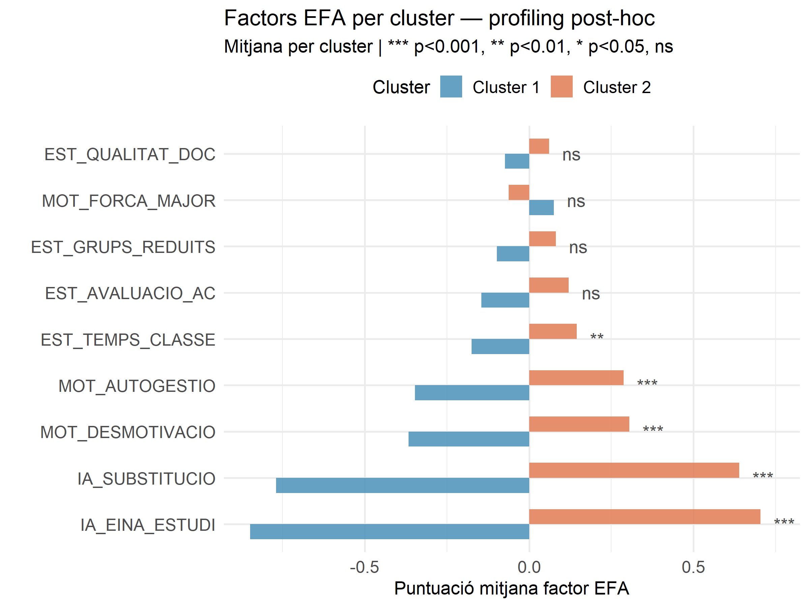
Font: elaboració pròpia

Shiny
Figura A15.1: Diferència de puntuació mitjana dels factors EFA (regulars - irregulars)
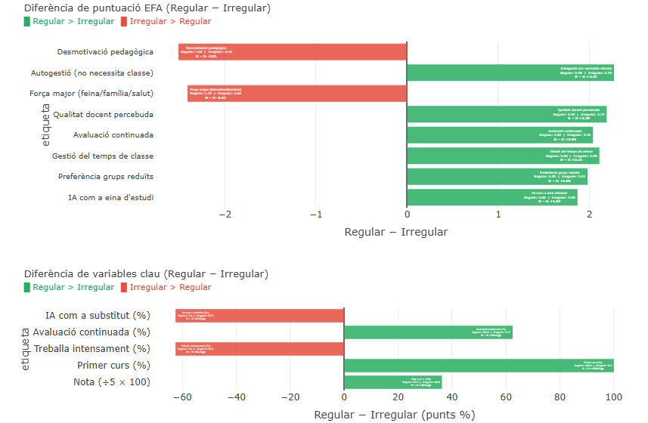
Font: aplicació Shiny desenvolupada per a aquest treball
Figura A15.2: Diferència de variables clau del model per grup (regulars - irregulars)

Font: aplicació Shiny desenvolupada per a aquest treball

Les variables no compleixen els supòsits de normalitat ni homoscedasticitat necessaris per als tests paramètrics clàssics.
Aquesta mesura és independent de la mida mostral. En els casos amb cel·les de freqüència esperada inferior a 5 (condició que invalida l'aproximació asimptòtica del Chi-quadrat), s'ha aplicat una simulació de Monte Carlo (B=10.000) per garantir la validesa dels p-valors; en cap cas hi ha hagut canvis de significació respecte al test estàndard (vegeu Annex 5).
La τ de Kendall és més adequada que Spearman en distribucions amb molts valors repetits, com és el cas de les escales Likert.
El test de Bartlett, contrasta la hipòtesi nul·la que la matriu de correlacions és una matriu identitat – és a dir, que no hi ha cap correlació entre variables –, i el KMO (Kaiser-Meyer-Olkin) compara les correlacions totals amb les parcials, indicant si la relació entre variables es deu a factors comuns globals o només a connexions aïllades entre elles
L’anàlisi paral·lela compara els valors propis observats amb els d'una matriu de dades aleatòria de la mateixa mida, retenint només els factors que superen aquests valors aleatoris.
La comunalitat és la variabilitat total d'una variable explicada pels factors latents comuns.
L'odds ratio mesura quantes vegades augmenten (OR > 1) o disminueixen (OR < 1) les probabilitats de ser regular per cada unitat d'increment en la variable explicativa, mantenint la resta constant.
Cal remarcar que la selecció de IA_SUBST_num en lloc del factor IA_SUBSTITUCIO implica l'exclusió de MOT_AUTOGESTIO del model final: Això no vol dir que sigui irrellevant, sinó que en el context explicatiu no aporta prou informació addicional neta.
El test de Hosmer-Lemeshow avalua la bondat d'ajust del logit dividint les observacions en grups per probabilitat predita i comparant les freqüències observades amb les predites mitjançant un test chi-quadrat; p > 0,05 indica bon ajust.
WLSMV (Weighted Least Squares Mean and Variance adjusted) és un estimador de mínims quadrats ponderats dissenyat específicament per a variables ordinals, perquè treballa sobre la matriu de correlacions policòriques.
MLR (Maximum Likelihood Robust) és l'alternativa basada en màxima versemblança amb correccions de robustesa, però assumeix variables continues i normalitat aproximada, supòsits que les escales Likert no compleixen.
Criteris d'ajust seguint (Hu & Bentler, 1999) CFI i TLI ≥ 0,95; RMSEA ≤ 0,08; SRMR ≤ 0,08.
Out-of-Bag (OOB): En un Random Forest, són les observacions que no han estat seleccionades en la mostra bootstrap utilitzada per entrenar un arbre concret.
Out-of-Fold (OOF): Són les prediccions obtingudes sobre les observacions que queden fora del conjunt d'entrenament en cada iteració de la validació creuada.
eta (taxa d'aprenentatge): controla quant corregeix cada arbre nou els errors del model acumulat. subsample i colsample_bytree: fracció d'observacions i variables usades per cada arbre, que actuen com a regularització implícita reduint la correlació entre arbres.
max_depth: profunditat màxima de cada arbre; min_child_weight: pes mínim per crear un node fill. gamma: reducció mínima de pèrdua necessària per fer una partició. lambda i alpha: regularització L2 i L1 sobre els pesos de les fulles, que penalitzen models massa complexos. best_nrounds: nombre òptim d'arbres determinat per early stopping, que atura l'entrenament quan el rendiment al CV deixa de millorar.
El SVM base produeix distàncies al hiperplà de decisió, no probabilitats. El Platt Scaling ajusta una regressió logística sobre aquestes distàncies per obtenir $P\left(Regular|x\right)$ interpretables com a probabilitats de risc.
Tècniques com BERT o altres models de llenguatge preentrenat requereixen corpus molt més grans per generalitzar de forma fiable; amb menys de 150 respostes per pregunta, les tècniques clàssiques de mineria de textos són més adequades i interpretables.
El LDA (Latent Dirichlet Allocation) és un model probabilístic que assumeix que cada document és una mescla de tòpics, i que cada tòpic és una distribució sobre el vocabulari (Blei, 2003)
A diferència del k-means, que assigna cada observació a un únic clúster (pertinença binària), el FCM permet que un estudiant pertanyi parcialment a diversos perfils, cosa més realista quan els grups no estan nítidament separats.
Si s'escalessin totes les dades juntes abans de partir, el model hauria "vist" el test durant l'ajust, introduint data leakage i inflant artificialment les mètriques de generalització.
PC (Partition Coefficient): nitidesa global de les pertinences, màxim=1 (assignació dura), mínim=1/c (màxima difusió). PE (Partition Entropy): entropia informacional, mínim=0 (assignació neta). Silhouette: cohesió interna vs. separació entre clústers. XB (Xie-Beni): ràtio variabilitat intra-clúster / distància entre centroides, valors baixos = clústers compactes i ben separats.
L'elecció del KNN per a l'aplicació respon a tres raons: la seva lògica és fàcilment comunicable ("aquest alumne s'assembla als següents alumnes"), la integració fuzzy-aware permet mostrar simultàniament probabilitat d'irregularitat i grau de pertinença a cada clúster, i un cop estimat no requereix re-entrenament per a noves prediccions.
Els que són positius indiquen que el valor és més elevat en els regulars que en els irregulars.
Les puntuacions factorials són com una "nota" en cada factor que resumeix la posició de l'alumne en aquell constructe latent.
Recordem que el factor de la desmotivació pedagògica recull la percepció de les classes com a avorrides, massa teòriques o amb un paper passiu de l'estudiant
$***p<0,001;**p<0,01;*p<0,05$. AME = efecte marginal mitjà, expressat en canvi de probabilitat fent la mitjana sobre totes les observacions de la mostra.
Efecte (pp) és el coeficient no estandarditzat, És l’efecte en les unitats originals de la variable P_ASSIST (0-100), mentre que l’estandarditzat canvia les variables a una escala comuna, serveix per valorar la importància relativa.
En un model predictiu, l'AIC no exigeix significació estadística sinó que avalua si la variable aporta prou informació per compensar el cost d'afegir un paràmetre.
El LDA (Linear Discriminant Analysis) en una dimensió busca el punt de tall sobre $u₁$que maximitza la separació entre les distribucions dels dos grups (regulars i irregulars). En aquest cas, el tall $u₁=0,368$ implica que els estudiants amb una pertinença al Clúster 1 superior a 0,368 es classifiquen com a regulars, i els que queden per sota com a irregulars.

